
Осакаров ауданының аймағы жерлеріндегі жайылымдарды басқару және оларды пайдалану бойынша 2024-2025 жылдарға арналған іс-шаралар Жоспарын бекіту туралы
Қарағанды облысы Осакаров аудандық мәслихатының 2024 жылғы 5 ақпандағы № 16/153 шешімі
Қазақстан Республикасының "Қазақстан Республикасындағы жергiлiктi мемлекеттiк басқару және өзін-өзі басқару туралы" Заңына, Қазақстан Республикасының "Жайылымдар туралы" Заңына сәйкес аудандық мәслихаты ШЕШІМ ҚАБЫЛДАДЫ:
1. Осакаров ауданының аймағы жерлеріндегі жайылымдарды басқару және оларды пайдалану бойынша 2024-2025 жылдарға арналған іс-шаралар Жоспары осы шешімнің қосымшасына сәйкес бекітілсін.
2. Осы шешім алғашқы ресми жарияланған күнінен кейін күнтізбелік он күн өткен соң қолданысқа енгізіледі.
Мәслихат төрағасы | К. Саккулаков
Осакаров аудандық мәслихаттың
шешіміне қосымша
"05" ақпандағы 2024 жылғы
№ 16/153
Осакаров ауданы аумағында жайылымдарды басқару және оларды пайдаланудың 2024-2025 жылдарға арналған жоспары.
1. Осакаров ауданында жайылымдарды басқару және оларды пайдалану жөніндегі 2023 – 2024 жылдарға арналған осы жоспар (бұдан әрі – жоспар) "Қазақстан Республикасындағы жергілікті мемлекеттік басқару және өзін-өзі басқару туралы", "Жайылымдар туралы" Қазақстан Республикасының заңдарына, Қазақстан Республикасы Премьер-Министрі орынбасарының бұйрығына сәйкес әзірленді – "Жайылымдарды ұтымды пайдалану қағидаларын бекіту туралы" Қазақстан Республикасы Ауыл шаруашылығы министрінің 2017 жылғы 24 сәуірдегі №173 бұйрығымен, "Жайылымдардың жалпы алаңына жүктеменің жол берілетін шекті нормасын бекіту туралы" Қазақстан Республикасы Ауыл шаруашылығы министрінің 2015 жылғы 14 сәуірдегі № 3-3/332 бұйрығымен бекітілген.
2. Жоспар жайылымдарды геоботаникалық тексерудің жай-күйі туралы мәліметтерді, ветеринариялық-санитариялық объектілер туралы мәліметтерді, олардың иелері көрсетілген ауыл шаруашылығы жануарлары басының саны туралы деректерді ескере отырып қабылданды – жайылым пайдаланушылардың, жеке және (немесе) заңды тұлғалардың, ауыл шаруашылығы жануарларының түрлері мен жынысы- жас топтары бойынша қалыптастырылған табындардың, отарлардың, табындардың саны туралы деректердің, шалғайдағы жайылымдарда жаю үшін ауыл шаруашылығы жануарларының басын қалыптастыру туралы мәліметтердің, мәдени және құрғақ жайылымдарда ауыл шаруашылығы жануарларын жаю ерекшеліктерінің, мал айдауға арналған сервитуттар туралы мәліметтердің және өзге де деректердің, мемлекеттік органдар, жеке және (немесе) заңды тұлғалар ұсынған.
3. Жоспар жайылымдарды ұтымды пайдалану, азыққа деген қажеттілікті орнықты қамтамасыз ету және жайылымдардың тозу процестерін болдырмау мақсатында қабылданады.
4. Жоспар мыналарды қамтиды:
1) осы Жоспарға 1-23-қосымшаларға сәйкес жайылым айналымдарының қолайлы схемалары;
2) осы Жоспарға 24-46-қосымшаларға сәйкес жайылымдардың, оның ішінде маусымдық жайылымдық инфрақұрылым объектілерінің сыртқы және ішкі шекаралары мен алаңдары белгіленген карталар;
3) осы Жоспарға 47-69-қосымшаларға суды тұтыну нормасына сәйкес жасалған жайылым пайдаланушылардың су көздеріне (көлдерге, өзендерге, тоғандарға, қазандарға, суару немесе суландыру арналарына, құбырлы немесе шахталы құдықтарға) қол жеткізу схемалары;
4) осы Жоспарға 70-92-қосымшаларға сәйкес құқық белгілейтін құжаттар негізінде жер санаттары, жер учаскелерінің меншік иелері және жер пайдаланушылар бөлінісінде әкімшілік - аумақтық бірлік аумағында жайылымдардың орналасу схемалары (карталары);
5) осы Жоспарға 93-115-қосымшаларға сәйкес жергілікті жағдайлар мен ерекшеліктерге байланысты жеке ауланың ауыл шаруашылығы жануарларын жаю үшін халықтың мұқтаждықтарын қанағаттандыру үшін қажетті жайылымдардың сыртқы және ішкі шекаралары мен алаңдары белгіленген карталар.
6) осы Жоспарға 116-138-қосымшаларға сәйкес жердің болмауына байланысты аудандық маңызы бар аумақта, кентте, ауылда, ауылдық округте орналасқан жайылымдармен қамтамасыз етілмеген жеке және (немесе) заңды тұлғалардың шалғайдағы жайылымдарында ауыл шаруашылығы жануарларының мал басын орналастыру схемалары;
7) осы Жоспарға 139-қосымшаға сәйкес ауыл шаруашылығы жануарларын жаю мен жүріп-тұрудың маусымдық маршруттарын белгілейтін жайылымдарды пайдалану жөніндегі күнтізбелік кесте;
5. Осакаров ауданы Қарағанды облысының солтүстік бөлігінде орналасқан. Аудан Қарағанды облысының Нұра және Бұқар Жырау аудандарымен, Ақмола облысының Аршалы ауданымен және Павлодар облысының Баянауыл ауданымен шектеседі.
Аудан аумағы 12,6 мың шаршы шақырым. Аудан орталығы- Осакаровка кенті. Аудан құрамына осы Жоспарға 140-қосымшаға сәйкес 21 ауылдық округке кіретін Молодежный кенті және 53 ауылдық елді мекен, ауылдық округтер мен кенттер бөлінісінде ауданның жер пайдалануы кіреді.
Аудан географиялық жағынан Нияз, Ақдын, Шоқай, Ерейментау таулары ерекше көзге түсетін Сарыарқа Қазақтың ұсақ шоқыларының аймағына кіреді. Ауданның климаты күрт континенталды, құрғақ. Континенталдылықтың жоғары дәрежесі температураның үлкен жылдық және тәуліктік амплитудасында және уақыт бойынша климаттық көрсеткіштердің тұрақсыздығында (жылдан жылға) көрінеді. Аудан аумағында жаз ыстық және ұзақ. Жазда ауа температурасы 40-48°C дейін көтеріледі; қысы суық, аяз 40-50°C дейін жетеді. Орташа алғанда, жылы кезеңнің ұзақтығы (орташа тәуліктік ауа температурасы 0° - тан жоғары) аудан аумағында 200-ден 240 күнге дейін өзгереді.
Ауданның рельефі ұсақ шоқты, кей жерлерде төмен таулы: Шоқай, Нияз. Аудан аумағы арқылы Шідерті, Өлеңті, Есіл өзендері ағып өтеді. Аудан аумағында бірқатар жасанды су қоймалары бар республикадағы ең ірі гидротехникалық құрылыс- Қаныш Сәтпаев атындағы канал өтеді. Қаракөл, Шынындыкөл, Есіл және тұзды су қоймалары бар.
Аудан бойынша жылдық жауын-шашын мөлшері 130 миллиметрден 310 миллиметрге дейін немесе одан да көп өзгереді. Жылы кезеңдегі жауын-шашын (IV-X) орташа есеппен 150-250 миллиметрді құрайды. Аудандағы желдің энергетикалық қоры өте үлкен және оны халық шаруашылығының бірқатар қажеттіліктері үшін пайдалануға болады. Желдің орташа жылдық жылдамдығы секундына 2,0-4,4 метрді құрайды. Желдің басым бағыты – оңтүстік-батыс және оңтүстік.
Жазғы кезеңде булану атмосфералық жауын-шашыннан 3-7 есе асады. Өткір континенттілік қыстың қаталдығымен, жаздың жоғары температурасымен, жылдық және тәуліктік ауа температурасының үлкен амплитудаларымен және жауын-шашынның аз мөлшерімен анықталады.
6. Осакаров ауданының аумағын геоботаникалық зерттеудің жай-күйі туралы мәліметтер- каштан топырақтары, гумусты оңтүстік қара топырақты алқаптары басым далалық ландшафттық аймақ болып табылады. Дала аймағындағы табиғи-климаттық аймақ құрғақ, күрт континентальды климатпен сипатталады: жазы ыстық және құрғақ, қысы аз қарлы, қатты жел мен борандар соғады.
Өңірде ең көп таралған өсімдік қара-каштан топырақтарындағы сазды-шөпті дала болып табылады. Жеңіл құмды сазды топырақтарда жусан, бетегелі, қауырсынды шөптер мен жусан – қауырсынды шөптер, төбешіктердің дала шалфейі, ұзын жапырақты құмдақшөп пайда болады. Ауыр сазды топырақтарда өсімдік топтарының бөлігі ретінде қауырсынды қауырсын, Сиверс жусаны пайда болады.
7. Осы Жоспарға 142-қосымшаға сәйкес ауылдық округтер бөлінісінде ветеринариялық-санитариялық объектілер туралы мәліметтер.
8. Осы Жоспарға 143-қосымшаға сәйкес ауылдық округтер бөлінісінде барлық ауыл шаруашылығы жануарларының болуы туралы ақпарат.
9. Осакаров ауданында жеке және заңды тұлғалардың ауыл шаруашылығы жануарлары санының деректері осы Жоспарға 145-қосымшаға сәйкес жасалады.
Барлығы жеке қосалқы шаруашылықтарда және заңды тұлғаларда мынадай жалпы мал басы тіркелген:
1) ірі қара мал-36988 бас, оның ішінде:
- сиырлар-17319 бас;
- ұсақ мал-48172 бас;
- жылқы-15396 бас;
2) оның ішінде жеке ауладағы мал басы:
- ірі қара мал-27167 бас;
- ұсақ мал-39200 бас;
- жылқылар-9450 бас.
10. Табынды, отарларды, табындарды қалыптастыру зооветеринарлық талаптарға сәйкес жыныс-жас топтары бойынша жүргізіледі. Жайылым айналымы алқаптарының алаңдары мал топтарының қажетті мөлшерде жер азығымен қамтамасыз етілуін, мал жаюды ұйымдастыру кезінде қолайлы жағдайлар жасауды, жайылатын мал түрлері мен топтарын суарудың рұқсат етілген радиустарының сақталуын, жайылымдардың шамадан тыс жайылу дәрежесін ескере отырып белгіленеді. Жайылым айналымы әрбір жайылым тобына бекітіледі. Сиырлардың табындарына елді мекенге жақын табиғи жайылымдар бөлінеді. Қойлар мен жылқыларға шалғай жайылымдық жерлер бөлінген. Табын, отар және табын учаскелерінің конфигурациясы мүмкіндігінше жинақы түрде сақталады. Учаскелердің шекаралары айқын контурлар мен тірі трактаттарға сәйкес келеді. Жайылым сыйымдылығы малдың әр түрі үшін жасыл жемге (орта есеппен бір басына) тәуліктік қажеттілікті білдіреді және шаруашылықта қабылданған зоотехникалық нормативтер бойынша анықталады: сиырлар үшін сүттілігіне қарай 40-75 килограмм; 1 жастан асқан жас малға 30-40 килограмм; 1 жасқа дейінгі жас жануарлар 15-25 килограмм; қой 6-8 килограмм; қозылар 2-3 килограмм; жылқылар 30-40 келі. Табындардың, отарлардың, табындардың санын көрсету мүмкін емес, өйткені жайылым маусымы кезінде олардың саны үнемі өзгеріп отырады.
11. Осы Жоспарға 141-қосымшаға сәйкес ауылдық округтер бөлінісінде жайылымдық жерлер.
12. Жануарлардың әртүрлі түрлеріне арналған жасыл жемге тәуліктік қажеттілік шаруашылықта қабылданған зоотехникалық нормалар бойынша анықталады. Алайда, жасыл жемшөптің келесі нормаларын (орта есеппен бір бас үшін) ұстануға болады: сиырларға 40-75 килограмм, 1 жастан асқан ірі қара малға 30-40 килограмм, 1 жасқа дейінгі жас жануарларға 15-25 килограмм, қойларға 6-8 килограмм, қозыларға 2-3 килограмм, жылқыларға 30-40 килограмм. Әр түрлі аймақтардағы жайылым кезеңінің ұзақтығы орта есеппен келесідей: орман аймағында 130-140 күн, орманды далада 150-200 күн, далада 180-200 күн.
Осы Жоспарға 144 – қосымшаға сәйкес Осакаров ауданының жайылымдарының жалпы алаңына жүктеменің шекті рұқсат етілген нормасы дала аймағы, кіші аймақ – орташа құрғақ дала, жайылым түрі - жусанды-бетегелі бар қауырсын-бетегелі үшін қабылданды.
13. Осакаров ауданында малды суару көздеріне айдау үшін сервитуттар белгіленбеген, малды айдаудың көрсетілген маршруттары елді мекендердің кенттер мен ауылдық округтердің жерлерінде орналасқан, бұл жерлерде бірде-бір бөгде жер пайдаланушы жоқ.
14. Жайылымдық сумен жабдықтау көздері табиғи су айдындары, өзендер, көлдер және ағынды су тоғандары болып табылады. Осакаров ауданының жайылымдық жерлері толығымен сумен қамтамасыз етілген. Ауыл шаруашылығы жануарларының түрлері бойынша суды тұтыну нормалары:
1) ірі қара мен жылқы – 45 – 60 литр;
2) жас аралығындағы жас жануарлар-25-35 литр;
3) бір жасқа дейінгі жас жануарлар-10-15 литр;
4) қой мен ешкі - 3-5 литр;
5) қозылар-1-2 литр.
15. Жайылымнан суару шұңқырына дейінгі рұқсат етілген қашықтық:
1) Ірі қара мал-2,5 километр;
2) бір жасқа толмаған төлдер-1 километр;
3) ірі қара малдың төлі-2,5 километр;
4) қой мен ешкі-3 километр;
5) жылқылар мен түйелер – 4,6 километрге дейін.
16. Осакаров ауданы Қарағанды облысының өсімдік шаруашылығы өңірі болып табылады және оның басым бөлігінде дәнді, майлы, жемшөп, бұршақ және көкөніс дақылдарының егістіктерімен қамтылған шағын аумақтық алаңы бар, осыған байланысты осы жоспарда жеке және (немесе) заңды тұлғалардың ауыл шаруашылығы жануарларының мал басын орналастыру үшін жайылымдарды қайта бөлу схемасы (картасы) жоқ. жайылымдар жоқ және оны берілетін жайылымдарға ауыстырады.
17. Осакаров ауданында бос жайылымдық жерлер жоқ, халықтың қажеттіліктерін толық қанағаттандыру мүмкін емес, аудан халқының жеке аулаларының жайылымдық жерлеріне жалпы қажеттілік 32.4 мың га құрайды.
Осакаров ауданының аймағы
жерлеріндегі 2024 – 2025 жылдарға
арналған жайылымдарды басқару
және оларды пайдалану жөніндегі
Жоспарына 1 Қосымша
Осакаров ауданы Ақбұлақ ауылдық округінің жайылым айналымдарының қолайлы схемасы.

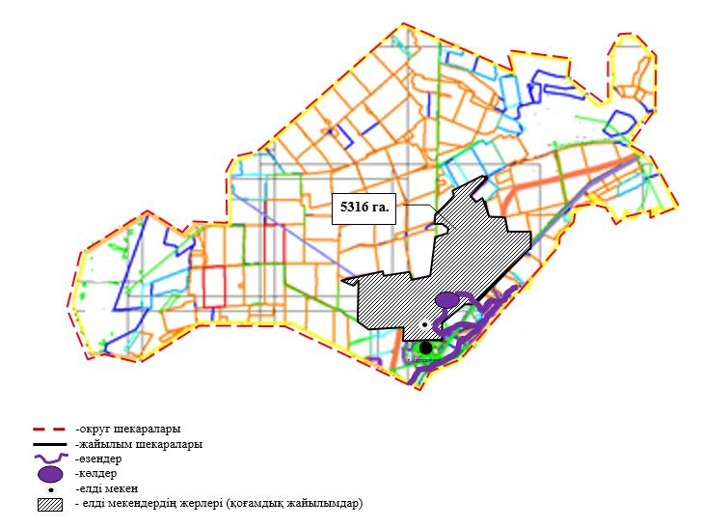

Осакаров ауданының аймағы
жерлеріндегі 2024 – 2025 жылдарға
арналған жайылымдарды басқару
және оларды пайдалану жөніндегі
Жоспарына 2 Қосымша
Осакаров ауданы Батпақты ауылдық округінің жайылым айналымдарының қолайлы схемасы.

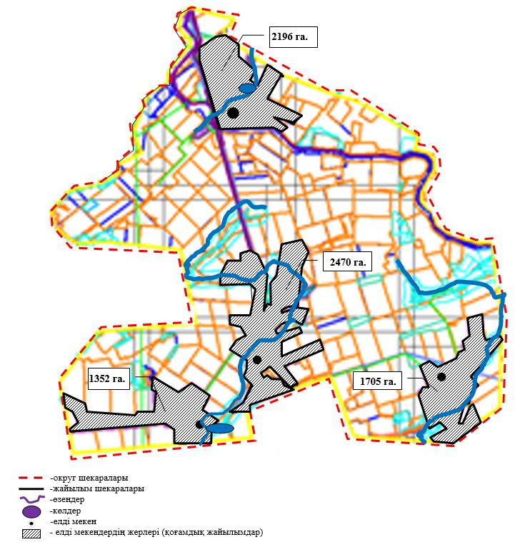

Осакаров ауданының аймағы
жерлеріндегі 2024-2025 жылдарға
арналған жайылымдарды басқару
және оларды пайдалану жөніндегі
Жоспарына 3 Қосымша
Осакаров ауданы Жансары ауылдық округінің жайылым айналымдарының қолайлы схемасы.

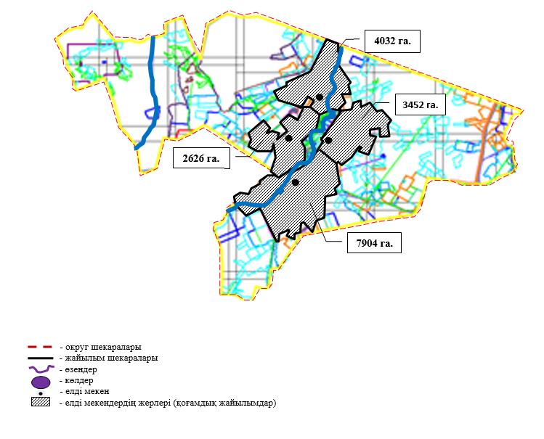

Осакаров ауданының аймағы
жерлеріндегі 2024-2025 жылдарға
арналған жайылымдарды басқару
және оларды пайдалану жөніндегі
Жоспарына 4 Қосымша
Осакаров ауданы Есіл ауылдық округінің жайылым айналымдарының қолайлы схемасы.

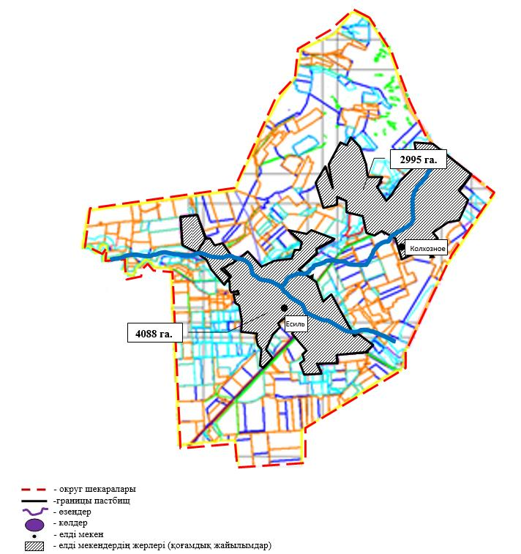

Осакаров ауданының аймағы
жерлеріндегі 2024-2025 жылдарға
арналған жайылымдарды басқару
және оларды пайдалану жөніндегі
Жоспарына 5 Қосымша
Осакаров ауданы Жұлдыз ауылдық округінің жайылым айналымдарының қолайлы схемасы.

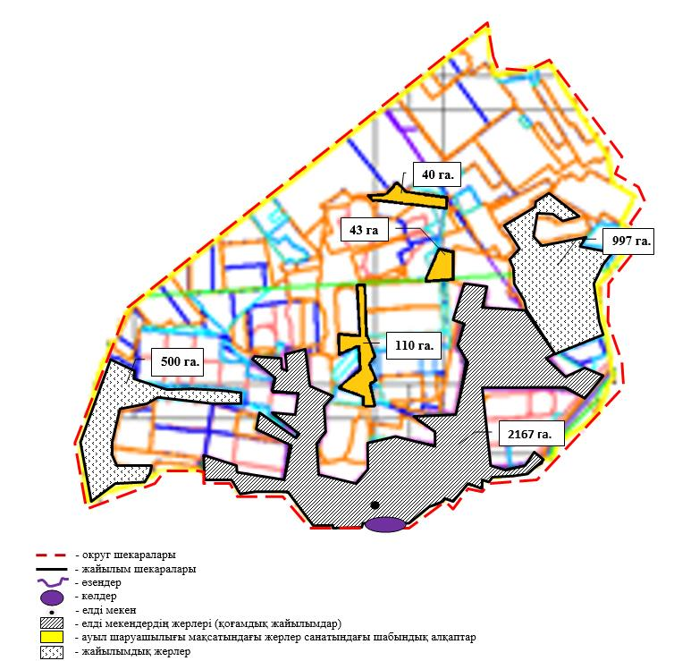

Осакаров ауданының аймағы
жерлеріндегі 2024-2025 жылдарға
арналған жайылымдарды басқару
және оларды пайдалану жөніндегі
Жоспарына 6 Қосымша
Осакаров ауданы Ертіс ауылдық округінің жайылым айналымдарының қолайлы схемасы.

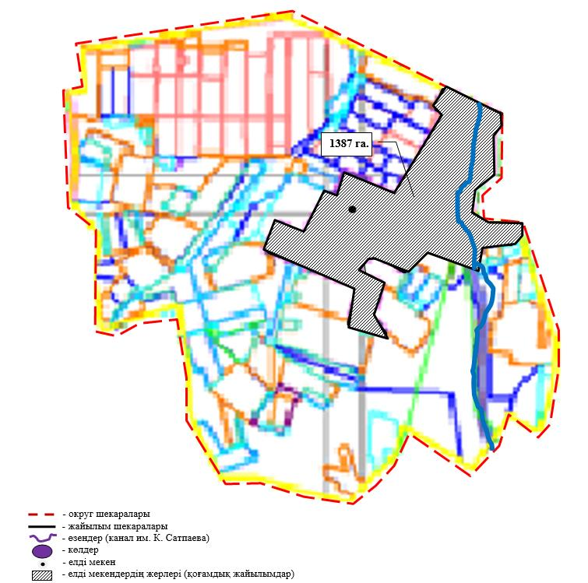

Осакаров ауданының аймағы
жерлеріндегі 2024-2025 жылдарға
арналған жайылымдарды басқару
және оларды пайдалану жөніндегі
Жоспарына 7 Қосымша
Осакаров ауданы Қарағайлы ауылдық округінің жайылым айналымдарының қолайлы схемасы.

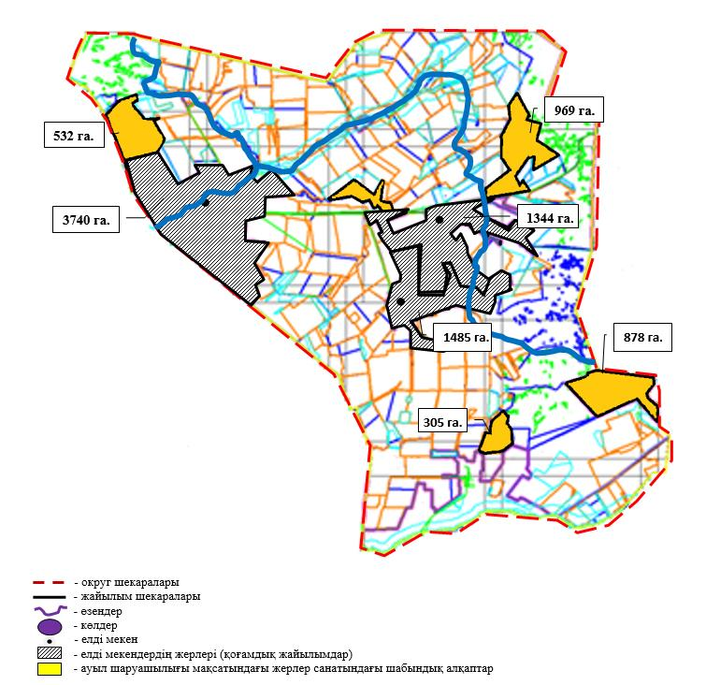

Осакаров ауданының аймағы
жерлеріндегі 2024-2025 жылдарға
арналған жайылымдарды басқару
және оларды пайдалану жөніндегі
Жоспарына 8 Қосымша
Осакаров ауданы Қаратомар ауылдық округінің жайылым айналымдарының қолайлы схемасы.

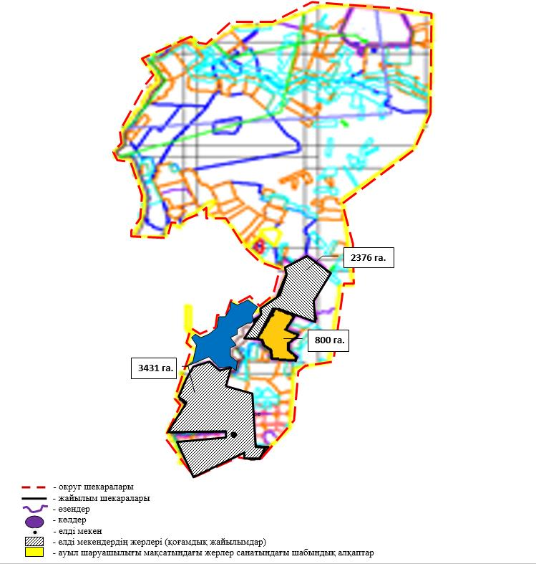

Осакаров ауданының аймағы
жерлеріндегі 2024-2025 жылдарға
арналған жайылымдарды басқару
және оларды пайдалану жөніндегі
Жоспарына 9 Қосымша
Осакаров ауданы Құндызды ауылдық округінің жайылым айналымдарының қолайлы схемасы.

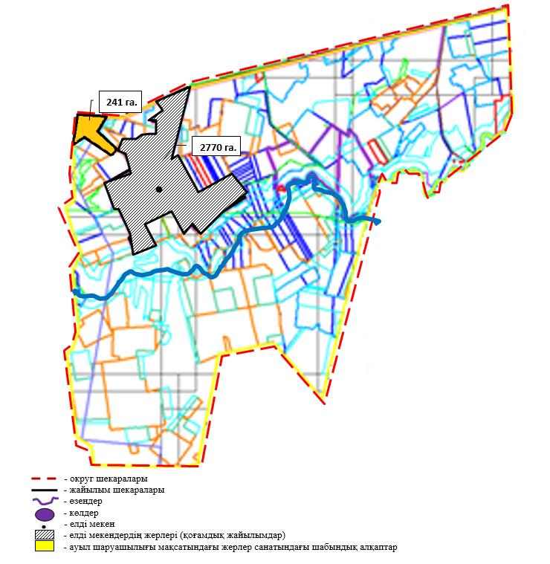

Осакаров ауданының аймағы
жерлеріндегі 2024-2025 жылдарға
арналған жайылымдарды басқару
және оларды пайдалану жөніндегі
Жоспарына 10 Қосымша
Осакаров ауданы Маржанкөл ауылдық округінің жайылым айналымдарының қолайлы схемасы.

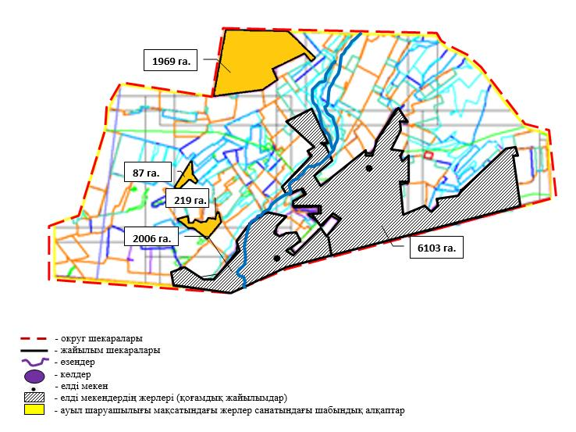

Осакаров ауданының аймағы
жерлеріндегі 2024-2025 жылдарға
арналған жайылымдарды басқару
және оларды пайдалану жөніндегі
Жоспарына 11 Қосымша
Осакаров ауданы Мирный ауылдық округінің жайылым айналымдарының қолайлы схемасы.

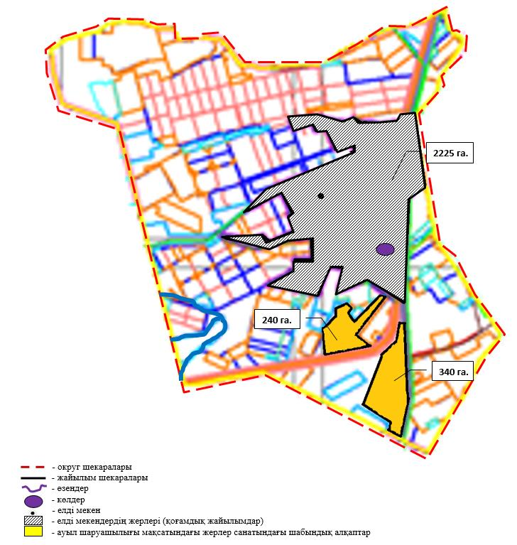

Осакаров ауданының аймағы
жерлеріндегі 2024-2025 жылдарға
арналған жайылымдарды басқару
және оларды пайдалану жөніндегі
Жоспарына 12 Қосымша
Осакаров ауданы Николаев ауылдық округінің жайылым айналымдарының қолайлы схемасы.

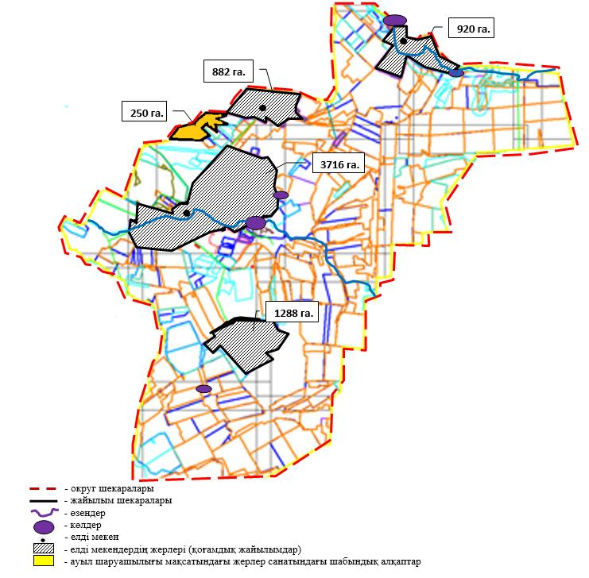

Осакаров ауданының аймағы
жерлеріндегі 2024-2025 жылдарға
арналған жайылымдарды басқару
және оларды пайдалану жөніндегі
Жоспарына 13 Қосымша
Осакаров ауданы Озерный ауылдық округінің жайылым айналымдарының қолайлы схемасы.

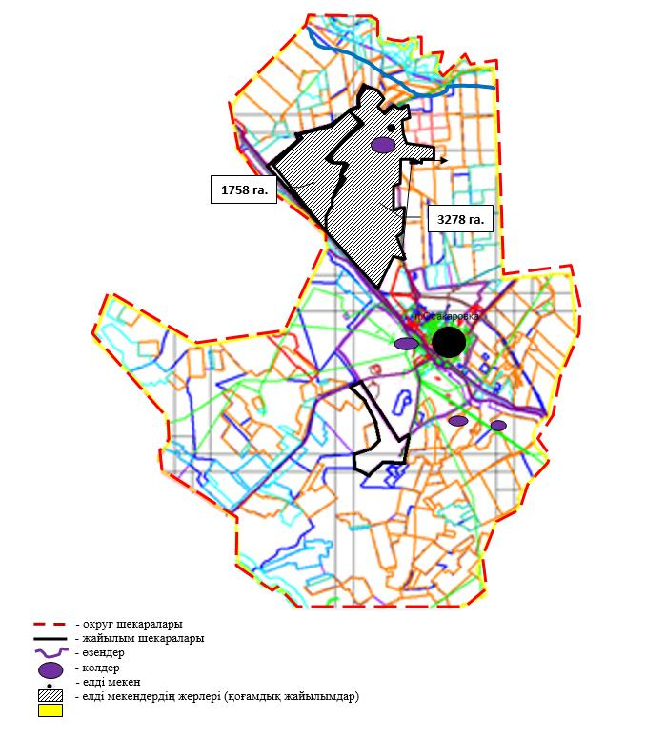

Осакаров ауданының аймағы
жерлеріндегі 2024-2025 жылдарға
арналған жайылымдарды басқару
және оларды пайдалану жөніндегі
Жоспарына 14 Қосымша
Осакаров ауданы Пионер ауылдық округінің жайылым айналымдарының қолайлы схемасы.

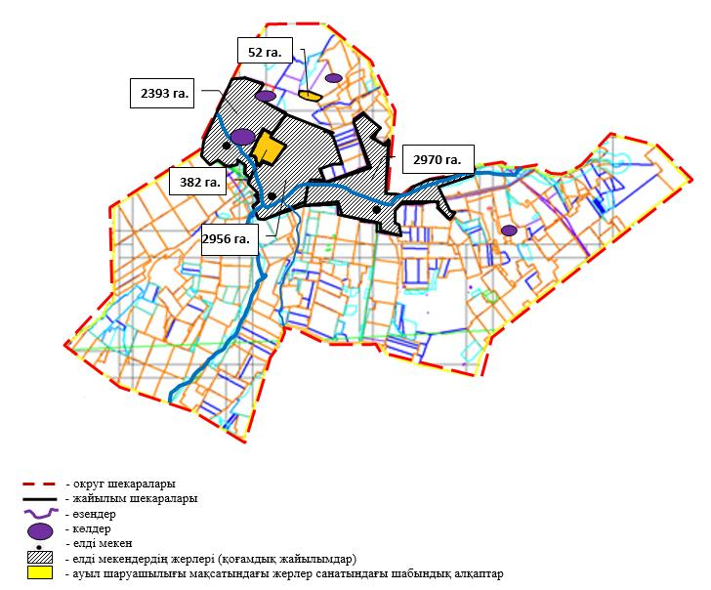

Осакаров ауданының аймағы
жерлеріндегі 2024-2025 жылдарға
арналған жайылымдарды басқару
және оларды пайдалану жөніндегі
Жоспарына 15 Қосымша
Осакаров ауданы Родников ауылдық округінің жайылым айналымдарының қолайлы схемасы.

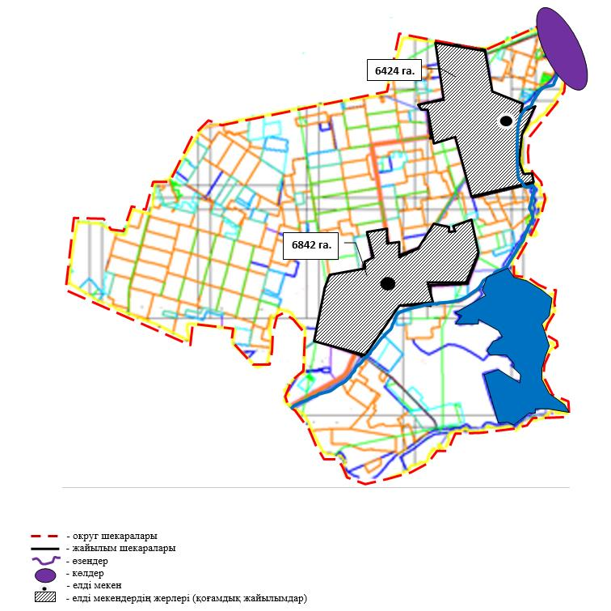

Осакаров ауданының аймағы
жерлеріндегі 2024-2025 жылдарға
арналған жайылымдарды басқару
және оларды пайдалану жөніндегі
Жоспарына 16 Қосымша
Осакаров ауданы Садовый ауылдық округінің жайылым айналымдарының қолайлы схемасы.

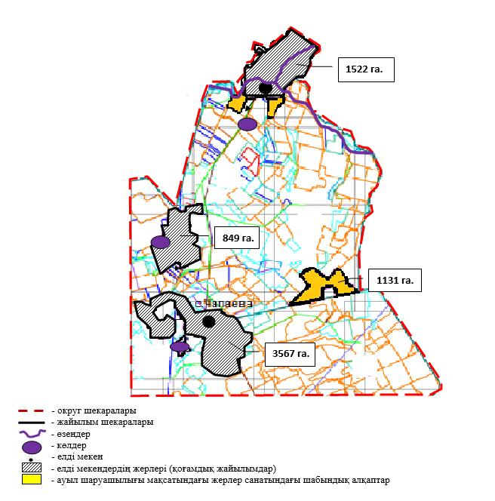

Осакаров ауданының аймағы
жерлеріндегі 2024-2025 жылдарға
арналған жайылымдарды басқару
және оларды пайдалану жөніндегі
Жоспарына 17 Қосымша
Осакаров ауданы Сарыөзек ауылдық округінің жайылым айналымдарының қолайлы схемасы.

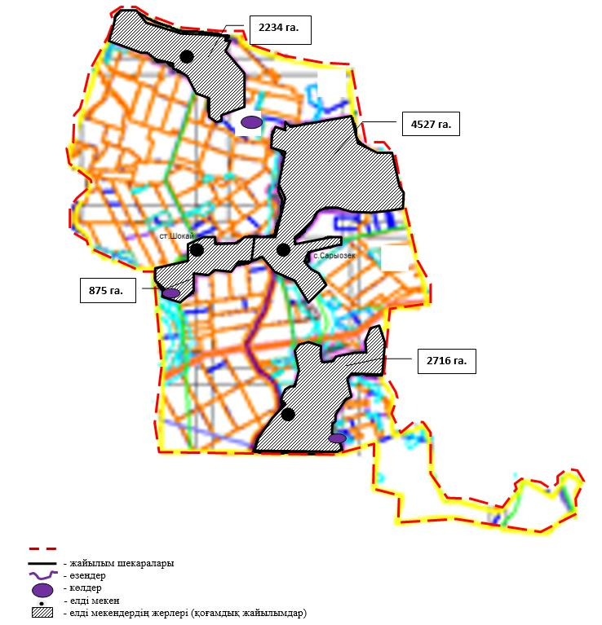

Осакаров ауданының аймағы
жерлеріндегі 2024-2025 жылдарға
арналған жайылымдарды басқару
және оларды пайдалану жөніндегі
Жоспарына 18 Қосымша
Осакаров ауданы Сұңқар ауылдық округінің жайылым айналымдарының қолайлы схемасы.

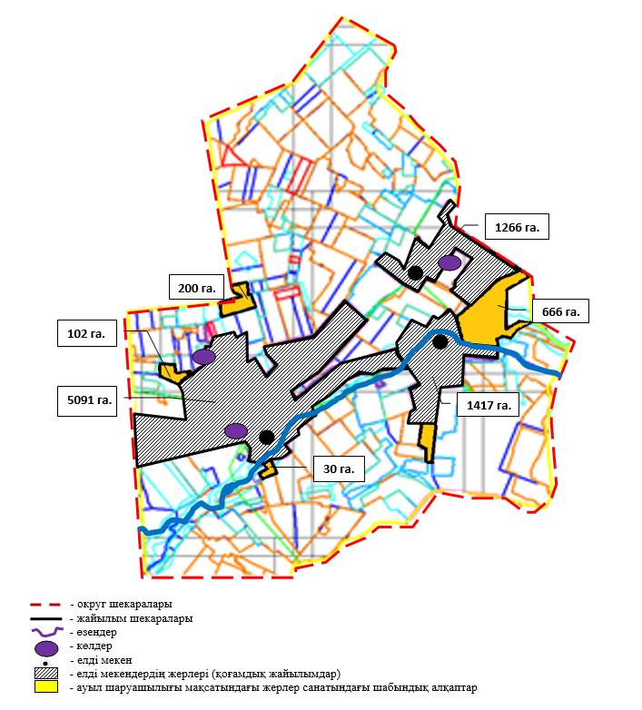

Осакаров ауданының аймағы
жерлеріндегі 2024-2025 жылдарға
арналған жайылымдарды басқару
және оларды пайдалану жөніндегі
Жоспарына 19 Қосымша
Осакаров ауданы Нияз ауылдық округінің жайылым айналымдарының қолайлы схемасы.

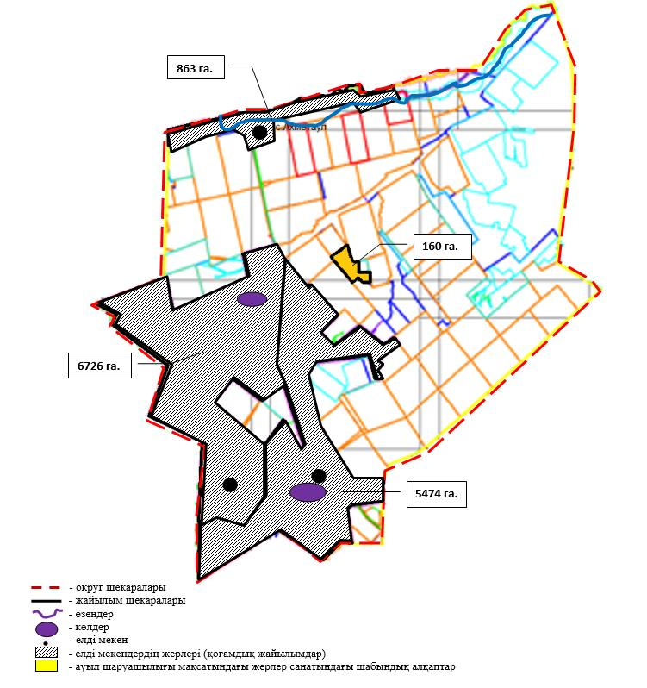

Осакаров ауданының аймағы
жерлеріндегі 2024-2025 жылдарға
арналған жайылымдарды басқару
және оларды пайдалану жөніндегі
Жоспарына 20 Қосымша
Осакаров ауданы Трудовой ауылдық округінің жайылым айналымдарының қолайлы схемасы.

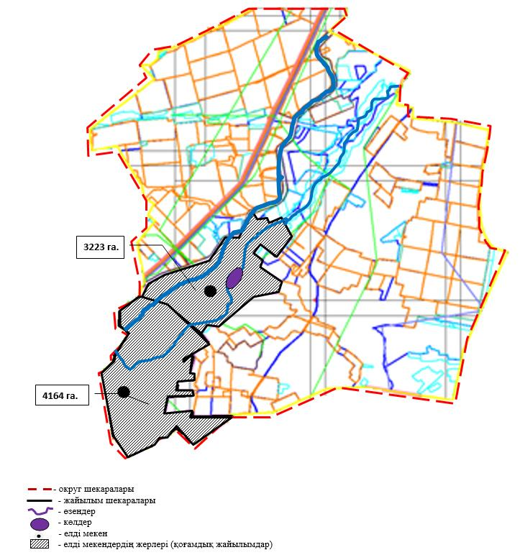

Осакаров ауданының аймағы
жерлеріндегі 2024-2025 жылдарға
арналған жайылымдарды басқару
және оларды пайдалану жөніндегі
Жоспарына 21 Қосымша
Осакаров ауданы Шідерті ауылдық округінің жайылым айналымдарының қолайлы схемасы.

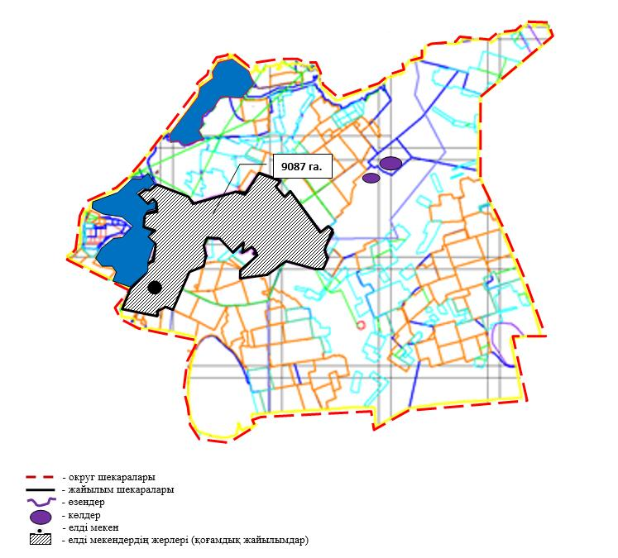

Осакаров ауданының аймағы
жерлеріндегі 2024-2025 жылдарға
арналған жайылымдарды басқару
және оларды пайдалану жөніндегі
Жоспарына 22 Қосымша
Осакаров ауданы Осакаров кенті айналымдарының қолайлы схемасы.

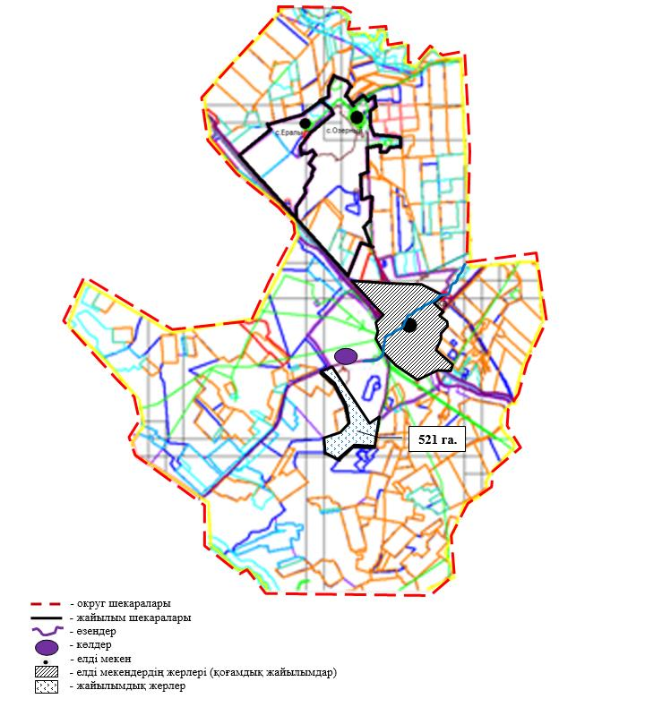

Осакаров ауданының аймағы
жерлеріндегі 2024-2025 жылдарға
арналған жайылымдарды басқару
және оларды пайдалану жөніндегі
Жоспарына 23 Қосымша
Осакаров ауданы Молодежный кенті айналымдарының қолайлы схемасы.

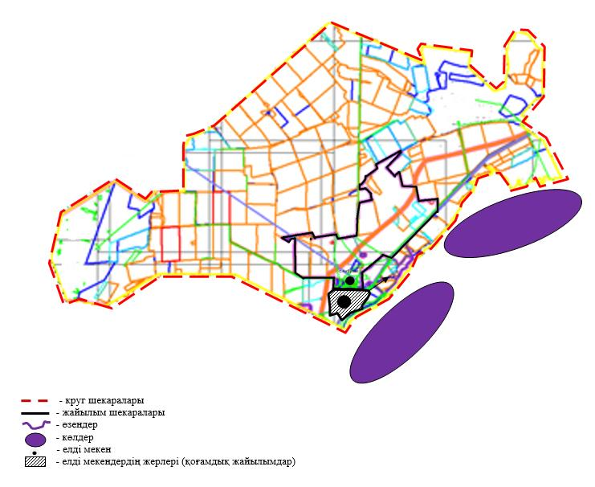

Осакаров ауданының аймағы
жерлеріндегі 2024-2025жылдарға
арналған жайылымдарды басқару
және оларды пайдалану жөніндегі
Жоспарына 24 Қосымша
Осакаров ауданы Ақбұлақ ауылдық округінің жайылымдардың, оның ішінде маусымдық жайылымдардың сыртқы және ішкі шекаралары мен алаңдары, жайылымдық инфрақұрылым объектілері белгіленген картасы.

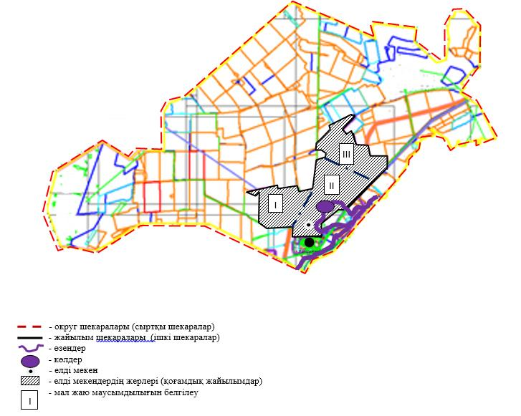

Осакаров ауданының аймағы
жерлеріндегі 2024-2025жылдарға
арналған жайылымдарды басқару
және оларды пайдалану жөніндегі
Жоспарына 25 Қосымша
Осакаров ауданы Батпақты ауылдық округінің жайылымдардың, оның ішінде маусымдық жайылымдардың сыртқы және ішкі шекаралары мен алаңдары, жайылымдық инфрақұрылым объектілері белгіленген картасы.

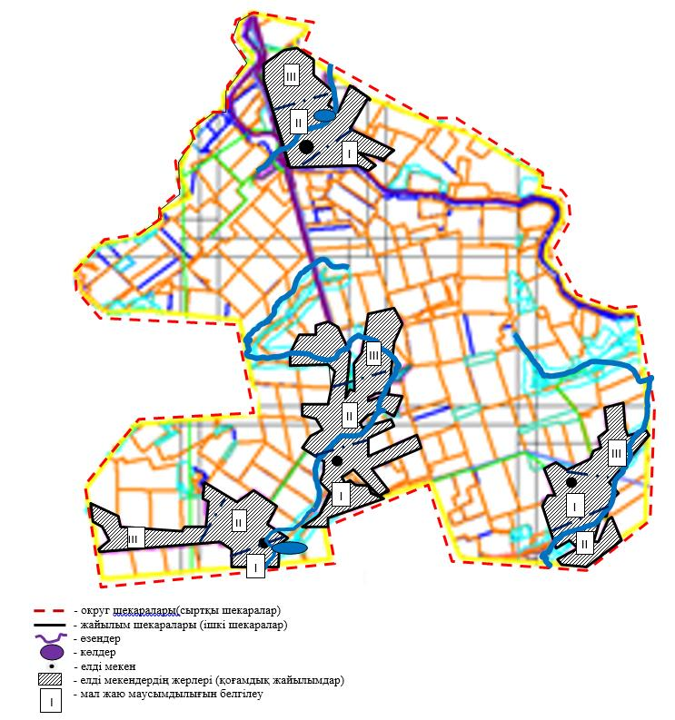

Осакаров ауданының аймағы
жерлеріндегі 2024-2025жылдарға
арналған жайылымдарды басқару
және оларды пайдалану жөніндегі
Жоспарына 26 Қосымша
Осакаров ауданы Жансары ауылдық округінің жайылымдардың, оның ішінде маусымдық жайылымдардың сыртқы және ішкі шекаралары мен алаңдары, жайылымдық инфрақұрылым объектілері белгіленген картасы.

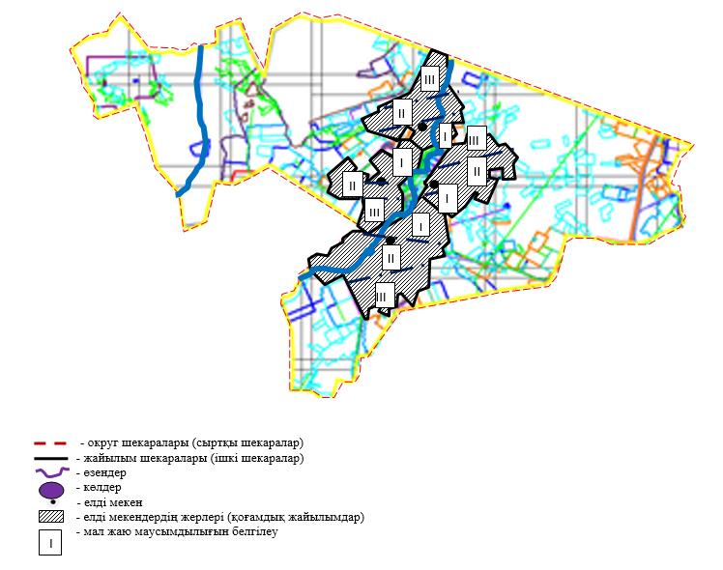

Осакаров ауданының аймағы
жерлеріндегі 2024-2025жылдарға
арналған жайылымдарды басқару
және оларды пайдалану жөніндегі
Жоспарына 27 Қосымша
Осакаров ауданы Есіл ауылдық округінің жайылымдардың, оның ішінде маусымдық жайылымдардың сыртқы және ішкі шекаралары мен алаңдары, жайылымдық инфрақұрылым объектілері белгіленген картасы.

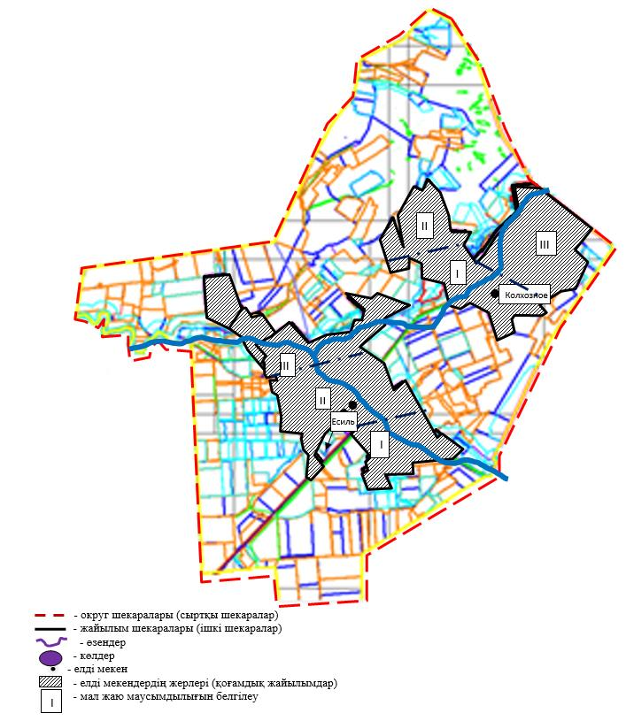

Осакаров ауданының аймағы
жерлеріндегі 2024-2025жылдарға
арналған жайылымдарды басқару
және оларды пайдалану жөніндегі
Жоспарына 28 Қосымша
Осакаров ауданы Жұлдыз ауылдық округінің жайылымдардың, оның ішінде маусымдық жайылымдардың сыртқы және ішкі шекаралары мен алаңдары, жайылымдық инфрақұрылым объектілері белгіленген картасы.

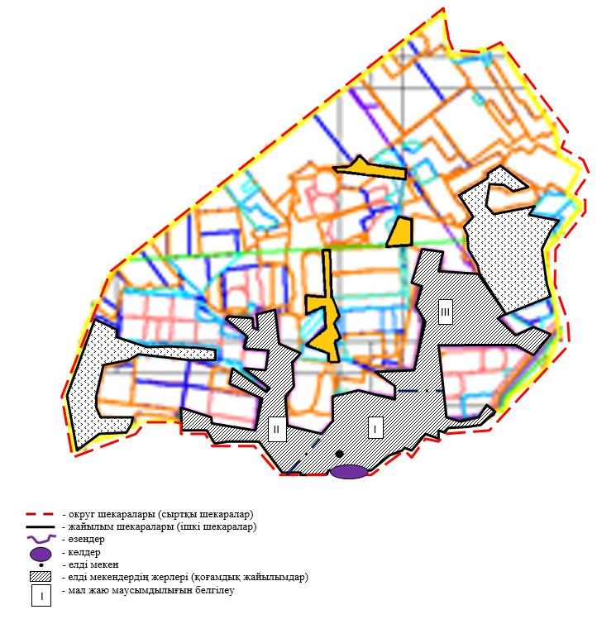

Осакаров ауданының аймағы
жерлеріндегі 2024-2025жылдарға
арналған жайылымдарды басқару
және оларды пайдалану жөніндегі
Жоспарына 29 Қосымша
Осакаров ауданы Ертіс ауылдық округінің жайылымдардың, оның ішінде маусымдық жайылымдардың сыртқы және ішкі шекаралары мен алаңдары, жайылымдық инфрақұрылым объектілері белгіленген картасы.

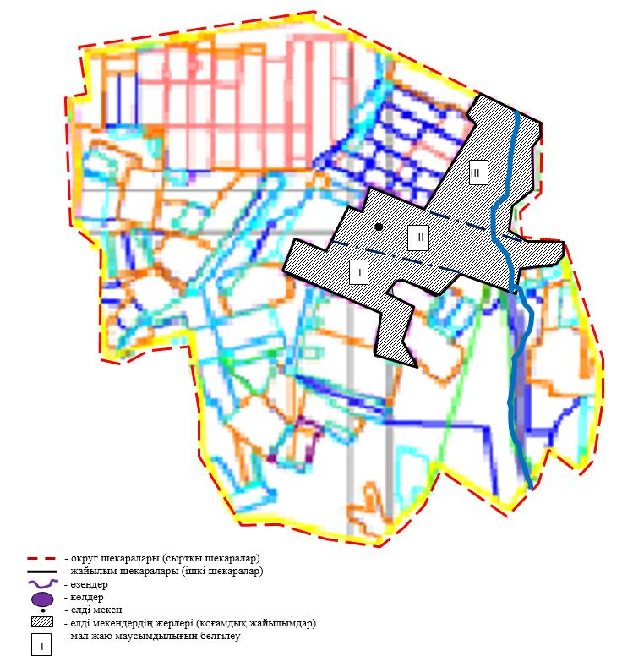

Осакаров ауданының аймағы
жерлеріндегі 2024-2025жылдарға
арналған жайылымдарды басқару
және оларды пайдалану жөніндегі
Жоспарына 30 Қосымша
Осакаров ауданы Қарағайлы ауылдық округінің жайылымдардың, оның ішінде маусымдық жайылымдардың сыртқы және ішкі шекаралары мен алаңдары, жайылымдық инфрақұрылым объектілері белгіленген картасы.

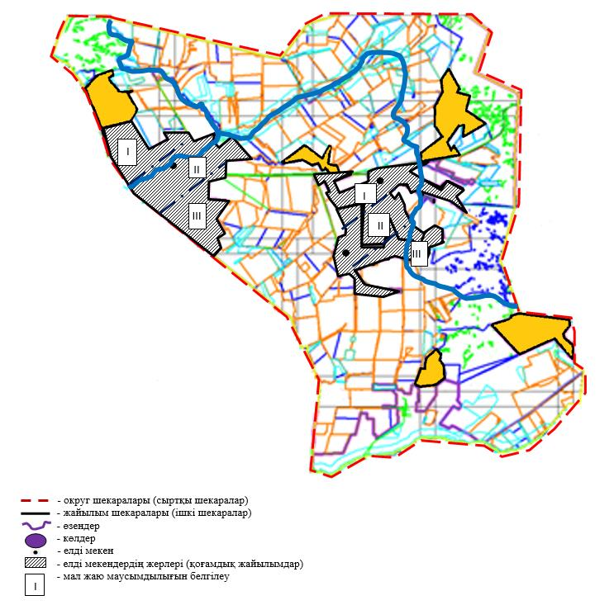

Осакаров ауданының аймағы
жерлеріндегі 2024-2025жылдарға
арналған жайылымдарды басқару
және оларды пайдалану жөніндегі
Жоспарына 31 Қосымша
Осакаров ауданы Қаратомар ауылдық округінің жайылымдардың, оның ішінде маусымдық жайылымдардың сыртқы және ішкі шекаралары мен алаңдары, жайылымдық инфрақұрылым объектілері белгіленген картасы.

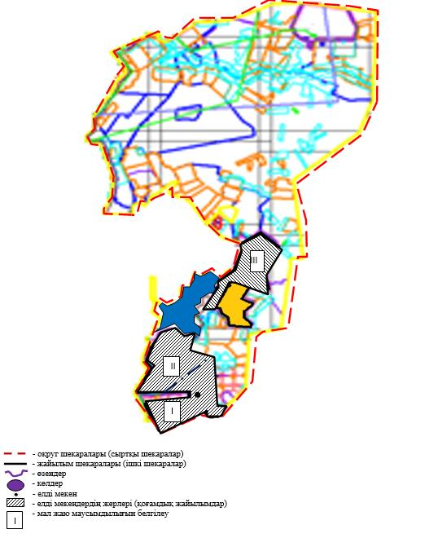

Осакаров ауданының аймағы
жерлеріндегі 2024-2025жылдарға
арналған жайылымдарды басқару
және оларды пайдалану жөніндегі
Жоспарына 32 Қосымша
Осакаров ауданы Құндызды ауылдық округінің жайылымдардың, оның ішінде маусымдық жайылымдардың сыртқы және ішкі шекаралары мен алаңдары, жайылымдық инфрақұрылым объектілері белгіленген картасы.

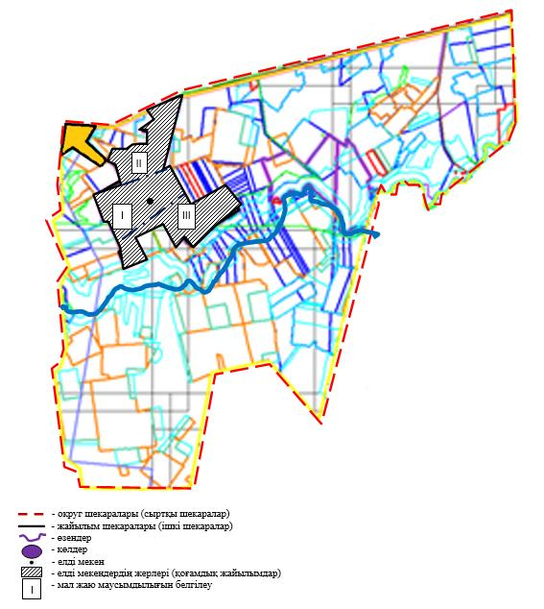

Осакаров ауданының аймағы
жерлеріндегі 2024-2025жылдарға
арналған жайылымдарды басқару
және оларды пайдалану жөніндегі
Жоспарына 33 Қосымша
Осакаров ауданы Маржанкөл ауылдық округінің жайылымдардың, оның ішінде маусымдық жайылымдардың сыртқы және ішкі шекаралары мен алаңдары, жайылымдық инфрақұрылым объектілері белгіленген картасы.

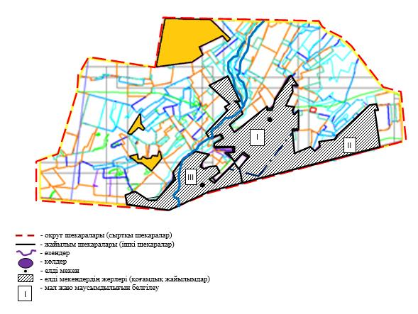

Осакаров ауданының аймағы
жерлеріндегі 2024-2025 жылдарға
арналған жайылымдарды басқару
және оларды пайдалану жөніндегі
Жоспарына 34 Қосымша
Осакаров ауданы Мирный ауылдық округінің жайылымдардың, оның ішінде маусымдық жайылымдардың сыртқы және ішкі шекаралары мен алаңдары, жайылымдық инфрақұрылым объектілері белгіленген картасы.

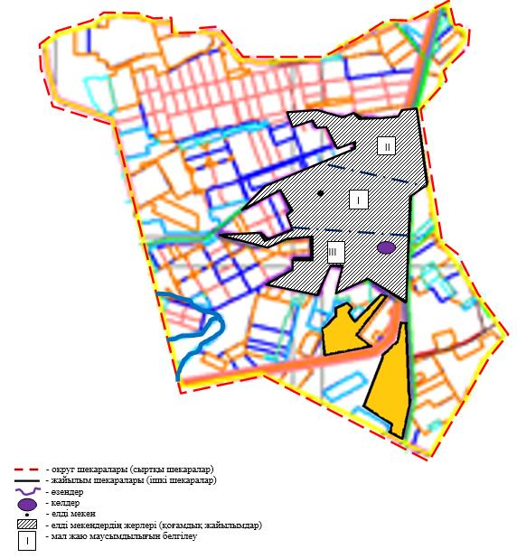

Осакаров ауданының аймағы
жерлеріндегі 2024-2025 жылдарға
арналған жайылымдарды басқару
және оларды пайдалану жөніндегі
Жоспарына 35 Қосымша
Осакаров ауданы Николаев ауылдық округінің жайылымдардың, оның ішінде маусымдық жайылымдардың сыртқы және ішкі шекаралары мен алаңдары, жайылымдық инфрақұрылым объектілері белгіленген картасы.

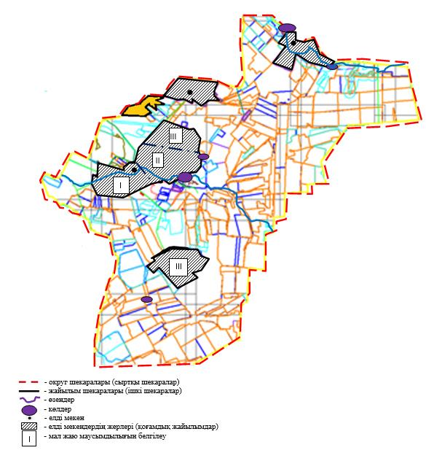

Осакаров ауданының аймағы
жерлеріндегі 2024-2025 жылдарға
арналған жайылымдарды басқару
және оларды пайдалану жөніндегі
Жоспарына 36 Қосымша
Осакаров ауданы Озерный ауылдық округінің жайылымдардың, оның ішінде маусымдық жайылымдардың сыртқы және ішкі шекаралары мен алаңдары, жайылымдық инфрақұрылым объектілері белгіленген картасы.

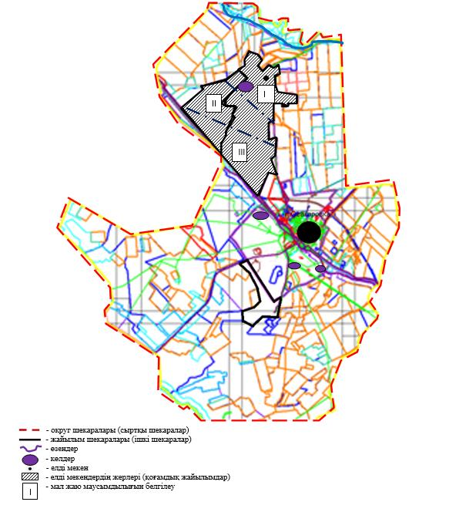

Осакаров ауданының аймағы
жерлеріндегі 2024-2025 жылдарға
арналған жайылымдарды басқару
және оларды пайдалану жөніндегі
Жоспарына 37 Қосымша
Осакаров ауданы Пионер ауылдық округінің жайылымдардың, оның ішінде маусымдық жайылымдардың сыртқы және ішкі шекаралары мен алаңдары, жайылымдық инфрақұрылым объектілері белгіленген картасы.

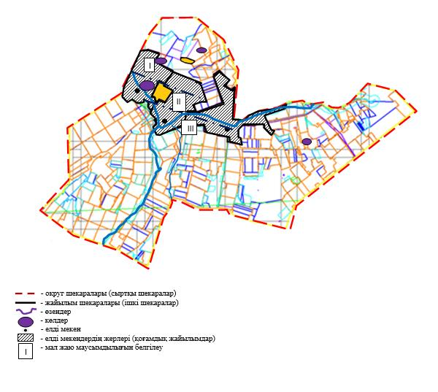

Осакаров ауданының аймағы
жерлеріндегі 2024-2025 жылдарға
арналған жайылымдарды басқару
және оларды пайдалану жөніндегі
Жоспарына 38 Қосымша
Осакаров ауданы Родников ауылдық округінің жайылымдардың, оның ішінде маусымдық жайылымдардың сыртқы және ішкі шекаралары мен алаңдары, жайылымдық инфрақұрылым объектілері белгіленген картасы.

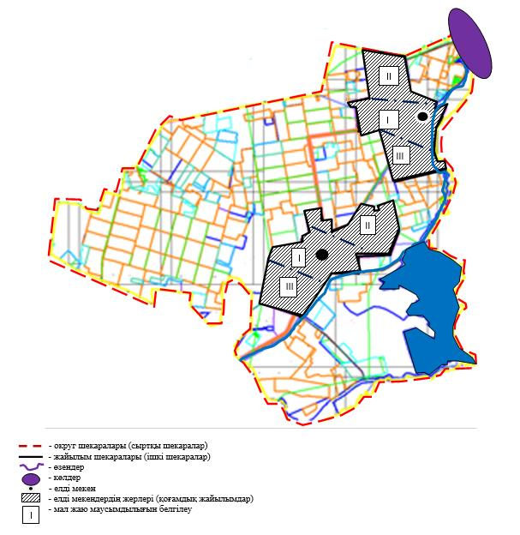

Осакаров ауданының аймағы
жерлеріндегі 2024-2025 жылдарға
арналған жайылымдарды басқару
және оларды пайдалану жөніндегі
Жоспарына 39 Қосымша
Осакаров ауданы Садовый ауылдық округінің жайылымдардың, оның ішінде маусымдық жайылымдардың сыртқы және ішкі шекаралары мен алаңдары, жайылымдық инфрақұрылым объектілері белгіленген картасы.

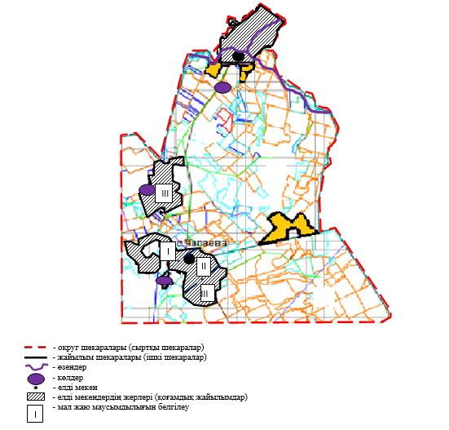

Осакаров ауданының аймағы
жерлеріндегі 2024-2025 жылдарға
арналған жайылымдарды басқару
және оларды пайдалану жөніндегі
Жоспарына 40 Қосымша
Осакаров ауданы Сарыөзек ауылдық округінің жайылымдардың, оның ішінде маусымдық жайылымдардың сыртқы және ішкі шекаралары мен алаңдары, жайылымдық инфрақұрылым объектілері белгіленген картасы.

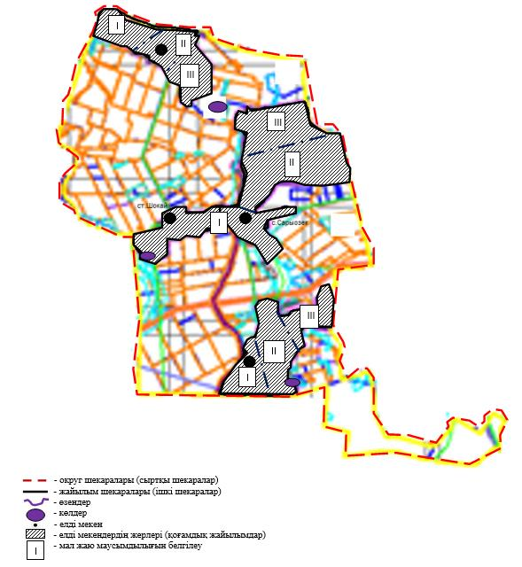

Осакаров ауданының аймағы
жерлеріндегі 2024-2025 жылдарға
арналған жайылымдарды басқару
және оларды пайдалану жөніндегі
Жоспарына 41 Қосымша
Осакаров ауданы Сұңқар ауылдық округінің жайылымдардың, оның ішінде маусымдық жайылымдардың сыртқы және ішкі шекаралары мен алаңдары, жайылымдық инфрақұрылым объектілері белгіленген картасы.

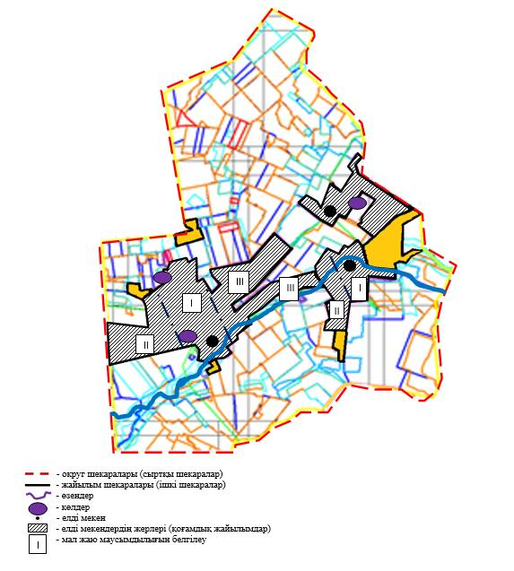

Осакаров ауданының аймағы
жерлеріндегі 2024-2025 жылдарға
арналған жайылымдарды басқару
және оларды пайдалану жөніндегі
Жоспарына 42 Қосымша
Осакаров ауданы Нияз ауылдық округінің жайылымдардың, оның ішінде маусымдық жайылымдардың сыртқы және ішкі шекаралары мен алаңдары, жайылымдық инфрақұрылым объектілері белгіленген картасы.

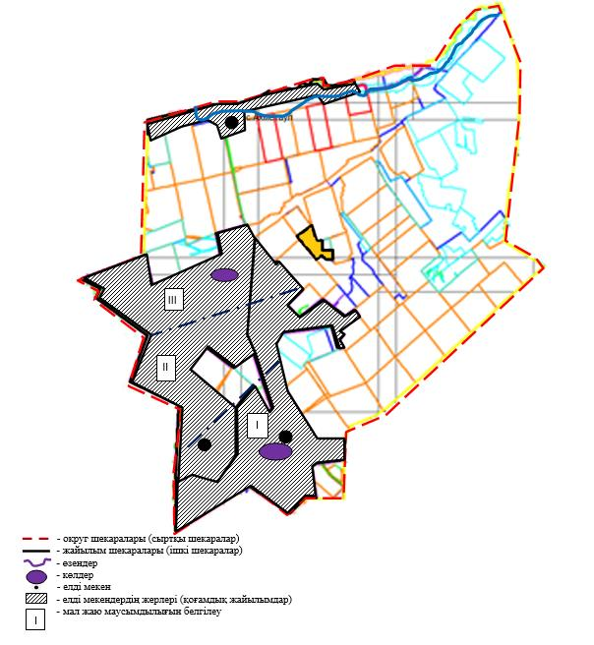

Осакаров ауданының аймағы
жерлеріндегі 2024-2025 жылдарға
арналған жайылымдарды басқару
және оларды пайдалану жөніндегі
Жоспарына 43 Қосымша
Осакаров ауданы Трудовой ауылдық округінің жайылымдардың, оның ішінде маусымдық жайылымдардың сыртқы және ішкі шекаралары мен алаңдары, жайылымдық инфрақұрылым объектілері белгіленген картасы.

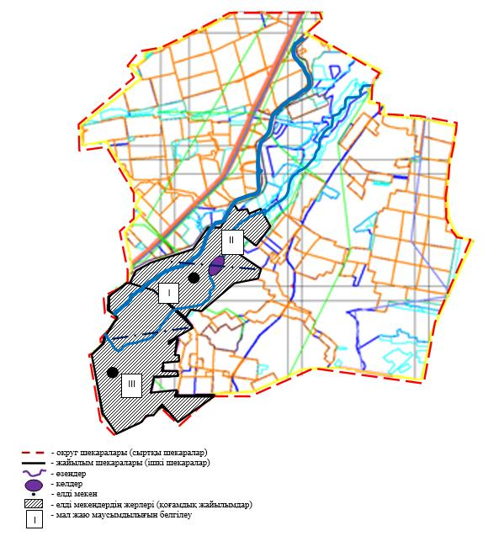

Осакаров ауданының аймағы
жерлеріндегі 2024-2025 жылдарға
арналған жайылымдарды басқару
және оларды пайдалану жөніндегі
Жоспарына 44 Қосымша
Осакаров ауданы Шідерті ауылдық округінің жайылымдардың, оның ішінде маусымдық жайылымдардың сыртқы және ішкі шекаралары мен алаңдары, жайылымдық инфрақұрылым объектілері белгіленген картасы.

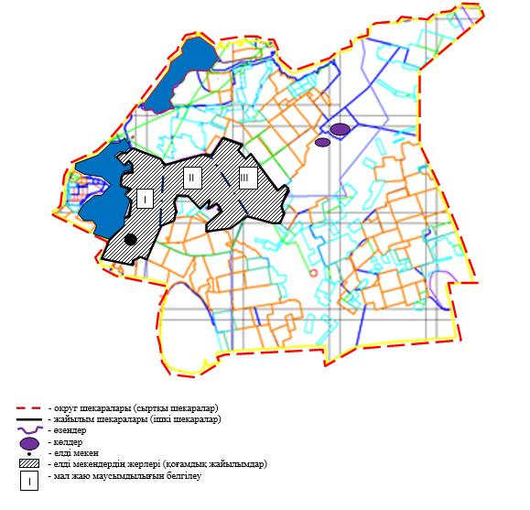

Осакаров ауданының аймағы
жерлеріндегі 2024-2025 жылдарға
арналған жайылымдарды басқару
және оларды пайдалану жөніндегі
Жоспарына 45 Қосымша
Осакаров ауданы Осакаров кентінің жайылымдардың, оның ішінде маусымдық жайылымдардың сыртқы және ішкі шекаралары мен алаңдары, жайылымдық инфрақұрылым объектілері белгіленген картасы.

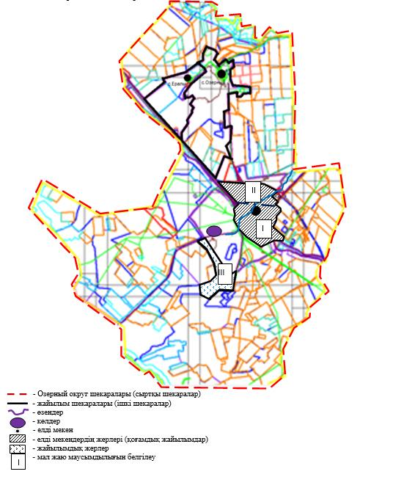

Осакаров ауданының аймағы
жерлеріндегі 2024-2025 жылдарға
арналған жайылымдарды басқару
және оларды пайдалану жөніндегі
Жоспарына 46 Қосымша
Осакаров ауданы Молодежный кентінің жайылымдардың, оның ішінде маусымдық жайылымдардың сыртқы және ішкі шекаралары мен алаңдары, жайылымдық инфрақұрылым объектілері белгіленген картасы.

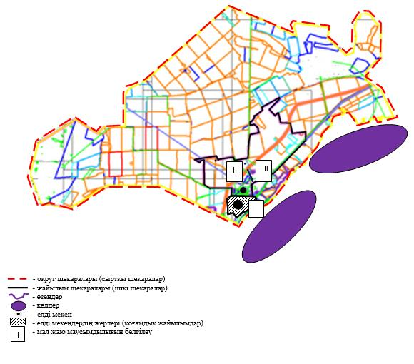

Осакаров ауданының аймағы
жерлеріндегі 2024-2025 жылдарға
арналған жайылымдарды басқару
және оларды пайдалану жөніндегі
Жоспарына 47 Қосымша
Осакаров ауданы Ақбұлақ ауылдық округі жайылым пайдаланушылардың су тұтыну нормасына сәйкес жасалған су көздеріне (өзендерге, көлдерге, тоғандарға, апандарға, суару немесе суландыру суармалау каналдарына, құбырлы немесе шахталы құдықтарға) қол жеткізу схемасы.

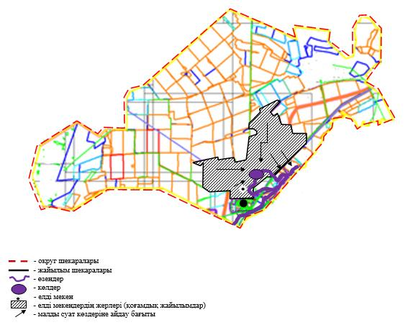

Осакаров ауданының аймағы
жерлеріндегі 2024-2025 жылдарға
арналған жайылымдарды басқару
және оларды пайдалану жөніндегі
Жоспарына 48 Қосымша
Осакаров ауданы Батпақты ауылдық округі жайылым пайдаланушылардың су тұтыну нормасына сәйкес жасалған су көздеріне (өзендерге, көлдерге, тоғандарға, апандарға, суару немесе суландыру суармалау каналдарына, құбырлы немесе шахталы құдықтарға) қол жеткізу схемасы.

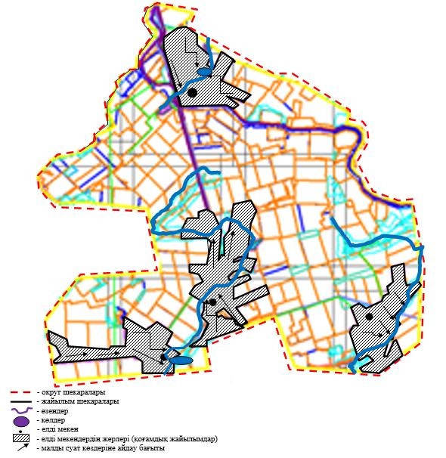

Осакаров ауданының аймағы
жерлеріндегі 2024-2025 жылдарға
арналған жайылымдарды басқару
және оларды пайдалану жөніндегі
Жоспарына 49 Қосымша
Осакаров ауданы Жансары ауылдық округі жайылым пайдаланушылардың су тұтыну нормасына сәйкес жасалған су көздеріне (өзендерге, көлдерге, тоғандарға, апандарға, суару немесе суландыру суармалау каналдарына, құбырлы немесе шахталы құдықтарға) қол жеткізу схемасы.

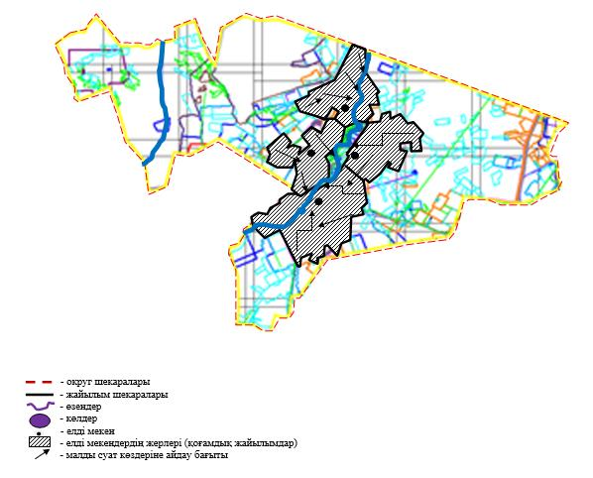

Осакаров ауданының аймағы
жерлеріндегі 2024-2025 жылдарға
арналған жайылымдарды басқару
және оларды пайдалану жөніндегі
Жоспарына 50 Қосымша
Осакаров ауданы Есіл ауылдық округі жайылым пайдаланушылардың су тұтыну нормасына сәйкес жасалған су көздеріне (өзендерге, көлдерге, тоғандарға, апандарға, суару немесе суландыру суармалау каналдарына, құбырлы немесе шахталы құдықтарға) қол жеткізу схемасы.

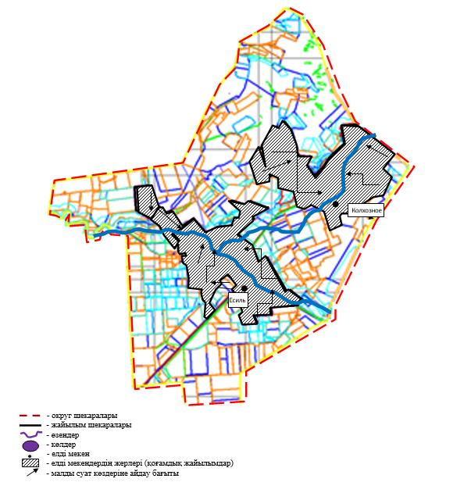

Осакаров ауданының аймағы
жерлеріндегі 2024-2025 жылдарға
арналған жайылымдарды басқару
және оларды пайдалану жөніндегі
Жоспарына 51 Қосымша
Осакаров ауданы Жұлдыз ауылдық округі жайылым пайдаланушылардың су тұтыну нормасына сәйкес жасалған су көздеріне (өзендерге, көлдерге, тоғандарға, апандарға, суару немесе суландыру суармалау каналдарына, құбырлы немесе шахталы құдықтарға) қол жеткізу схемасы.

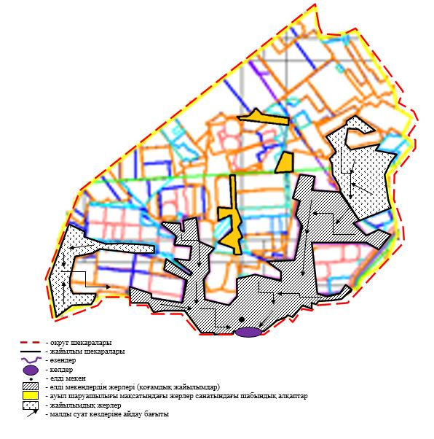

Осакаров ауданының аймағы
жерлеріндегі 2024-2025 жылдарға
арналған жайылымдарды басқару
және оларды пайдалану жөніндегі
Жоспарына 52 Қосымша
Осакаров ауданы Ертіс ауылдық округі жайылым пайдаланушылардың су тұтыну нормасына сәйкес жасалған су көздеріне (өзендерге, көлдерге, тоғандарға, апандарға, суару немесе суландыру суармалау каналдарына, құбырлы немесе шахталы құдықтарға) қол жеткізу схемасы.

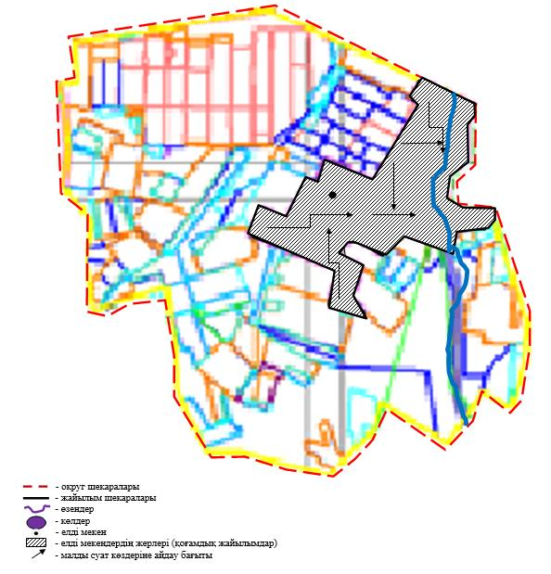

Осакаров ауданының аймағы
жерлеріндегі 2024-2025 жылдарға
арналған жайылымдарды басқару
және оларды пайдалану жөніндегі
Жоспарына 53 Қосымша
Осакаров ауданы Қарағайлы ауылдық округі жайылым пайдаланушылардың су тұтыну нормасына сәйкес жасалған су көздеріне (өзендерге, көлдерге, тоғандарға, апандарға, суару немесе суландыру суармалау каналдарына, құбырлы немесе шахталы құдықтарға) қол жеткізу схемасы.

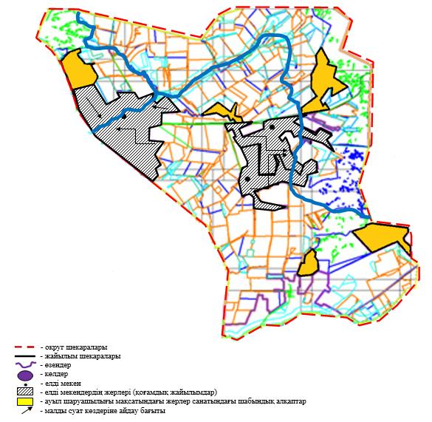

Осакаров ауданының аймағы
жерлеріндегі 2024-2025 жылдарға
арналған жайылымдарды басқару
және оларды пайдалану жөніндегі
Жоспарына 54 Қосымша
Осакаров ауданы Қаратомар ауылдық округі жайылым пайдаланушылардың су тұтыну нормасына сәйкес жасалған су көздеріне (өзендерге, көлдерге, тоғандарға, апандарға, суару немесе суландыру суармалау каналдарына, құбырлы немесе шахталы құдықтарға) қол жеткізу схемасы.

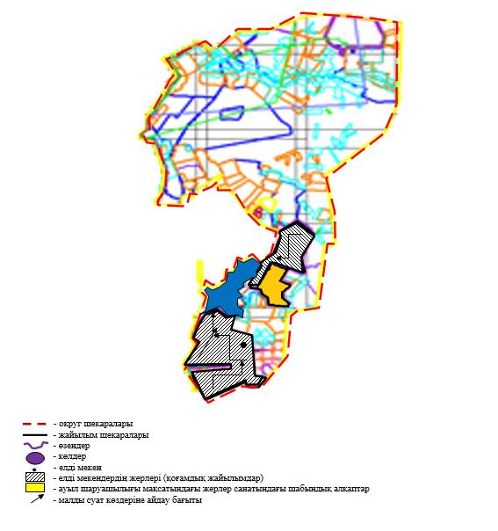

Осакаров ауданының аймағы
жерлеріндегі 2024-2025 жылдарға
арналған жайылымдарды басқару
және оларды пайдалану жөніндегі
Жоспарына 55 Қосымша
Осакаров ауданы Құндызды ауылдық округі жайылым пайдаланушылардың су тұтыну нормасына сәйкес жасалған су көздеріне (өзендерге, көлдерге, тоғандарға, апандарға, суару немесе суландыру суармалау каналдарына, құбырлы немесе шахталы құдықтарға) қол жеткізу схемасы.

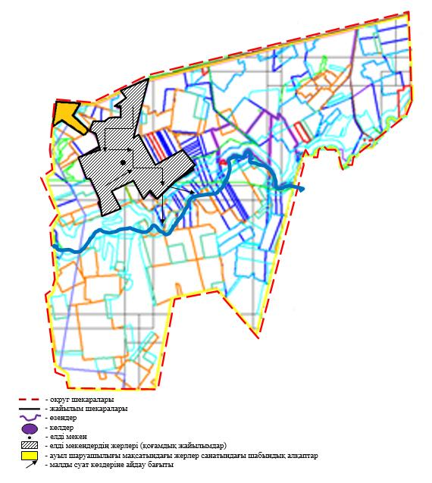

Осакаров ауданының аймағы
жерлеріндегі 2024-2025 жылдарға
арналған жайылымдарды басқару
және оларды пайдалану жөніндегі
Жоспарына 56 Қосымша
Осакаров ауданы Маржанкөл ауылдық округі жайылым пайдаланушылардың су тұтыну нормасына сәйкес жасалған су көздеріне (өзендерге, көлдерге, тоғандарға, апандарға, суару немесе суландыру суармалау каналдарына, құбырлы немесе шахталы құдықтарға) қол жеткізу схемасы.

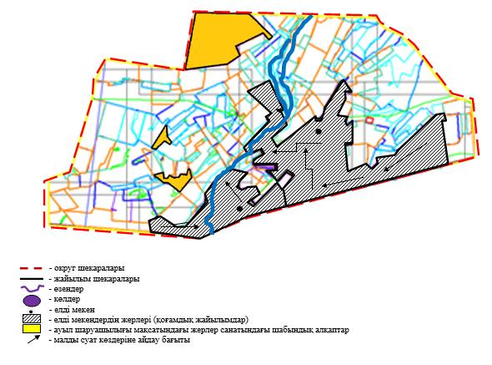

Осакаров ауданының аймағы
жерлеріндегі 2024-2025 жылдарға
арналған жайылымдарды басқару
және оларды пайдалану жөніндегі
Жоспарына 57 Қосымша
Осакаров ауданы Мирный ауылдық округі жайылым пайдаланушылардың су тұтыну нормасына сәйкес жасалған су көздеріне (өзендерге, көлдерге, тоғандарға, апандарға, суару немесе суландыру суармалау каналдарына, құбырлы немесе шахталы құдықтарға) қол жеткізу схемасы.

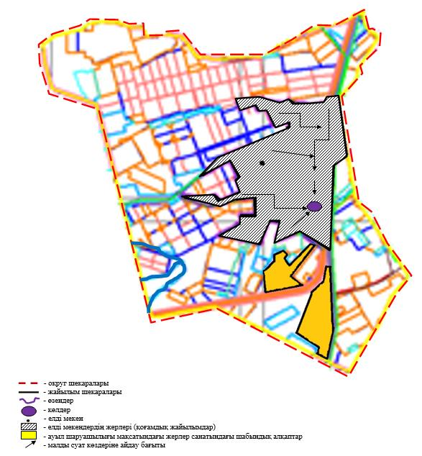

Осакаров ауданының аймағы
жерлеріндегі 2024-2025 жылдарға
арналған жайылымдарды басқару
және оларды пайдалану жөніндегі
Жоспарына 58 Қосымша
Осакаров ауданы Николаев ауылдық округі жайылым пайдаланушылардың су тұтыну нормасына сәйкес жасалған су көздеріне (өзендерге, көлдерге, тоғандарға, апандарға, суару немесе суландыру суармалау каналдарына, құбырлы немесе шахталы құдықтарға) қол жеткізу схемасы.

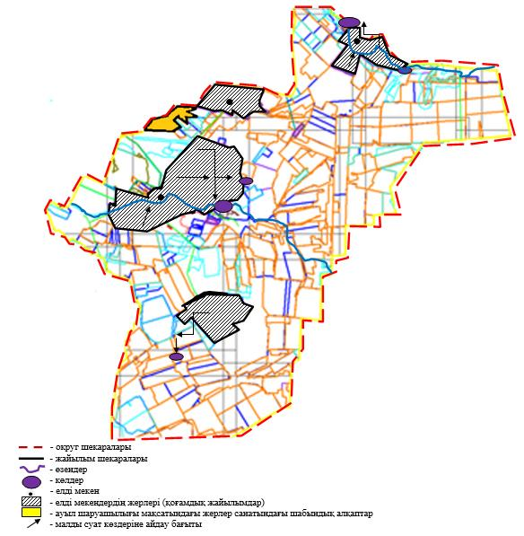

Осакаров ауданының аймағы
жерлеріндегі 2024-2025 жылдарға
арналған жайылымдарды басқару
және оларды пайдалану жөніндегі
Жоспарына 59 Қосымша
Осакаров ауданы Озерный ауылдық округі жайылым пайдаланушылардың су тұтыну нормасына сәйкес жасалған су көздеріне (өзендерге, көлдерге, тоғандарға, апандарға, суару немесе суландыру суармалау каналдарына, құбырлы немесе шахталы құдықтарға) қол жеткізу схемасы.

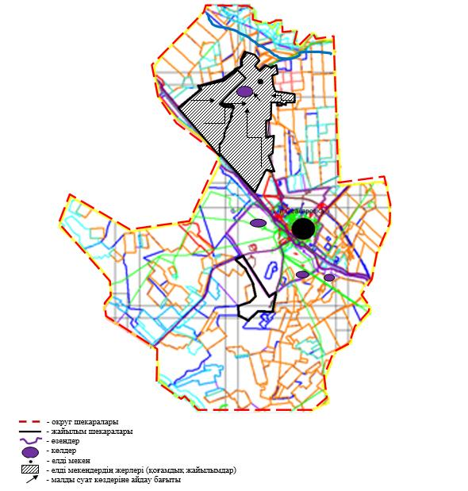

Осакаров ауданының аймағы
жерлеріндегі 2024-2025 жылдарға
арналған жайылымдарды басқару
және оларды пайдалану жөніндегі
Жоспарына 60 Қосымша
Осакаров ауданы Пионер ауылдық округі жайылым пайдаланушылардың су тұтыну нормасына сәйкес жасалған су көздеріне (өзендерге, көлдерге, тоғандарға, апандарға, суару немесе суландыру суармалау каналдарына, құбырлы немесе шахталы құдықтарға) қол жеткізу схемасы.

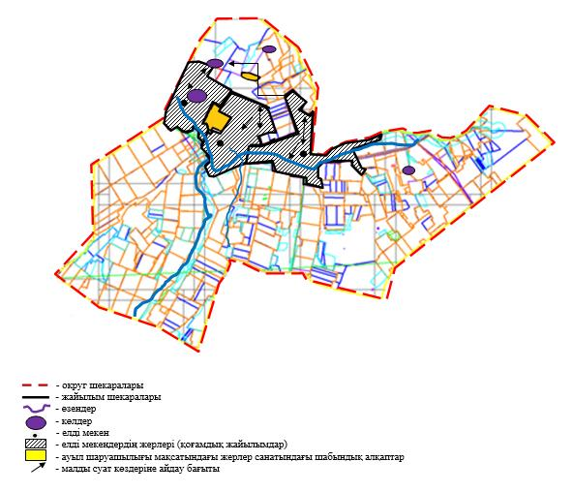

Осакаров ауданының аймағы
жерлеріндегі 2024-2025 жылдарға
арналған жайылымдарды басқару
және оларды пайдалану жөніндегі
Жоспарына 61 Қосымша
Осакаров ауданы Родников ауылдық округі жайылым пайдаланушылардың су тұтыну нормасына сәйкес жасалған су көздеріне (өзендерге, көлдерге, тоғандарға, апандарға, суару немесе суландыру суармалау каналдарына, құбырлы немесе шахталы құдықтарға) қол жеткізу схемасы.

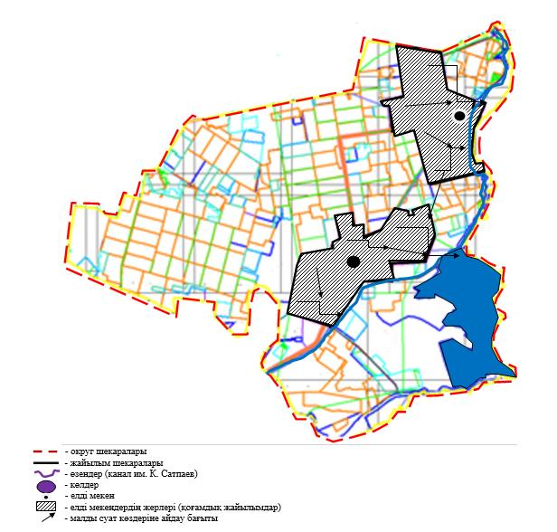

Осакаров ауданының аймағы
жерлеріндегі 2024-2025 жылдарға
арналған жайылымдарды басқару
және оларды пайдалану жөніндегі
Жоспарына 62 Қосымша
Осакаров ауданы Садовый ауылдық округі жайылым пайдаланушылардың су тұтыну нормасына сәйкес жасалған су көздеріне (өзендерге, көлдерге, тоғандарға, апандарға, суару немесе суландыру суармалау каналдарына, құбырлы немесе шахталы құдықтарға) қол жеткізу схемасы.

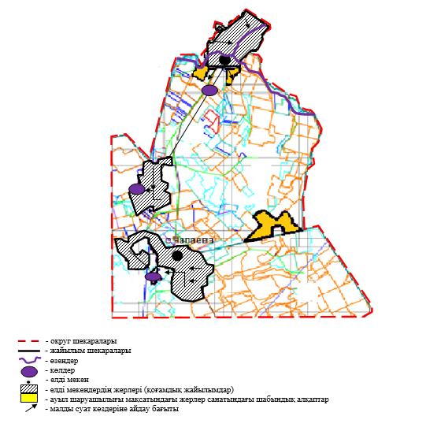

Осакаров ауданының аймағы
жерлеріндегі 2024-2025 жылдарға
арналған жайылымдарды басқару
және оларды пайдалану жөніндегі
Жоспарына 63 Қосымша
Осакаров ауданы Сарыөзек ауылдық округі жайылым пайдаланушылардың су тұтыну нормасына сәйкес жасалған су көздеріне (өзендерге, көлдерге, тоғандарға, апандарға, суару немесе суландыру суармалау каналдарына, құбырлы немесе шахталы құдықтарға) қол жеткізу схемасы.

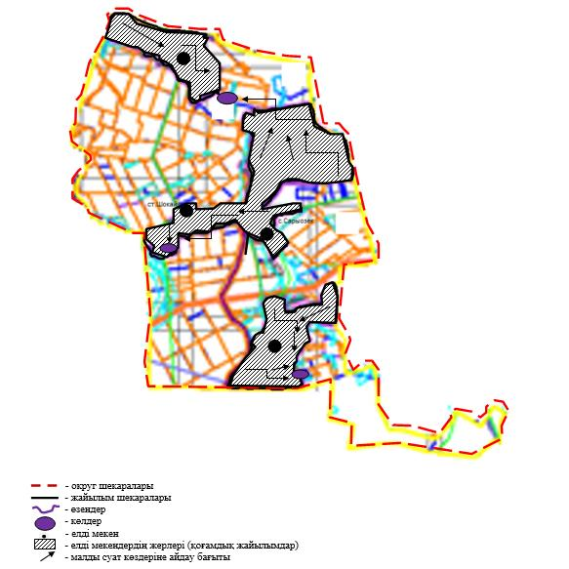

Осакаров ауданының аймағы
жерлеріндегі 2024-2025 жылдарға
арналған жайылымдарды басқару
және оларды пайдалану жөніндегі
Жоспарына 64 Қосымша
Осакаров ауданы Сұңқар ауылдық округі жайылым пайдаланушылардың су тұтыну нормасына сәйкес жасалған су көздеріне (өзендерге, көлдерге, тоғандарға, апандарға, суару немесе суландыру суармалау каналдарына, құбырлы немесе шахталы құдықтарға) қол жеткізу схемасы.

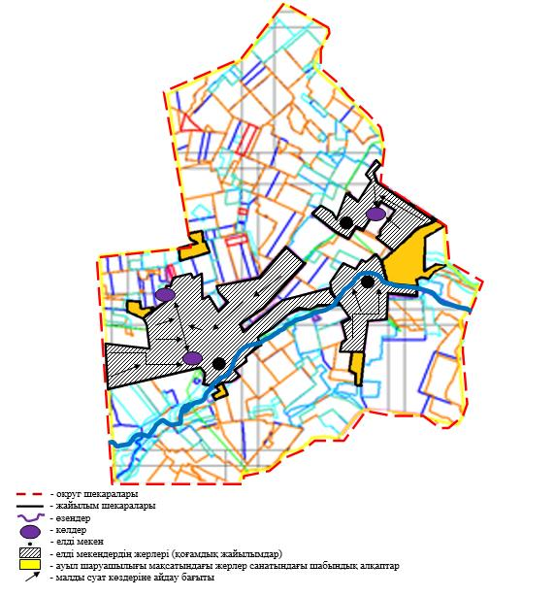

Осакаров ауданының аймағы
жерлеріндегі 2024-2025 жылдарға
арналған жайылымдарды басқару
және оларды пайдалану жөніндегі
Жоспарына 65 Қосымша
Осакаров ауданы Нияз ауылдық округі жайылым пайдаланушылардың су тұтыну нормасына сәйкес жасалған су көздеріне (өзендерге, көлдерге, тоғандарға, апандарға, суару немесе суландыру суармалау каналдарына, құбырлы немесе шахталы құдықтарға) қол жеткізу схемасы.

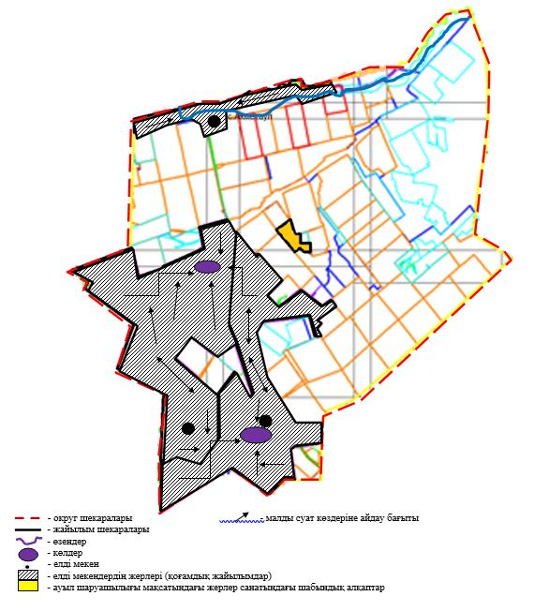

Осакаров ауданының аймағы
жерлеріндегі 2024-2025 жылдарға
арналған жайылымдарды басқару
және оларды пайдалану жөніндегі
Жоспарына 66 Қосымша
Осакаров ауданы Трудовой ауылдық округі жайылым пайдаланушылардың су тұтыну нормасына сәйкес жасалған су көздеріне (өзендерге, көлдерге, тоғандарға, апандарға, суару немесе суландыру суармалау каналдарына, құбырлы немесе шахталы құдықтарға) қол жеткізу схемасы.

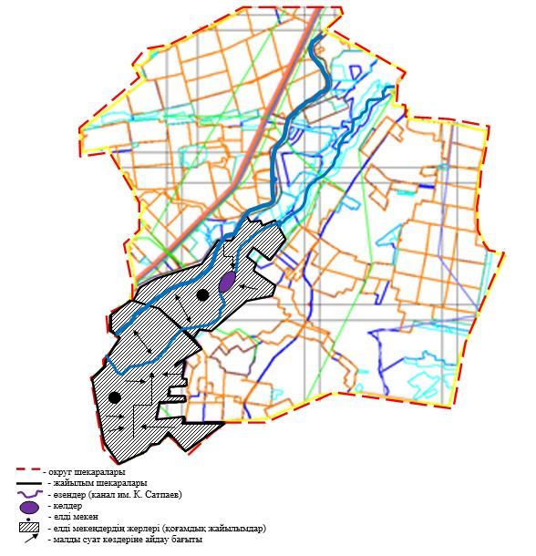

Осакаров ауданының аймағы
жерлеріндегі 2024-2025 жылдарға
арналған жайылымдарды басқару
және оларды пайдалану жөніндегі
Жоспарына 67 Қосымша
Осакаров ауданы Шідерті ауылдық округі жайылым пайдаланушылардың су тұтыну нормасына сәйкес жасалған су көздеріне (өзендерге, көлдерге, тоғандарға, апандарға, суару немесе суландыру суармалау каналдарына, құбырлы немесе шахталы құдықтарға) қол жеткізу схемасы.

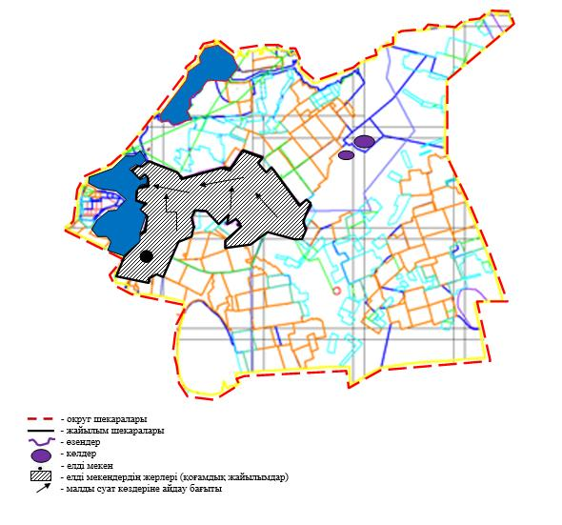

Осакаров ауданының аймағы
жерлеріндегі 2024-2025 жылдарға
арналған жайылымдарды басқару
және оларды пайдалану жөніндегі
Жоспарына 68 Қосымша
Осакаров ауданы Осакаров кенті жайылым пайдаланушылардың су тұтыну нормасына сәйкес жасалған су көздеріне (өзендерге, көлдерге, тоғандарға, апандарға, суару немесе суландыру суармалау каналдарына, құбырлы немесе шахталы құдықтарға) қол жеткізу схемасы.

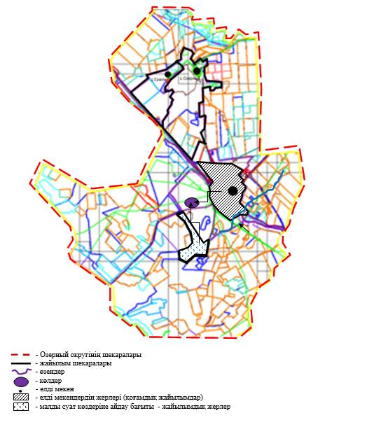

Осакаров ауданының аймағы
жерлеріндегі 2024-2025 жылдарға
арналған жайылымдарды басқару
және оларды пайдалану жөніндегі
Жоспарына 69 Қосымша
Осакаров ауданы Молодежный кенті жайылым пайдаланушылардың су тұтыну нормасына сәйкес жасалған су көздеріне (өзендерге, көлдерге, тоғандарға, апандарға, суару немесе суландыру суармалау каналдарына, құбырлы немесе шахталы құдықтарға) қол жеткізу схемасы.

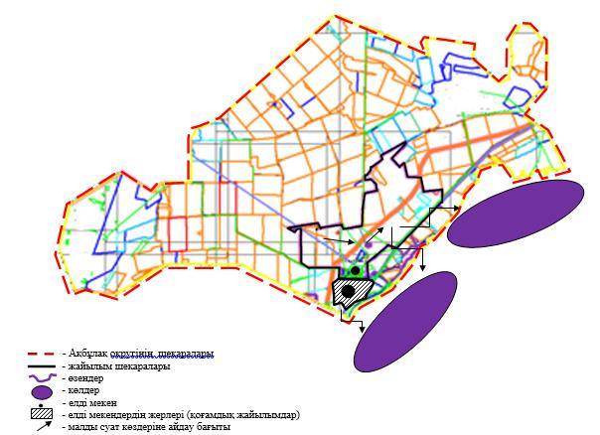

Бір ауыл шаруашылығы жануарына су тұтынудың орташа тәуліктік нормасы Қазақстан Республикасы Премьер-Министрінің орынбасары, Қазақстан Республикасы Ауыл шаруашылығы министрінің 2017 жылғы 24 сәуірдегі № 173 бұйрығымен (Нормативтік құқықтық актілерді мемлекеттік тіркеу тізілімінде № 15090 болып тіркелген) бекітілген жайылымдарды ұтымды пайдалану қағидаларының 9-тармағына сәйкес айқындалады. Аудан аумағында суару немесе суландыру каналдары жоқ.
Суды тұтынудың орташа тәуліктік нормасы:
Ірі қара мал – басына 100 литр, ұсақ мал – басына 50 литр, жылқы - басына 100 литр, шошқа-басына 50 литр.
Осакаров ауданының аймағы
жерлеріндегі 2024-2025 жылдарға
арналған жайылымдарды басқару
және оларды пайдалану жөніндегі
Жоспарына 70 Қосымша
Осакаров ауданы Ақбұлақ ауылдық округінің құқық белгілейтін құжаттары негізінде жер санаттары, жер учаскелерінің меншік иелері және жер пайдаланушылар бөлінісінде әкімшілік - аумақтық бірлік аумағында жайылымдардың орналасу схемасы (картасы).

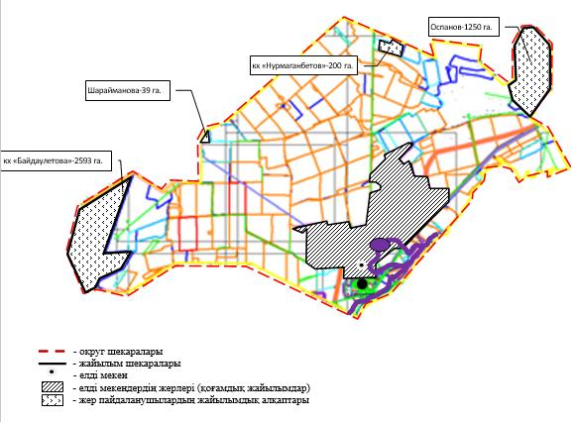

Осакаров ауданының аймағы
жерлеріндегі 2024-2025 жылдарға
арналған жайылымдарды басқару
және оларды пайдалану жөніндегі
Жоспарына 71 Қосымша
Осакаров ауданы Батпақты ауылдық округінің құқық белгілейтін құжаттары негізінде жер санаттары, жер учаскелерінің меншік иелері және жер пайдаланушылар бөлінісінде әкімшілік - аумақтық бірлік аумағында жайылымдардың орналасу схемасы (картасы).

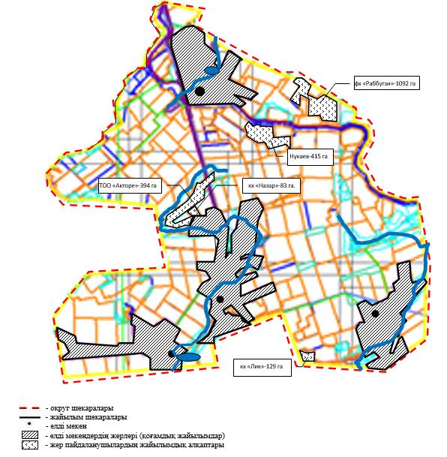

Осакаров ауданының аймағы
жерлеріндегі 2024-2025 жылдарға
арналған жайылымдарды басқару
және оларды пайдалану жөніндегі
Жоспарына 72 Қосымша
Осакаров ауданы Жансары ауылдық округінің құқық белгілейтін құжаттары негізінде жер санаттары, жер учаскелерінің меншік иелері және жер пайдаланушылар бөлінісінде әкімшілік - аумақтық бірлік аумағында жайылымдардың орналасу схемасы (картасы).

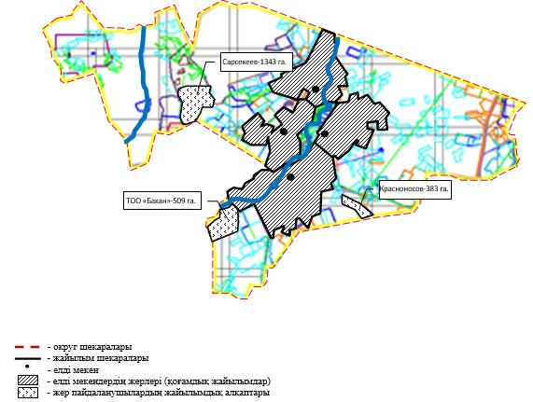

Осакаров ауданының аймағы
жерлеріндегі 2024-2025 жылдарға
арналған жайылымдарды басқару
және оларды пайдалану жөніндегі
Жоспарына 73 Қосымша
Осакаров ауданы Есіл ауылдық округінің құқық белгілейтін құжаттары негізінде жер санаттары, жер учаскелерінің меншік иелері және жер пайдаланушылар бөлінісінде әкімшілік - аумақтық бірлік аумағында жайылымдардың орналасу схемасы (картасы).

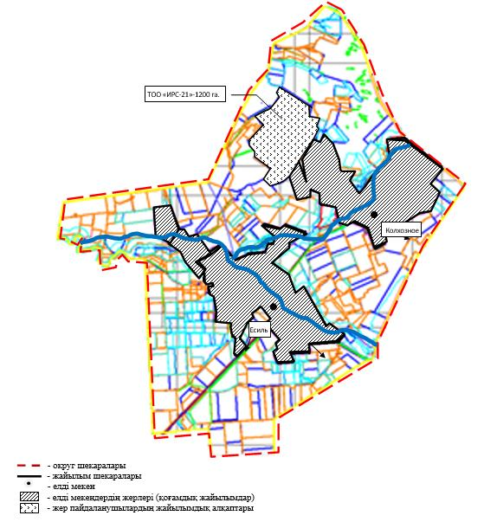

Осакаров ауданының аймағы
жерлеріндегі 2024-2025 жылдарға
арналған жайылымдарды басқару
және оларды пайдалану жөніндегі
Жоспарына 74 Қосымша
Осакаров ауданы Жұлдыз ауылдық округінің құқық белгілейтін құжаттары негізінде жер санаттары, жер учаскелерінің меншік иелері және жер пайдаланушылар бөлінісінде әкімшілік - аумақтық бірлік аумағында жайылымдардың орналасу схемасы (картасы).

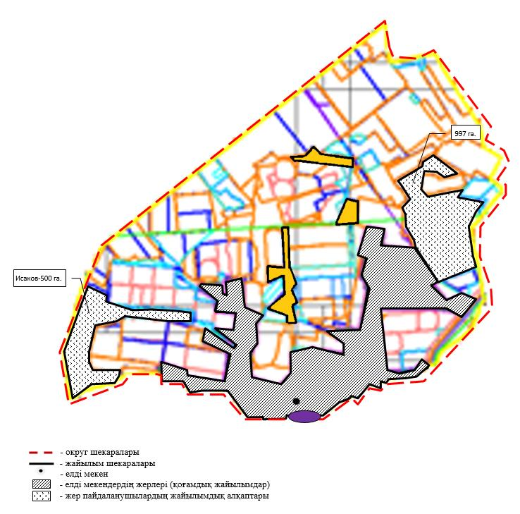

Осакаров ауданының аймағы
жерлеріндегі 2024-2025 жылдарға
арналған жайылымдарды басқару
және оларды пайдалану жөніндегі
Жоспарына 75 Қосымша
Осакаров ауданы Ертіс ауылдық округінің құқық белгілейтін құжаттары негізінде жер санаттары, жер учаскелерінің меншік иелері және жер пайдаланушылар бөлінісінде әкімшілік - аумақтық бірлік аумағында жайылымдардың орналасу схемасы (картасы).

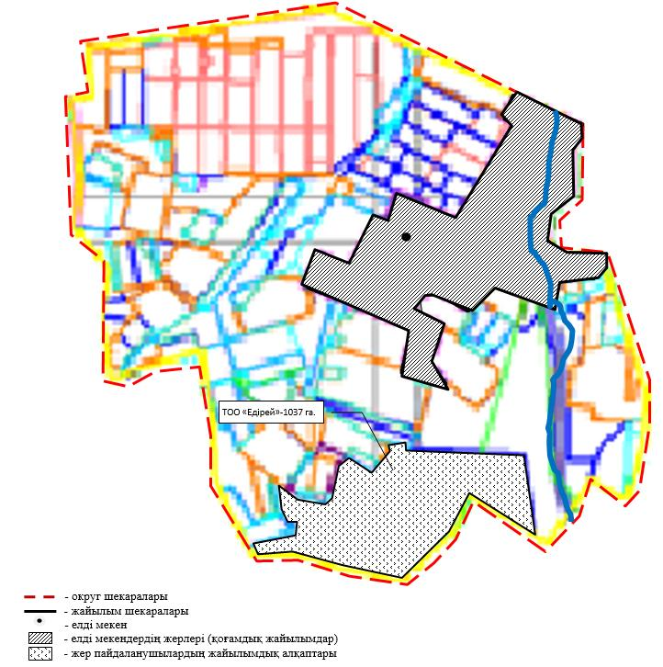

Осакаров ауданының аймағы
жерлеріндегі 2024-2025 жылдарға
арналған жайылымдарды басқару
және оларды пайдалану жөніндегі
Жоспарына 76 Қосымша
Осакаров ауданы Қарағайлы ауылдық округінің құқық белгілейтін құжаттары негізінде жер санаттары, жер учаскелерінің меншік иелері және жер пайдаланушылар бөлінісінде әкімшілік - аумақтық бірлік аумағында жайылымдардың орналасу схемасы (картасы).

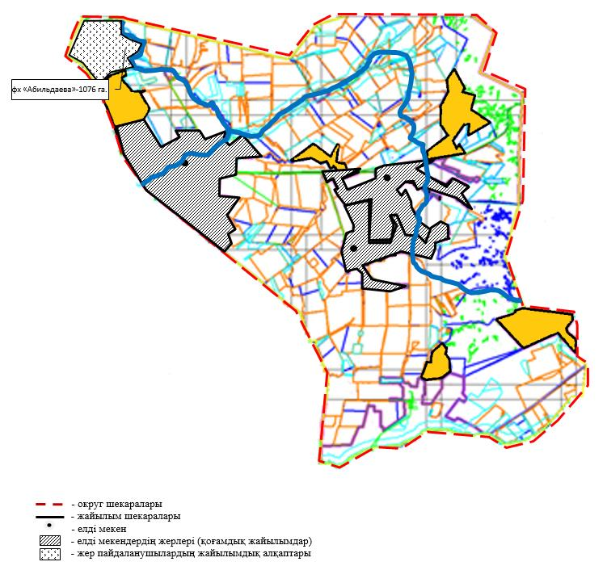

Осакаров ауданының аймағы
жерлеріндегі 2024-2025 жылдарға
арналған жайылымдарды басқару
және оларды пайдалану жөніндегі
Жоспарына 77 Қосымша
Осакаров ауданы Қаратомар ауылдық округінің құқық белгілейтін құжаттары негізінде жер санаттары, жер учаскелерінің меншік иелері және жер пайдаланушылар бөлінісінде әкімшілік - аумақтық бірлік аумағында жайылымдардың орналасу схемасы (картасы).

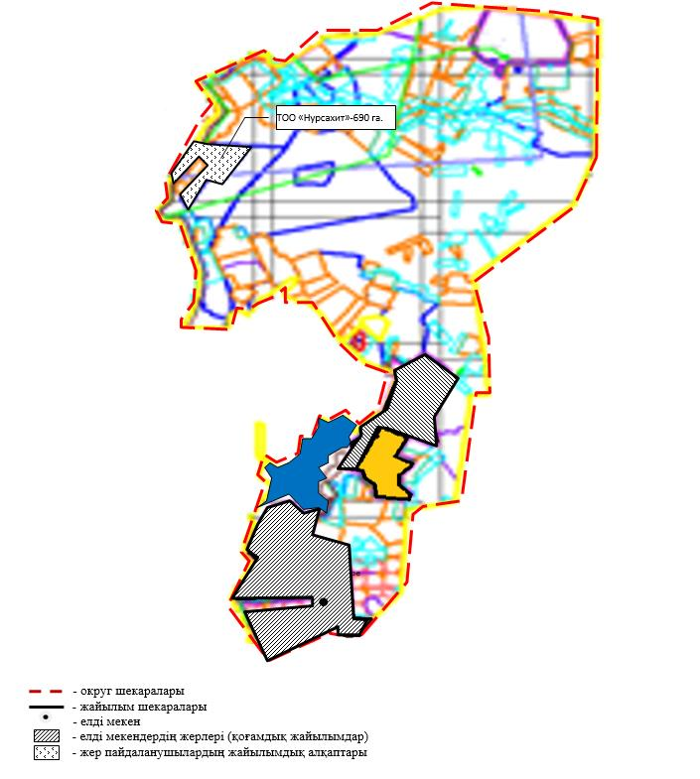

Осакаров ауданының аймағы
жерлеріндегі 2024-2025 жылдарға
арналған жайылымдарды басқару
және оларды пайдалану жөніндегі
Жоспарына 78 Қосымша
Осакаров ауданы Құндызды ауылдық округінің құқық белгілейтін құжаттары негізінде жер санаттары, жер учаскелерінің меншік иелері және жер пайдаланушылар бөлінісінде әкімшілік - аумақтық бірлік аумағында жайылымдардың орналасу схемасы (картасы).

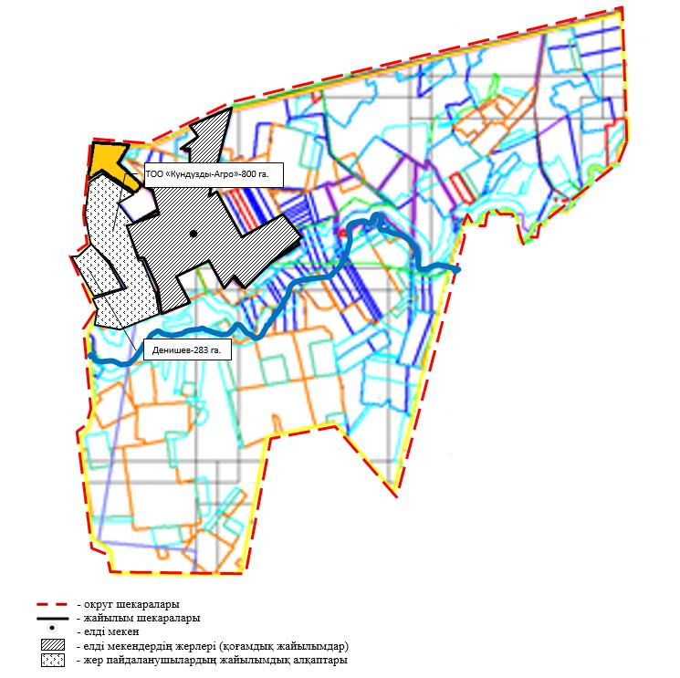

Осакаров ауданының аймағы
жерлеріндегі 2024-2025 жылдарға
арналған жайылымдарды басқару
және оларды пайдалану жөніндегі
Жоспарына 79 Қосымша
Осакаров ауданы Маржанкөл ауылдық округінің құқық белгілейтін құжаттары негізінде жер санаттары, жер учаскелерінің меншік иелері және жер пайдаланушылар бөлінісінде әкімшілік - аумақтық бірлік аумағында жайылымдардың орналасу схемасы (картасы).

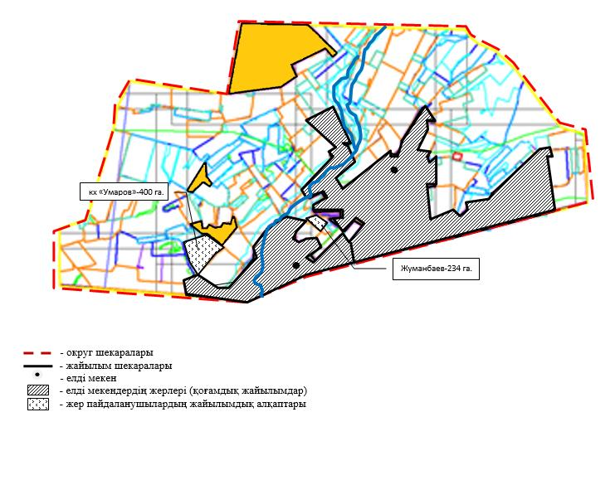

Осакаров ауданының аймағы
жерлеріндегі 2024-2025 жылдарға
арналған жайылымдарды басқару
және оларды пайдалану жөніндегі
Жоспарына 80 Қосымша
Осакаров ауданы Мирный ауылдық округінің құқық белгілейтін құжаттары негізінде жер санаттары, жер учаскелерінің меншік иелері және жер пайдаланушылар бөлінісінде әкімшілік - аумақтық бірлік аумағында жайылымдардың орналасу схемасы (картасы).

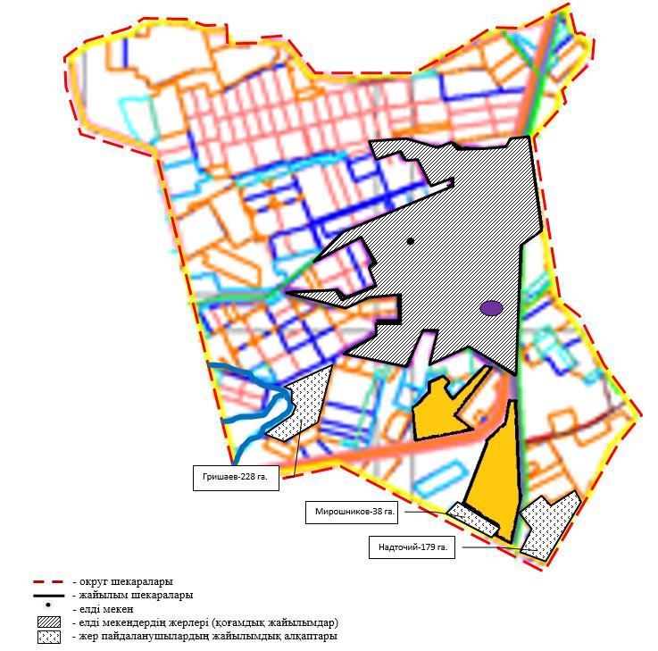

Осакаров ауданының аймағы
жерлеріндегі 2024-2025 жылдарға
арналған жайылымдарды басқару
және оларды пайдалану жөніндегі
Жоспарына 81 Қосымша
Осакаров ауданы Николаев ауылдық округінің құқық белгілейтін құжаттары негізінде жер санаттары, жер учаскелерінің меншік иелері және жер пайдаланушылар бөлінісінде әкімшілік - аумақтық бірлік аумағында жайылымдардың орналасу схемасы (картасы).

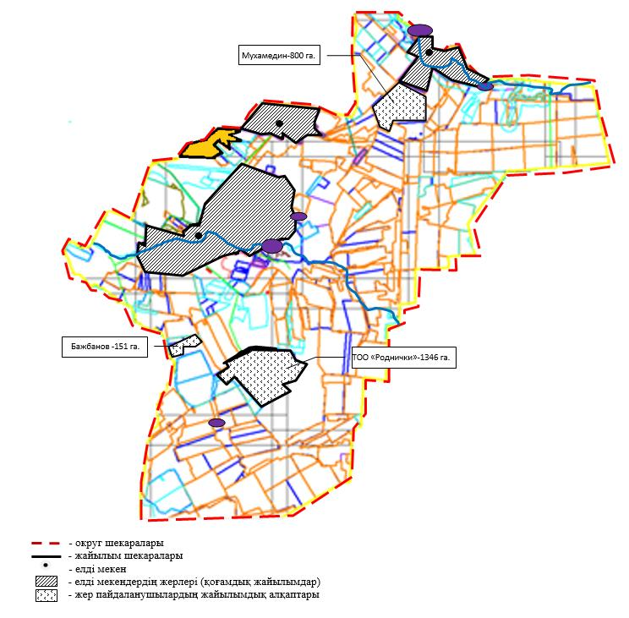

Осакаров ауданының аймағы
жерлеріндегі 2024-2025 жылдарға
арналған жайылымдарды басқару
және оларды пайдалану жөніндегі
Жоспарына 82 Қосымша
Осакаров ауданы Озерный ауылдық округінің құқық белгілейтін құжаттары негізінде жер санаттары, жер учаскелерінің меншік иелері және жер пайдаланушылар бөлінісінде әкімшілік - аумақтық бірлік аумағында жайылымдардың орналасу схемасы (картасы).

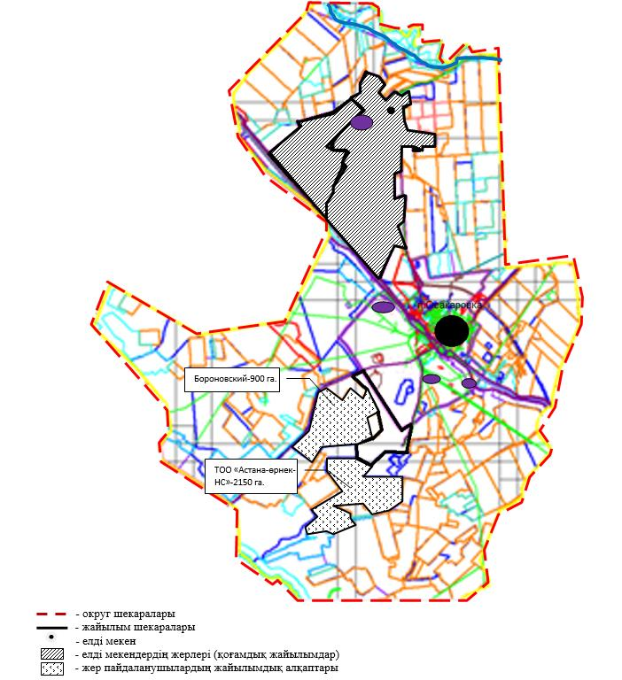

Осакаров ауданының аймағы
жерлеріндегі 2024-2025 жылдарға
арналған жайылымдарды басқару
және оларды пайдалану жөніндегі
Жоспарына 83 Қосымша
Осакаров ауданы Пионер ауылдық округінің құқық белгілейтін құжаттары негізінде жер санаттары, жер учаскелерінің меншік иелері және жер пайдаланушылар бөлінісінде әкімшілік - аумақтық бірлік аумағында жайылымдардың орналасу схемасы (картасы).

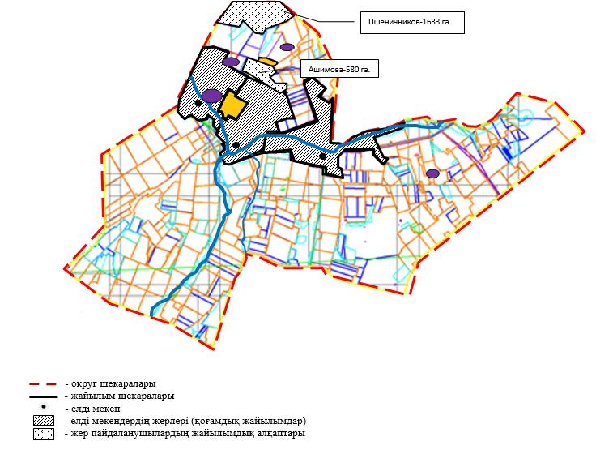

Осакаров ауданының аймағы
жерлеріндегі 2024-2025 жылдарға
арналған жайылымдарды басқару
және оларды пайдалану жөніндегі
Жоспарына 84 Қосымша
Осакаров ауданы Родников ауылдық округінің құқық белгілейтін құжаттары негізінде жер санаттары, жер учаскелерінің меншік иелері және жер пайдаланушылар бөлінісінде әкімшілік - аумақтық бірлік аумағында жайылымдардың орналасу схемасы (картасы).

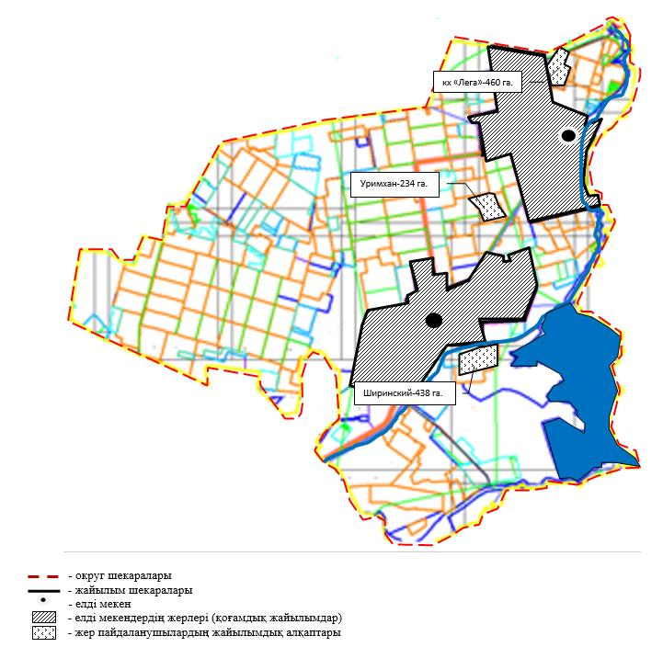

Осакаров ауданының аймағы
жерлеріндегі 2024-2025 жылдарға
арналған жайылымдарды басқару
және оларды пайдалану жөніндегі
Жоспарына 85 Қосымша
Осакаров ауданы Садовый ауылдық округінің құқық белгілейтін құжаттары негізінде жер санаттары, жер учаскелерінің меншік иелері және жер пайдаланушылар бөлінісінде әкімшілік - аумақтық бірлік аумағында жайылымдардың орналасу схемасы (картасы).

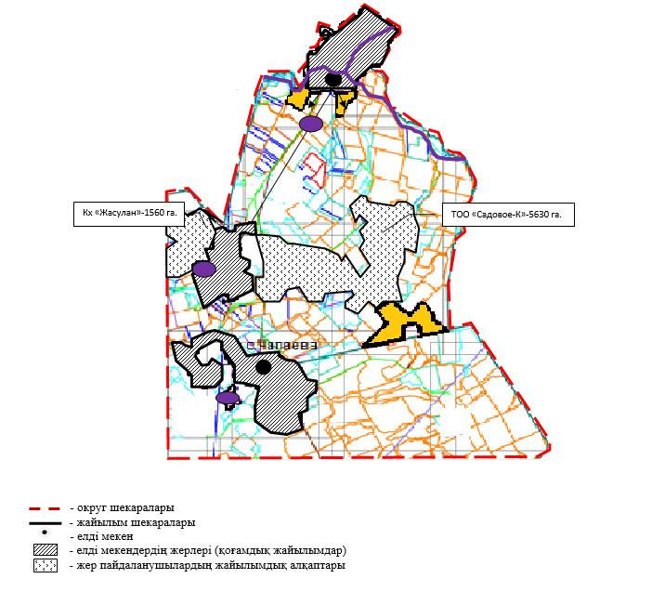

Осакаров ауданының аймағы
жерлеріндегі 2024-2025 жылдарға
арналған жайылымдарды басқару
және оларды пайдалану жөніндегі
Жоспарына 86 Қосымша
Осакаров ауданы Сарыөзек ауылдық округінің құқық белгілейтін құжаттары негізінде жер санаттары, жер учаскелерінің меншік иелері және жер пайдаланушылар бөлінісінде әкімшілік - аумақтық бірлік аумағында жайылымдардың орналасу схемасы (картасы).

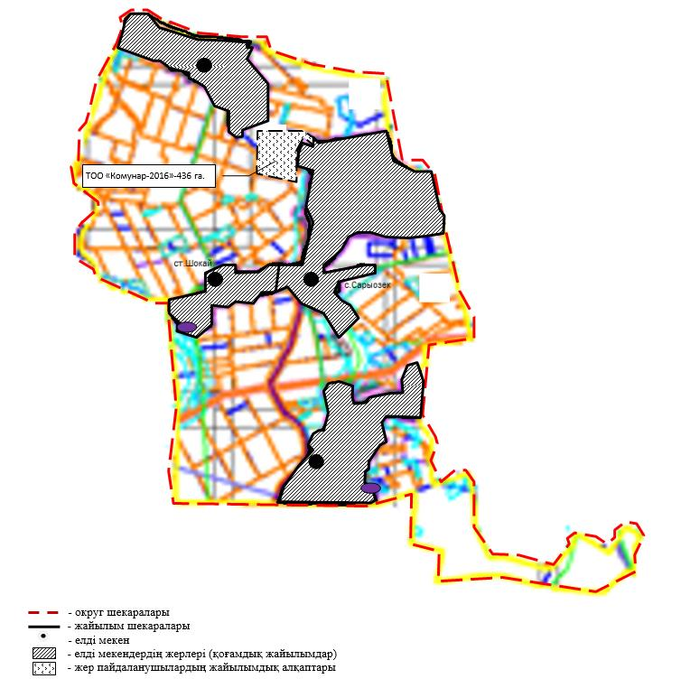

Осакаров ауданының аймағы
жерлеріндегі 2024-2025 жылдарға
арналған жайылымдарды басқару
және оларды пайдалану жөніндегі
Жоспарына 87 Қосымша
Осакаров ауданы Сұңқар ауылдық округінің құқық белгілейтін құжаттары негізінде жер санаттары, жер учаскелерінің меншік иелері және жер пайдаланушылар бөлінісінде әкімшілік - аумақтық бірлік аумағында жайылымдардың орналасу схемасы (картасы).

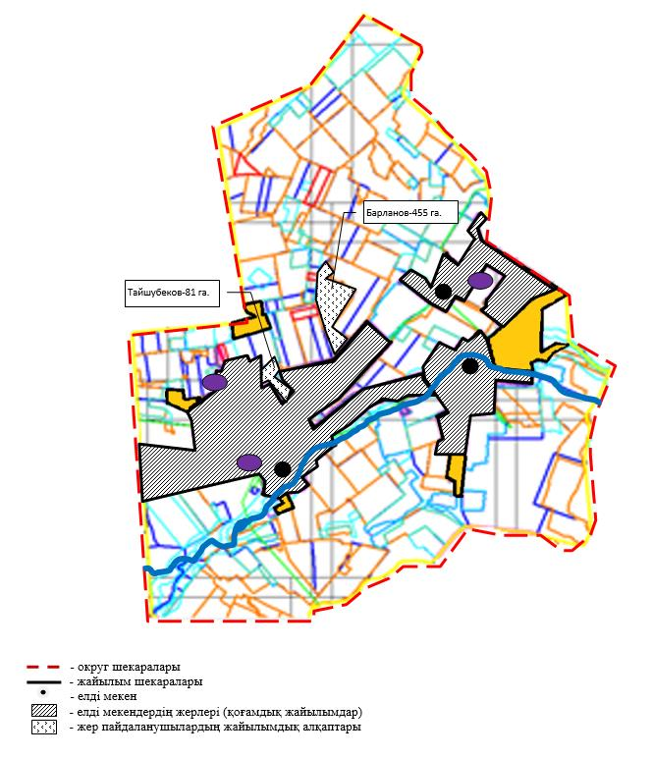

Осакаров ауданының аймағы
жерлеріндегі 2024-2025 жылдарға
арналған жайылымдарды басқару
және оларды пайдалану жөніндегі
Жоспарына 88 Қосымша
Осакаров ауданы Нияз ауылдық округінің құқық белгілейтін құжаттары негізінде жер санаттары, жер учаскелерінің меншік иелері және жер пайдаланушылар бөлінісінде әкімшілік - аумақтық бірлік аумағында жайылымдардың орналасу схемасы (картасы).

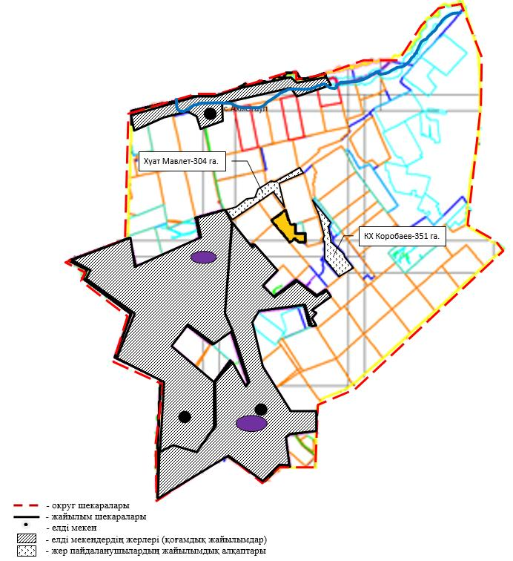

Осакаров ауданының аймағы
жерлеріндегі 2024-2025 жылдарға
арналған жайылымдарды басқару
және оларды пайдалану жөніндегі
Жоспарына 89 Қосымша
Осакаров ауданы Трудовой ауылдық округінің құқық белгілейтін құжаттары негізінде жер санаттары, жер учаскелерінің меншік иелері және жер пайдаланушылар бөлінісінде әкімшілік - аумақтық бірлік аумағында жайылымдардың орналасу схемасы (картасы).

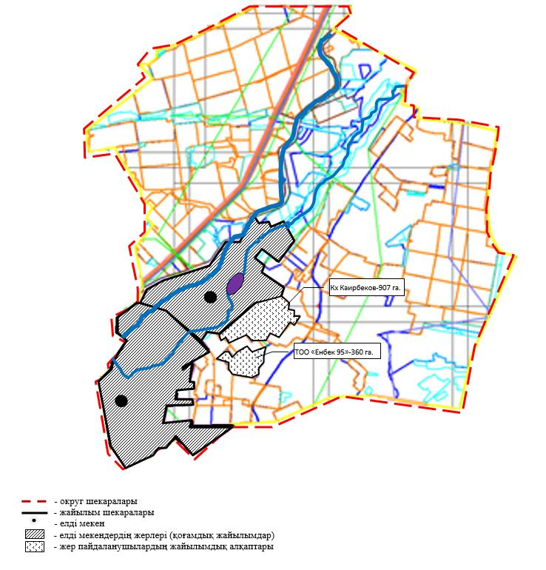

Осакаров ауданының аймағы
жерлеріндегі 2024-2025 жылдарға
арналған жайылымдарды басқару
және оларды пайдалану жөніндегі
Жоспарына 90 Қосымша
Осакаров ауданы Шідерті ауылдық округінің құқық белгілейтін құжаттары негізінде жер санаттары, жер учаскелерінің меншік иелері және жер пайдаланушылар бөлінісінде әкімшілік - аумақтық бірлік аумағында жайылымдардың орналасу схемасы (картасы).

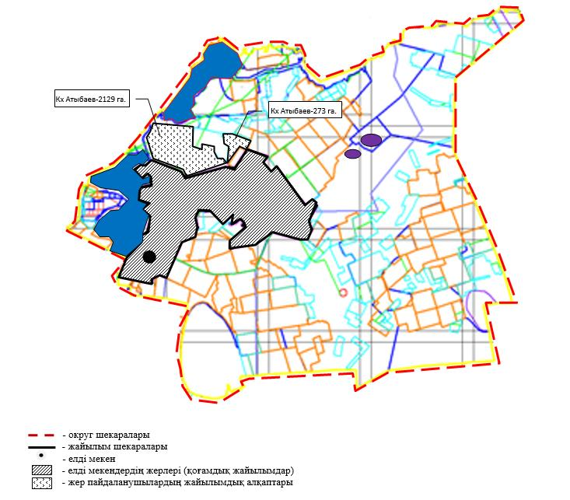

Осакаров ауданының аймағы
жерлеріндегі 2024-2025 жылдарға
арналған жайылымдарды басқару
және оларды пайдалану жөніндегі
Жоспарына 91 Қосымша
Осакаров ауданы Осакаров кенті құқық белгілейтін құжаттары негізінде жер санаттары, жер учаскелерінің меншік иелері және жер пайдаланушылар бөлінісінде әкімшілік - аумақтық бірлік аумағында жайылымдардың орналасу схемасы (картасы).

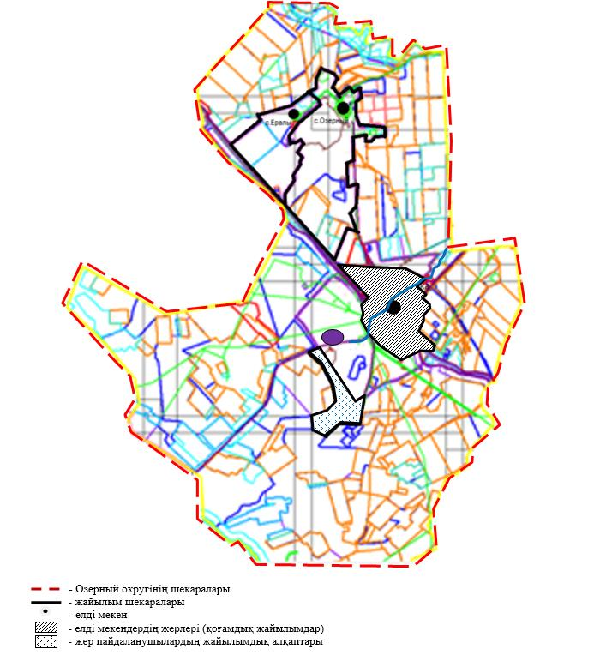

Осакаров ауданының аймағы
жерлеріндегі 2024-2025 жылдарға
арналған жайылымдарды басқару
және оларды пайдалану жөніндегі
Жоспарына 92 Қосымша
Осакаров ауданы Молодежный кенті құқық белгілейтін құжаттары негізінде жер санаттары, жер учаскелерінің меншік иелері және жер пайдаланушылар бөлінісінде әкімшілік - аумақтық бірлік аумағында жайылымдардың орналасу схемасы (картасы).

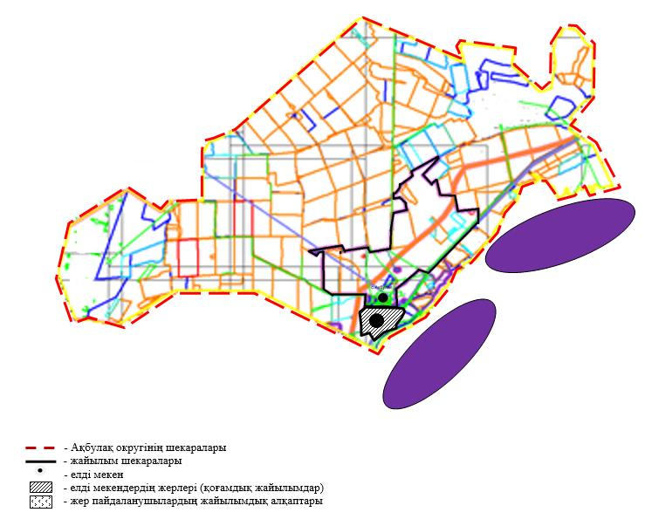

Осакаров ауданының аймағы
жерлеріндегі 2024-2025 жылдарға
арналған жайылымдарды басқару
және оларды пайдалану жөніндегі
Жоспарына 93 Қосымша
Осакаров ауданы Ақбұлақ ауылдық округінің жергілікті жағдайлар мен ерекшеліктерге қарай жеке ауладағы ауыл шаруашылығы жануарларын жаюға халық мұқтажын қанағаттандыру үшін қажетті жайылымдардың сыртқы мен ішкі шекаралары және алаңдары белгіленген картасы.

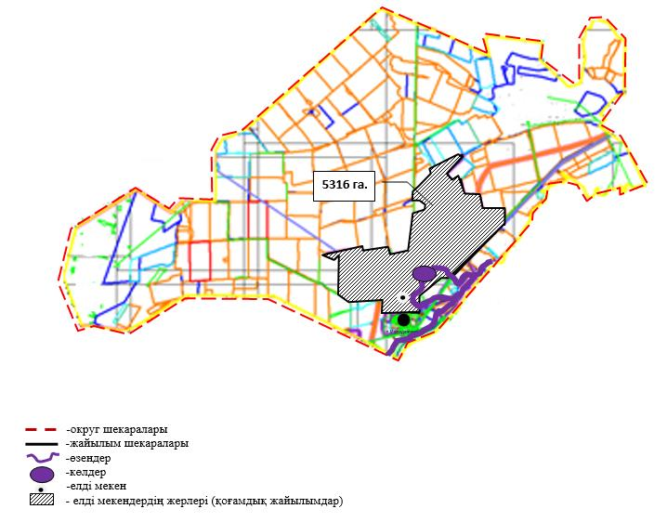

Осакаров ауданының аймағы
жерлеріндегі 2024-2025 жылдарға
арналған жайылымдарды басқару
және оларды пайдалану жөніндегі
Жоспарына 94 Қосымша
Осакаров ауданы Батпақты ауылдық округінің жергілікті жағдайлар мен ерекшеліктерге қарай жеке ауладағы ауыл шаруашылығы жануарларын жаюға халық мұқтажын қанағаттандыру үшін қажетті жайылымдардың сыртқы мен ішкі шекаралары және алаңдары белгіленген картасы

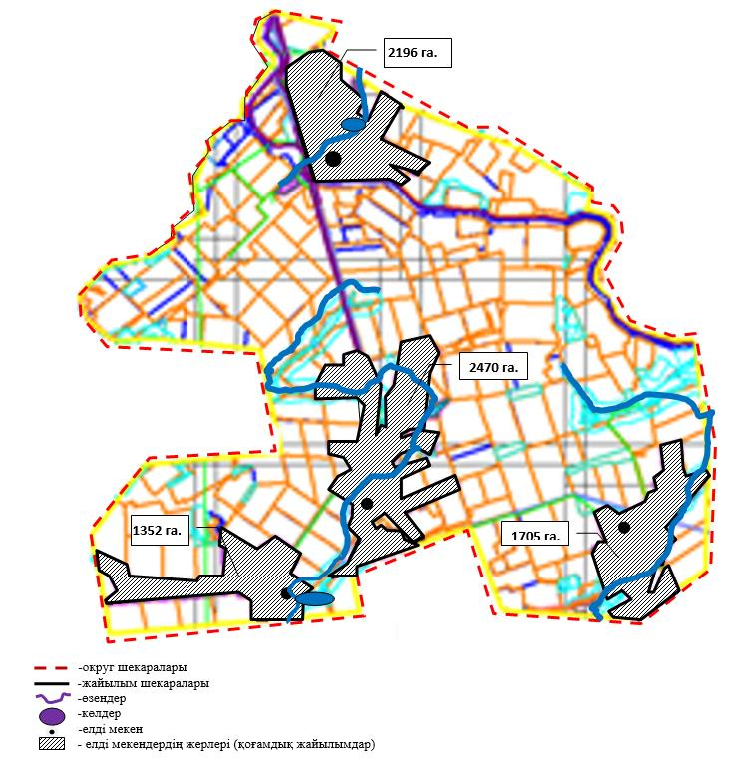

Осакаров ауданының аймағы
жерлеріндегі 2024-2025 жылдарға
арналған жайылымдарды басқару
және оларды пайдалану жөніндегі
Жоспарына 95 Қосымша
Осакаров ауданы Жансары ауылдық округінің жергілікті жағдайлар мен ерекшеліктерге қарай жеке ауладағы ауыл шаруашылығы жануарларын жаюға халық мұқтажын қанағаттандыру үшін қажетті жайылымдардың сыртқы мен ішкі шекаралары және алаңдары белгіленген картасы

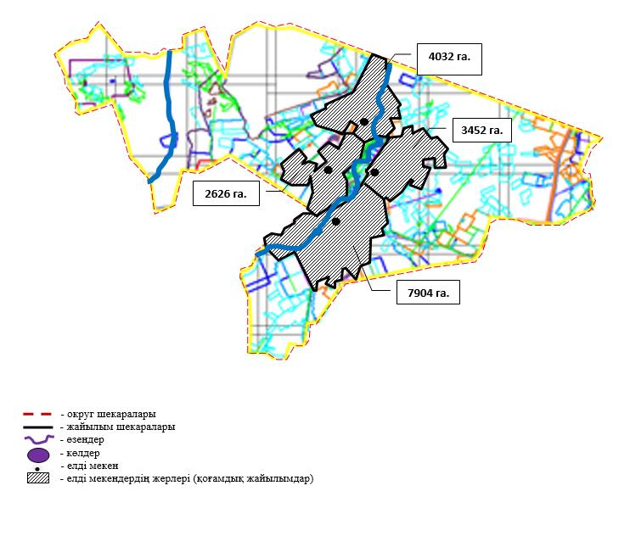

Осакаров ауданының аймағы
жерлеріндегі 2024-2025 жылдарға
арналған жайылымдарды басқару
және оларды пайдалану жөніндегі
Жоспарына 96 Қосымша
Осакаров ауданы Есіл ауылдық округінің жергілікті жағдайлар мен ерекшеліктерге қарай жеке ауладағы ауыл шаруашылығы жануарларын жаюға халық мұқтажын қанағаттандыру үшін қажетті жайылымдардың сыртқы мен ішкі шекаралары және алаңдары белгіленген картасы

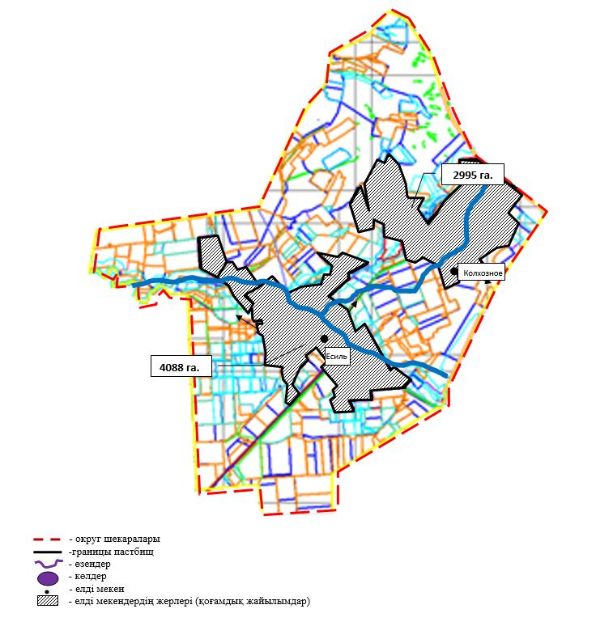

Осакаров ауданының аймағы
жерлеріндегі 2024-2025 жылдарға
арналған жайылымдарды басқару
және оларды пайдалану жөніндегі
Жоспарына 97 Қосымша
Осакаров ауданы Жұлдыз ауылдық округінің жергілікті жағдайлар мен ерекшеліктерге қарай жеке ауладағы ауыл шаруашылығы жануарларын жаюға халық мұқтажын қанағаттандыру үшін қажетті жайылымдардың сыртқы мен ішкі шекаралары және алаңдары белгіленген картасы

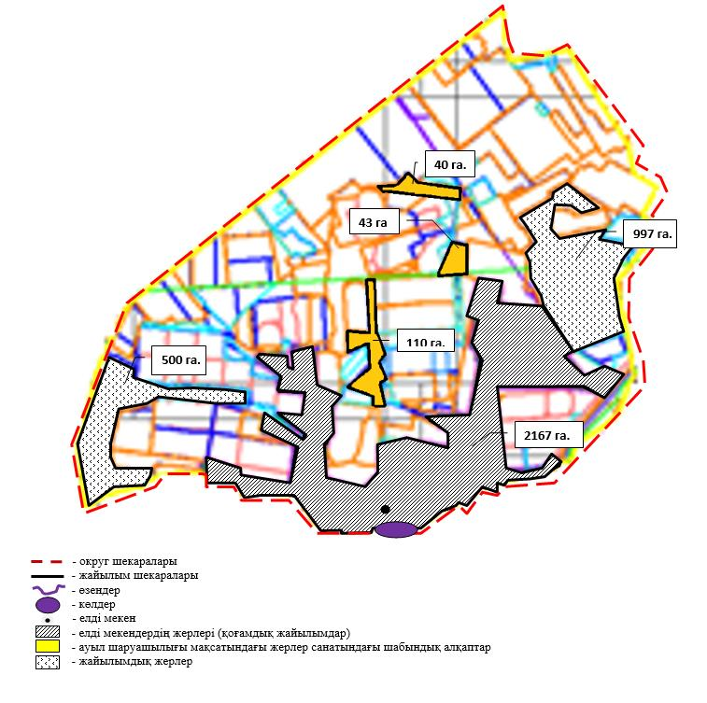

Осакаров ауданының аймағы
жерлеріндегі 2024-2025 жылдарға
арналған жайылымдарды басқару
және оларды пайдалану жөніндегі
Жоспарына 98 Қосымша
Осакаров ауданы Ертіс ауылдық округінің жергілікті жағдайлар мен ерекшеліктерге қарай жеке ауладағы ауыл шаруашылығы жануарларын жаюға халық мұқтажын қанағаттандыру үшін қажетті жайылымдардың сыртқы мен ішкі шекаралары және алаңдары белгіленген картасы

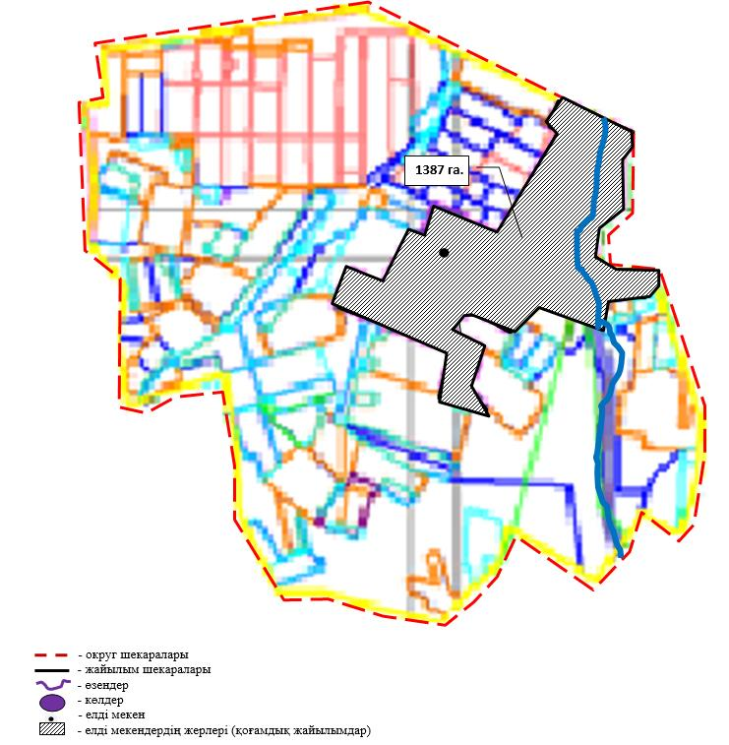

Осакаров ауданының аймағы
жерлеріндегі 2024-2025 жылдарға
арналған жайылымдарды басқару
және оларды пайдалану жөніндегі
Жоспарына 99 Қосымша
Осакаров ауданы Қарағайлы ауылдық округінің жергілікті жағдайлар мен ерекшеліктерге қарай жеке ауладағы ауыл шаруашылығы жануарларын жаюға халық мұқтажын қанағаттандыру үшін қажетті жайылымдардың сыртқы мен ішкі шекаралары және алаңдары белгіленген картасы

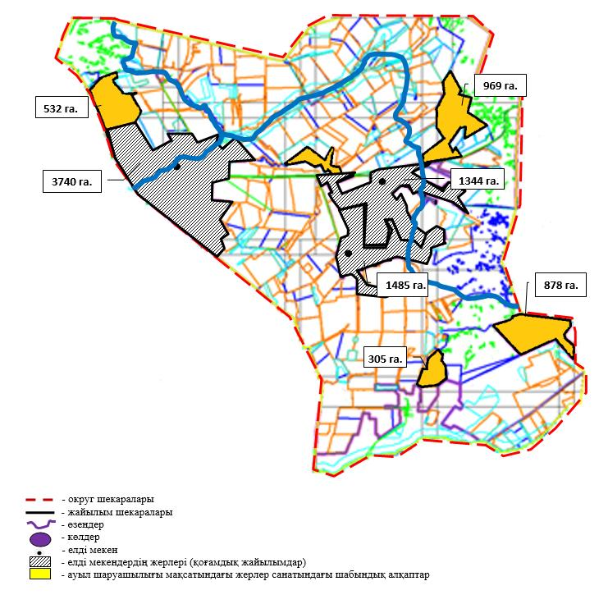

Осакаров ауданының аймағы
жерлеріндегі 2024-2025 жылдарға
арналған жайылымдарды басқару
және оларды пайдалану жөніндегі
Жоспарына 100 Қосымша
Осакаров ауданы Қаратомар ауылдық округінің жергілікті жағдайлар мен ерекшеліктерге қарай жеке ауладағы ауыл шаруашылығы жануарларын жаюға халық мұқтажын қанағаттандыру үшін қажетті жайылымдардың сыртқы мен ішкі шекаралары және алаңдары белгіленген картасы

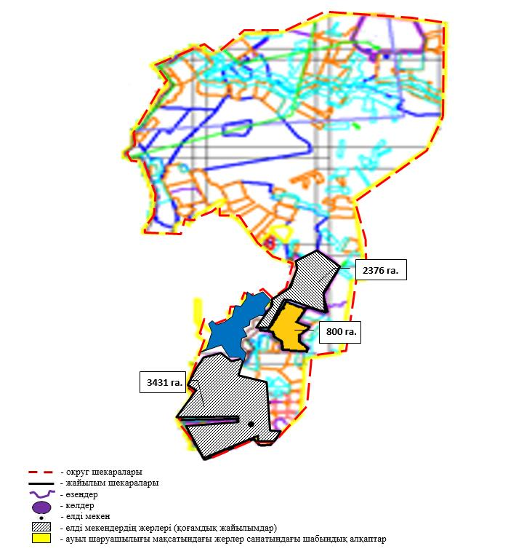

Осакаров ауданының аймағы
жерлеріндегі 2024-2025 жылдарға
арналған жайылымдарды басқару
және оларды пайдалану жөніндегі
Жоспарына 101 Қосымша
Осакаров ауданы Құндызды ауылдық округінің жергілікті жағдайлар мен ерекшеліктерге қарай жеке ауладағы ауыл шаруашылығы жануарларын жаюға халық мұқтажын қанағаттандыру үшін қажетті жайылымдардың сыртқы мен ішкі шекаралары және алаңдары белгіленген картасы

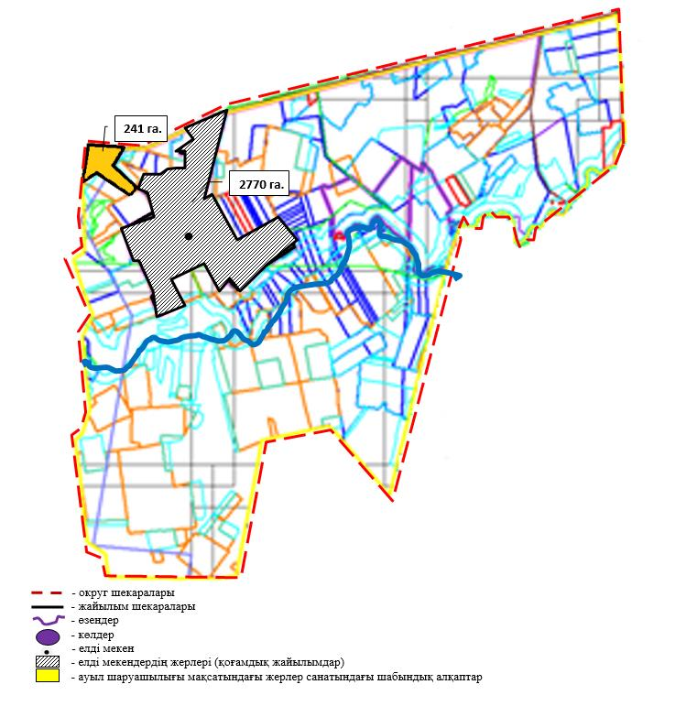

Осакаров ауданының аймағы
жерлеріндегі 2024-2025 жылдарға
арналған жайылымдарды басқару
және оларды пайдалану жөніндегі
Жоспарына 102 Қосымша
Осакаров ауданы Маржанкөл ауылдық округінің жергілікті жағдайлар мен ерекшеліктерге қарай жеке ауладағы ауыл шаруашылығы жануарларын жаюға халық мұқтажын қанағаттандыру үшін қажетті жайылымдардың сыртқы мен ішкі шекаралары және алаңдары белгіленген картасы

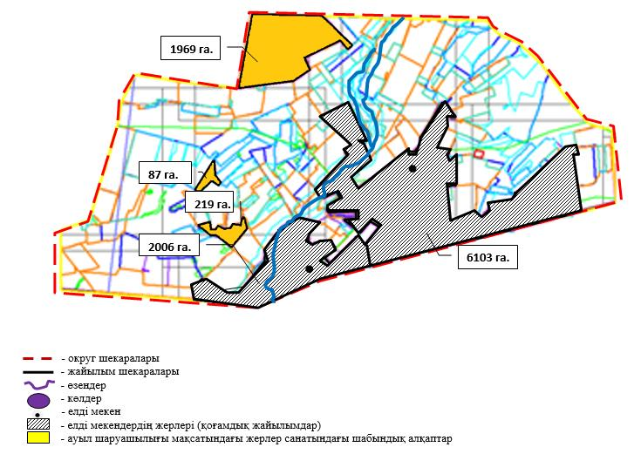

Осакаров ауданының аймағы
жерлеріндегі 2024-2025 жылдарға
арналған жайылымдарды басқару
және оларды пайдалану жөніндегі
Жоспарына 103 Қосымша
Осакаров ауданы Мирный ауылдық округінің жергілікті жағдайлар мен ерекшеліктерге қарай жеке ауладағы ауыл шаруашылығы жануарларын жаюға халық мұқтажын қанағаттандыру үшін қажетті жайылымдардың сыртқы мен ішкі шекаралары және алаңдары белгіленген картасы

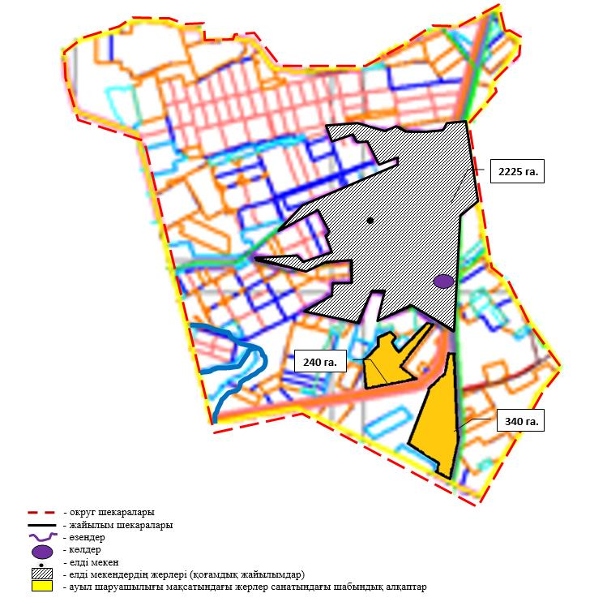

Осакаров ауданының аймағы
жерлеріндегі 2024-2025 жылдарға
арналған жайылымдарды басқару
және оларды пайдалану жөніндегі
Жоспарына 104 Қосымша
Осакаров ауданы Николаев ауылдық округінің жергілікті жағдайлар мен ерекшеліктерге қарай жеке ауладағы ауыл шаруашылығы жануарларын жаюға халық мұқтажын қанағаттандыру үшін қажетті жайылымдардың сыртқы мен ішкі шекаралары және алаңдары белгіленген картасы

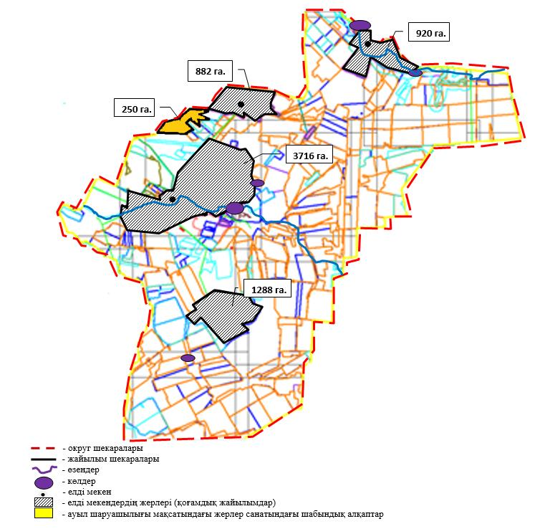

Осакаров ауданының аймағы
жерлеріндегі 2024-2025 жылдарға
арналған жайылымдарды басқару
және оларды пайдалану жөніндегі
Жоспарына 105 Қосымша
Осакаров ауданы Озерный ауылдық округінің жергілікті жағдайлар мен ерекшеліктерге қарай жеке ауладағы ауыл шаруашылығы жануарларын жаюға халық мұқтажын қанағаттандыру үшін қажетті жайылымдардың сыртқы мен ішкі шекаралары және алаңдары белгіленген картасы

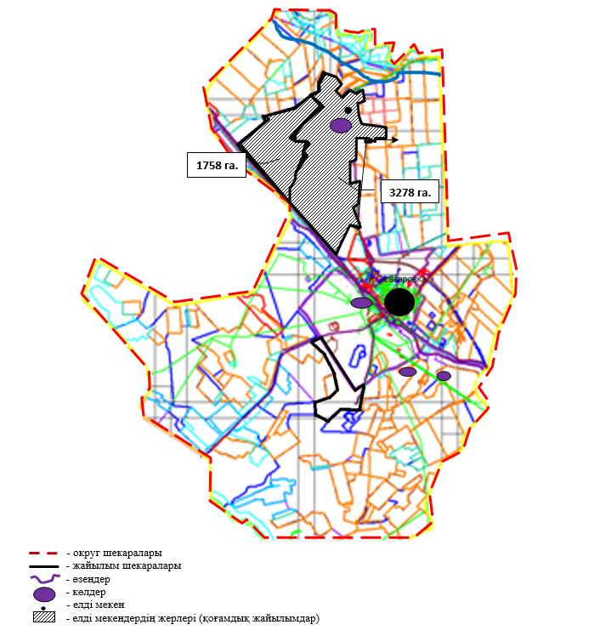

Осакаров ауданының аймағы
жерлеріндегі 2024-2025 жылдарға
арналған жайылымдарды басқару
және оларды пайдалану жөніндегі
Жоспарына 106 Қосымша
Осакаров ауданы Пионер ауылдық округінің жергілікті жағдайлар мен ерекшеліктерге қарай жеке ауладағы ауыл шаруашылығы жануарларын жаюға халық мұқтажын қанағаттандыру үшін қажетті жайылымдардың сыртқы мен ішкі шекаралары және алаңдары белгіленген картасы

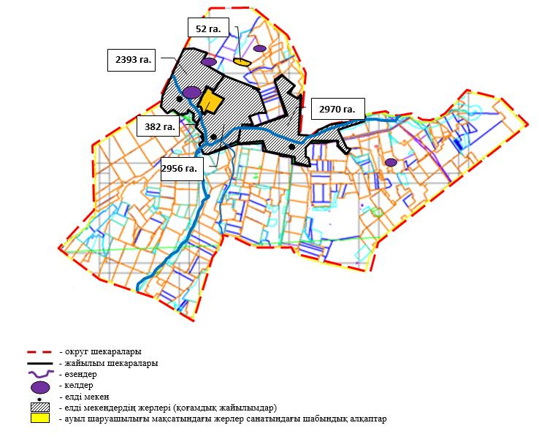

Осакаров ауданының аймағы
жерлеріндегі 2024-2025 жылдарға
арналған жайылымдарды басқару
және оларды пайдалану жөніндегі
Жоспарына 107 Қосымша
Осакаров ауданы Родников ауылдық округінің жергілікті жағдайлар мен ерекшеліктерге қарай жеке ауладағы ауыл шаруашылығы жануарларын жаюға халық мұқтажын қанағаттандыру үшін қажетті жайылымдардың сыртқы мен ішкі шекаралары және алаңдары белгіленген картасы

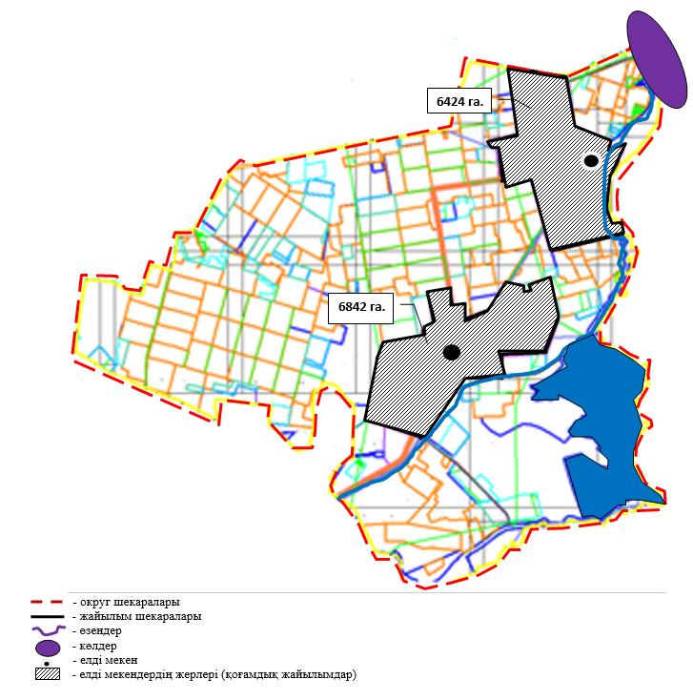

Осакаров ауданының аймағы
жерлеріндегі 2024-2025 жылдарға
арналған жайылымдарды басқару
және оларды пайдалану жөніндегі
Жоспарына 108 Қосымша
Осакаров ауданы Садовый ауылдық округінің жергілікті жағдайлар мен ерекшеліктерге қарай жеке ауладағы ауыл шаруашылығы жануарларын жаюға халық мұқтажын қанағаттандыру үшін қажетті жайылымдардың сыртқы мен ішкі шекаралары және алаңдары белгіленген картасы

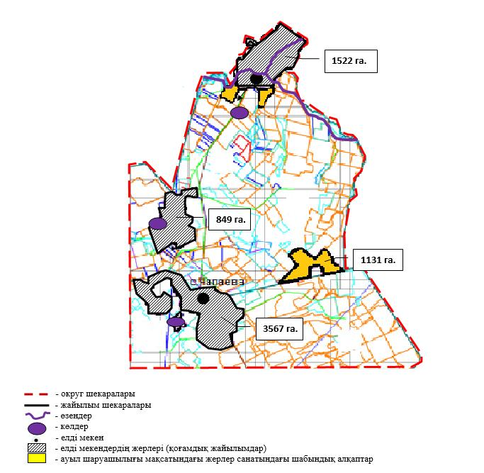

Осакаров ауданының аймағы
жерлеріндегі 2024-2025 жылдарға
арналған жайылымдарды басқару
және оларды пайдалану жөніндегі
Жоспарына 109 Қосымша
Осакаров ауданы Сарыөзек ауылдық округінің жергілікті жағдайлар мен ерекшеліктерге қарай жеке ауладағы ауыл шаруашылығы жануарларын жаюға халық мұқтажын қанағаттандыру үшін қажетті жайылымдардың сыртқы мен ішкі шекаралары және алаңдары белгіленген картасы

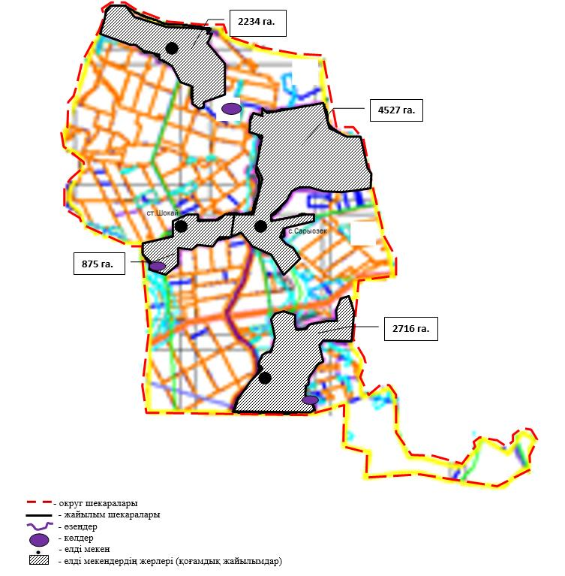

Осакаров ауданының аймағы
жерлеріндегі 2024-2025 жылдарға
арналған жайылымдарды басқару
және оларды пайдалану жөніндегі
Жоспарына 110 Қосымша
Осакаров ауданы Сұңқар ауылдық округінің жергілікті жағдайлар мен ерекшеліктерге қарай жеке ауладағы ауыл шаруашылығы жануарларын жаюға халық мұқтажын қанағаттандыру үшін қажетті жайылымдардың сыртқы мен ішкі шекаралары және алаңдары белгіленген картасы

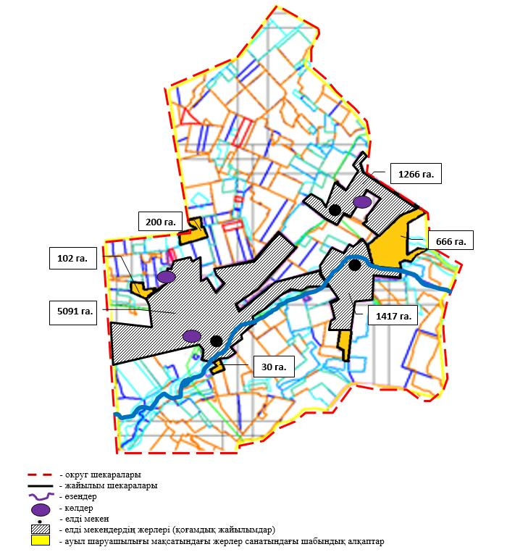

Осакаров ауданының аймағы
жерлеріндегі 2024-2025 жылдарға
арналған жайылымдарды басқару
және оларды пайдалану жөніндегі
Жоспарына 111 Қосымша
Осакаров ауданы Нияз ауылдық округінің жергілікті жағдайлар мен ерекшеліктерге қарай жеке ауладағы ауыл шаруашылығы жануарларын жаюға халық мұқтажын қанағаттандыру үшін қажетті жайылымдардың сыртқы мен ішкі шекаралары және алаңдары белгіленген картасы

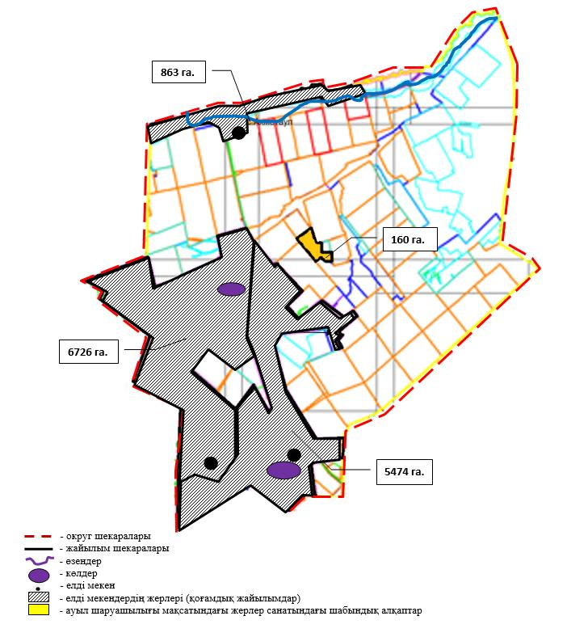

Осакаров ауданының аймағы
жерлеріндегі 2024-2025 жылдарға
арналған жайылымдарды басқару
және оларды пайдалану жөніндегі
Жоспарына 112 Қосымша
Осакаров ауданы Трудовой ауылдық округінің жергілікті жағдайлар мен ерекшеліктерге қарай жеке ауладағы ауыл шаруашылығы жануарларын жаюға халық мұқтажын қанағаттандыру үшін қажетті жайылымдардың сыртқы мен ішкі шекаралары және алаңдары белгіленген картасы

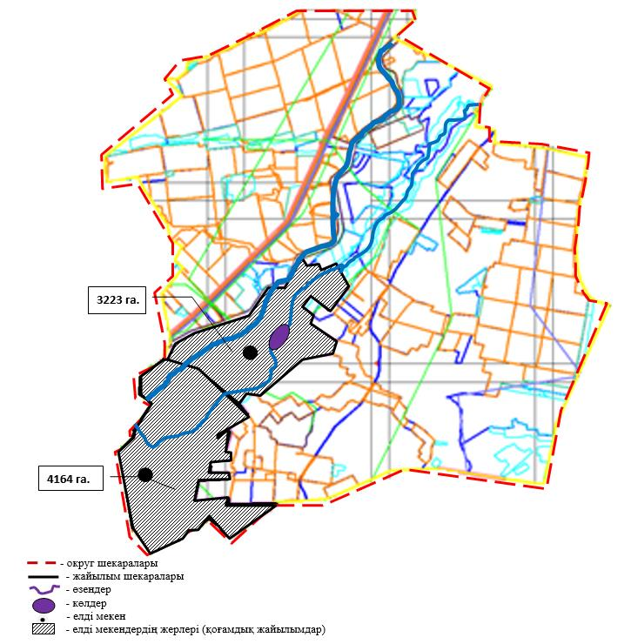

Осакаров ауданының аймағы
жерлеріндегі 2024-2025 жылдарға
арналған жайылымдарды басқару
және оларды пайдалану жөніндегі
Жоспарына 113 Қосымша
Осакаров ауданы Шідерті ауылдық округінің жергілікті жағдайлар мен ерекшеліктерге қарай жеке ауладағы ауыл шаруашылығы жануарларын жаюға халық мұқтажын қанағаттандыру үшін қажетті жайылымдардың сыртқы мен ішкі шекаралары және алаңдары белгіленген картасы

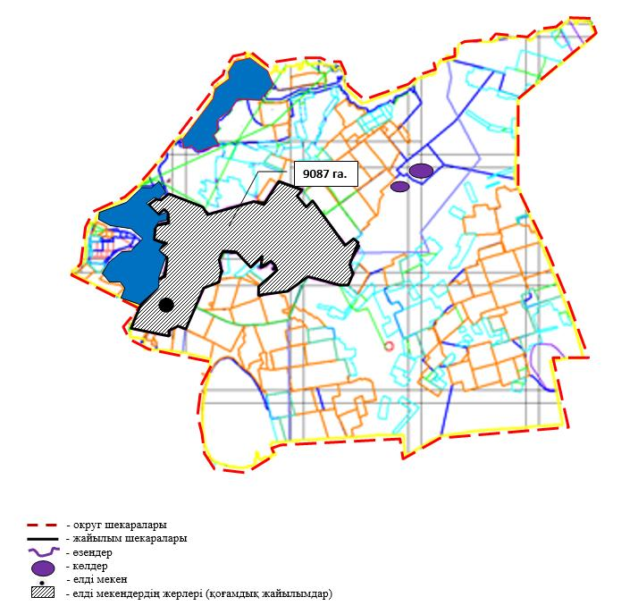

Осакаров ауданының аймағы
жерлеріндегі 2024-2025 жылдарға
арналған жайылымдарды басқару
және оларды пайдалану жөніндегі
Жоспарына 114 Қосымша
Осакаров ауданы Осакаров кенті жергілікті жағдайлар мен ерекшеліктерге қарай жеке ауладағы ауыл шаруашылығы жануарларын жаюға халық мұқтажын қанағаттандыру үшін қажетті жайылымдардың сыртқы мен ішкі шекаралары және алаңдары белгіленген картасы.

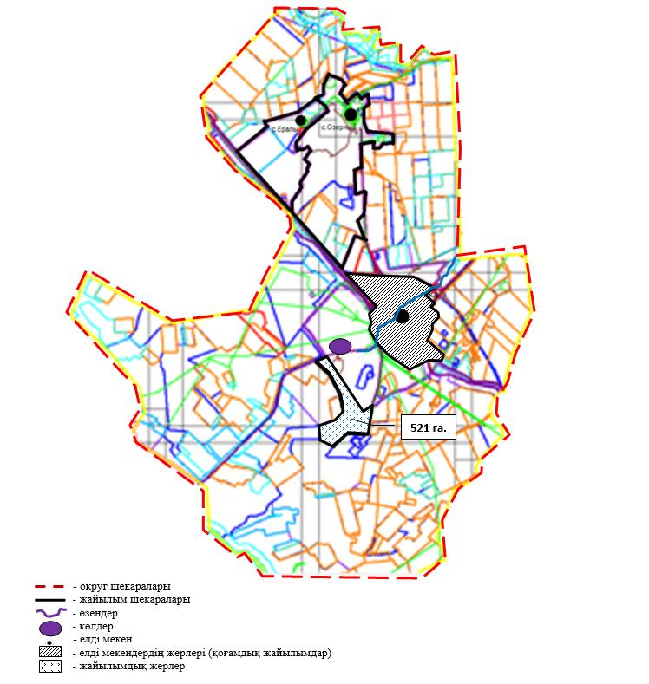

Осакаров ауданының аймағы
жерлеріндегі 2024-2025 жылдарға
арналған жайылымдарды басқару
және оларды пайдалану жөніндегі
Жоспарына 115 Қосымша
Осакаров ауданы Молодежный кенті жергілікті жағдайлар мен ерекшеліктерге қарай жеке ауладағы ауыл шаруашылығы жануарларын жаюға халық мұқтажын қанағаттандыру үшін қажетті жайылымдардың сыртқы мен ішкі шекаралары және алаңдары белгіленген картасы.

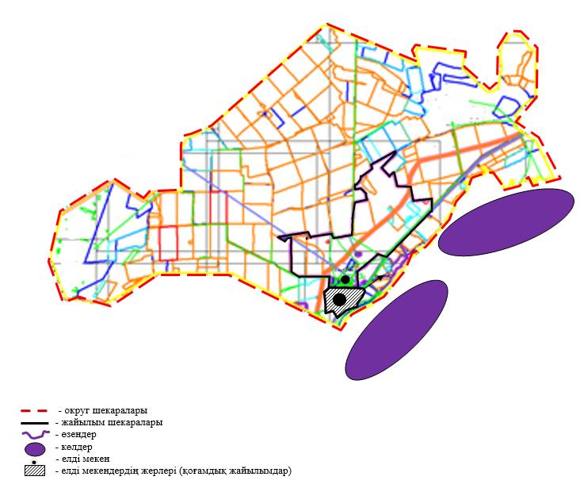

Осакаров ауданының аймағы
жерлеріндегі 2024-2025 жылдарға
арналған жайылымдарды басқару
және оларды пайдалану жөніндегі
Жоспарына 116 Қосымша
Осакаров ауданы Ақбұлақ ауылдық округінің аудандық маңызы бар аумақта, кентте, ауылдық округте орналасқан жайылымдармен қамтамасыз етілмеген жеке және (немесе) заңды тұлғалардың ауыл шаруашылығы жануарларының мал басын шалғайдағы жайылымдарға орналастыру схемасы.

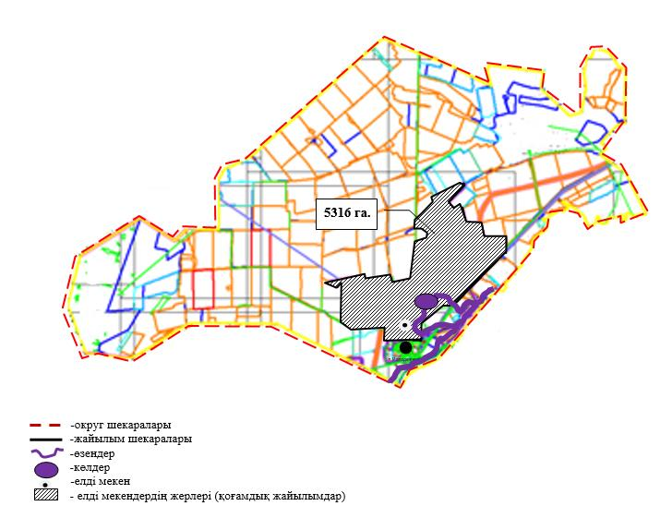

Осакаров ауданының аймағы
жерлеріндегі 2024-2025 жылдарға
арналған жайылымдарды басқару
және оларды пайдалану жөніндегі
Жоспарына 117 Қосымша
Осакаров ауданы Батпақты ауылдық округінің аудандық маңызы бар аумақта, кентте, ауылдық округте орналасқан жайылымдармен қамтамасыз етілмеген жеке және (немесе) заңды тұлғалардың ауыл шаруашылығы жануарларының мал басын шалғайдағы жайылымдарға орналастыру схемасы.

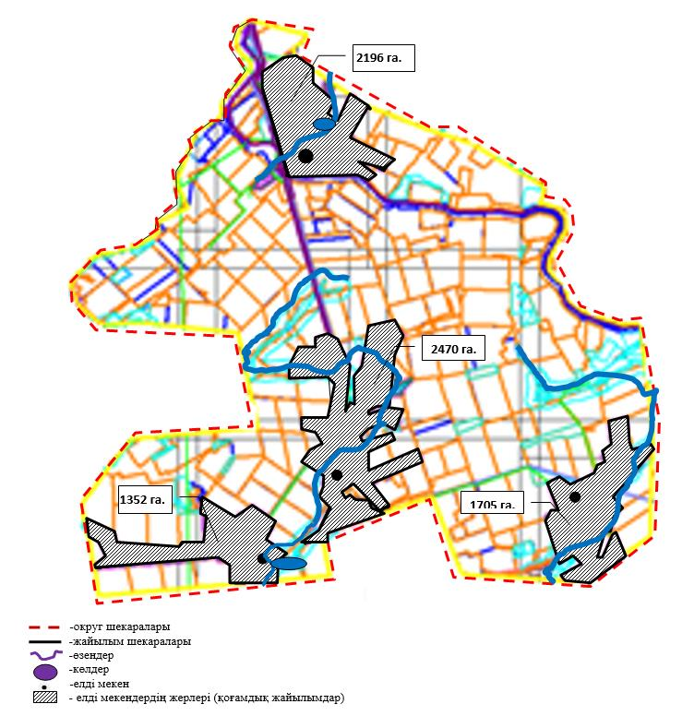

Осакаров ауданының аймағы
жерлеріндегі 2024-2025 жылдарға
арналған жайылымдарды басқару
және оларды пайдалану жөніндегі
Жоспарына 118 Қосымша
Осакаров ауданы Жансары ауылдық округінің аудандық маңызы бар аумақта, кентте, ауылдық округте орналасқан жайылымдармен қамтамасыз етілмеген жеке және (немесе) заңды тұлғалардың ауыл шаруашылығы жануарларының мал басын шалғайдағы жайылымдарға орналастыру схемасы.

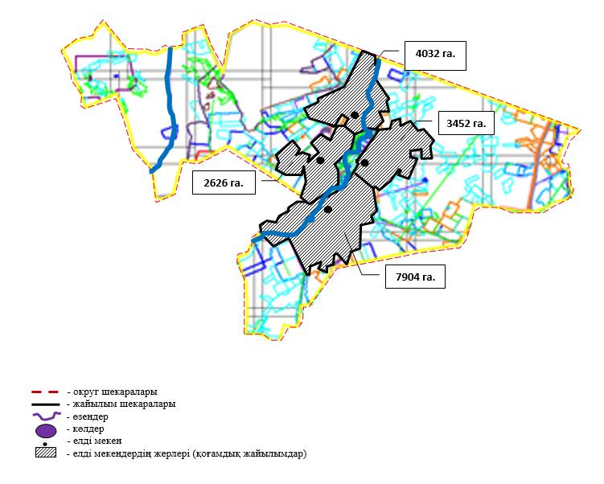

Осакаров ауданының аймағы
жерлеріндегі 2024-2025 жылдарға
арналған жайылымдарды басқару
және оларды пайдалану жөніндегі
Жоспарына 119 Қосымша
Осакаров ауданы Есіл ауылдық округінің аудандық маңызы бар аумақта, кентте, ауылдық округте орналасқан жайылымдармен қамтамасыз етілмеген жеке және (немесе) заңды тұлғалардың ауыл шаруашылығы жануарларының мал басын шалғайдағы жайылымдарға орналастыру схемасы.

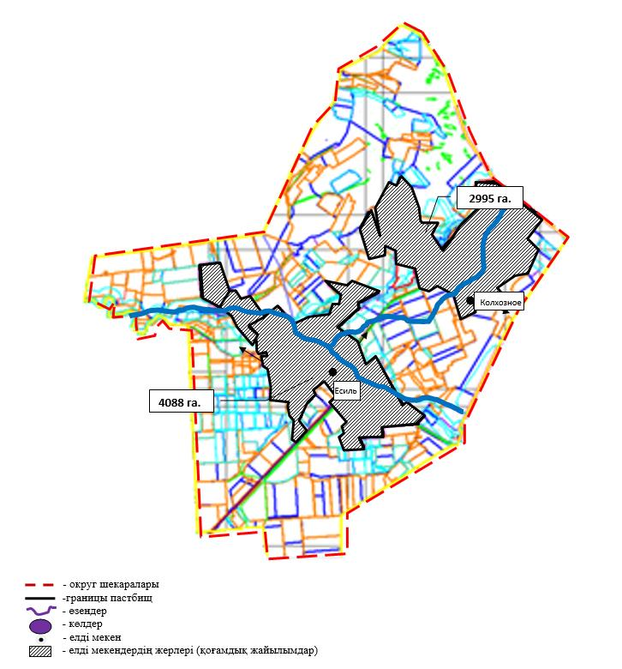

Осакаров ауданының аймағы
жерлеріндегі 2024-2025 жылдарға
арналған жайылымдарды басқару
және оларды пайдалану жөніндегі
Жоспарына 120 Қосымша
Осакаров ауданы Жұлдыз ауылдық округінің аудандық маңызы бар аумақта, кентте, ауылдық округте орналасқан жайылымдармен қамтамасыз етілмеген жеке және (немесе) заңды тұлғалардың ауыл шаруашылығы жануарларының мал басын шалғайдағы жайылымдарға орналастыру схемасы.

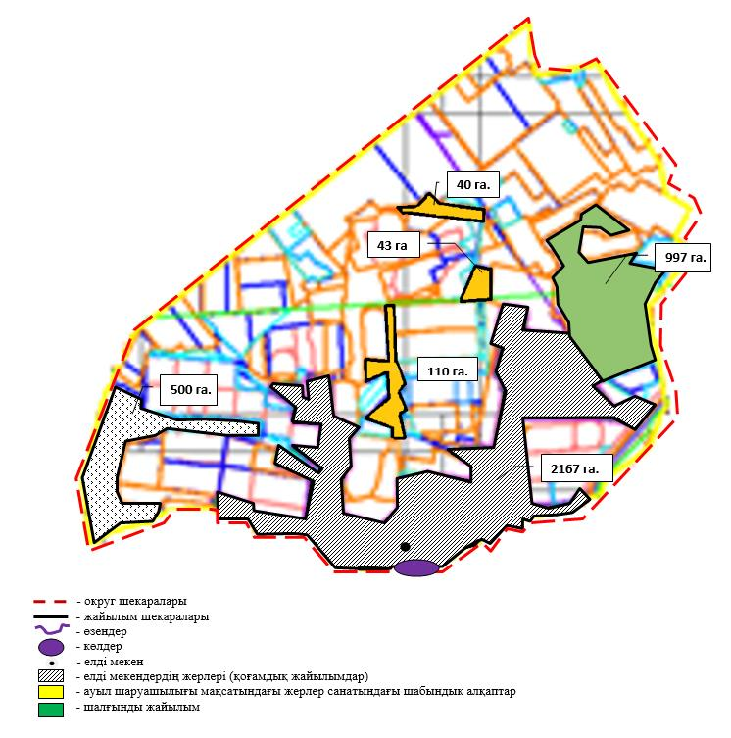

Осакаров ауданының аймағы
жерлеріндегі 2024-2025 жылдарға
арналған жайылымдарды басқару
және оларды пайдалану жөніндегі
Жоспарына 121 Қосымша
Осакаров ауданы Ертіс ауылдық округінің аудандық маңызы бар аумақта, кентте, ауылдық округте орналасқан жайылымдармен қамтамасыз етілмеген жеке және (немесе) заңды тұлғалардың ауыл шаруашылығы жануарларының мал басын шалғайдағы жайылымдарға орналастыру схемасы.

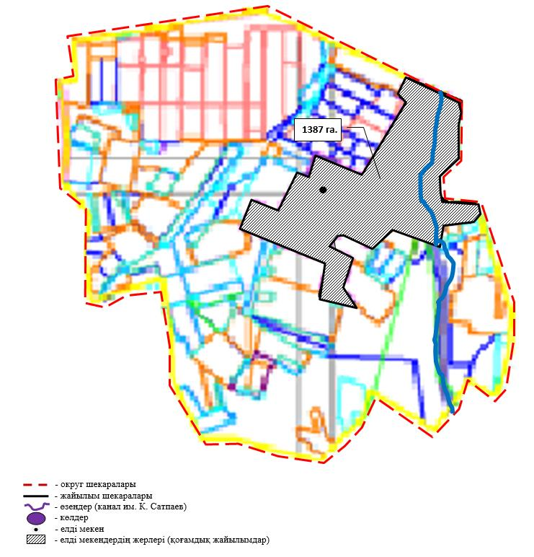

Осакаров ауданының аймағы
жерлеріндегі 2024-2025 жылдарға
арналған жайылымдарды басқару
және оларды пайдалану жөніндегі
Жоспарына 122 Қосымша
Осакаров ауданы Қарағайлы ауылдық округінің аудандық маңызы бар аумақта, кентте, ауылдық округте орналасқан жайылымдармен қамтамасыз етілмеген жеке және (немесе) заңды тұлғалардың ауыл шаруашылығы жануарларының мал басын шалғайдағы жайылымдарға орналастыру схемасы.

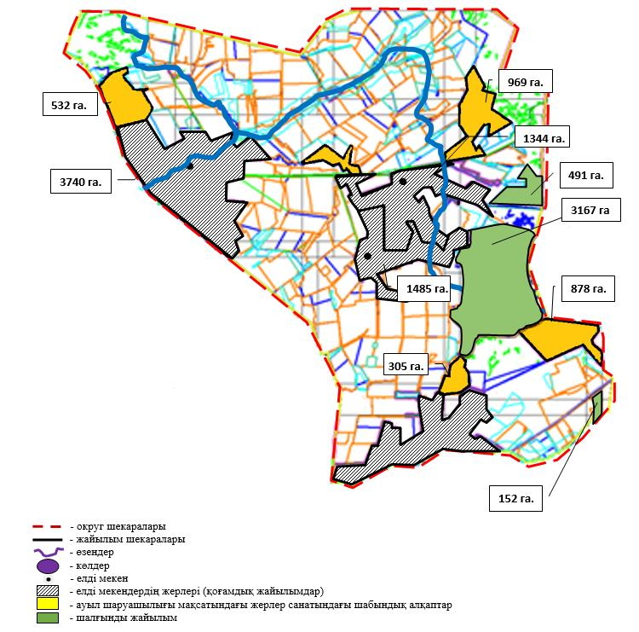

Осакаров ауданының аймағы
жерлеріндегі 2024-2025 жылдарға
арналған жайылымдарды басқару
және оларды пайдалану жөніндегі
Жоспарына 123 Қосымша
Осакаров ауданы Қаратомар ауылдық округінің аудандық маңызы бар аумақта, кентте, ауылдық округте орналасқан жайылымдармен қамтамасыз етілмеген жеке және (немесе) заңды тұлғалардың ауыл шаруашылығы жануарларының мал басын шалғайдағы жайылымдарға орналастыру схемасы.

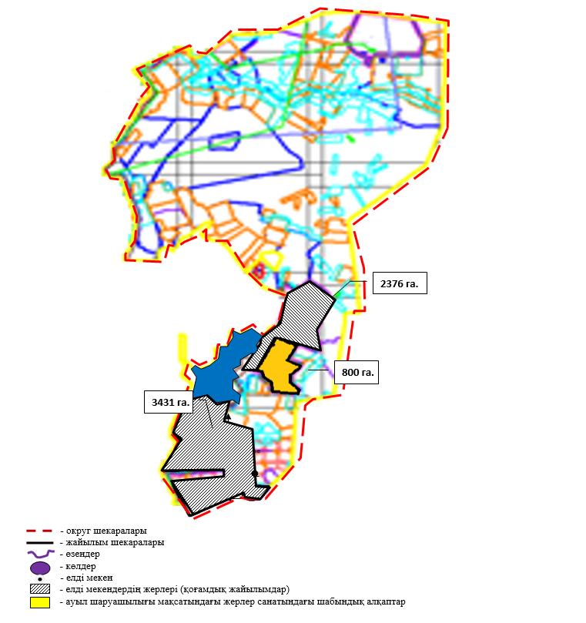

Осакаров ауданының аймағы
жерлеріндегі 2024-2025 жылдарға
арналған жайылымдарды басқару
және оларды пайдалану жөніндегі
Жоспарына 124 Қосымша
Осакаров ауданы Құндызды ауылдық округінің аудандық маңызы бар аумақта, кентте, ауылдық округте орналасқан жайылымдармен қамтамасыз етілмеген жеке және (немесе) заңды тұлғалардың ауыл шаруашылығы жануарларының мал басын шалғайдағы жайылымдарға орналастыру схемасы.

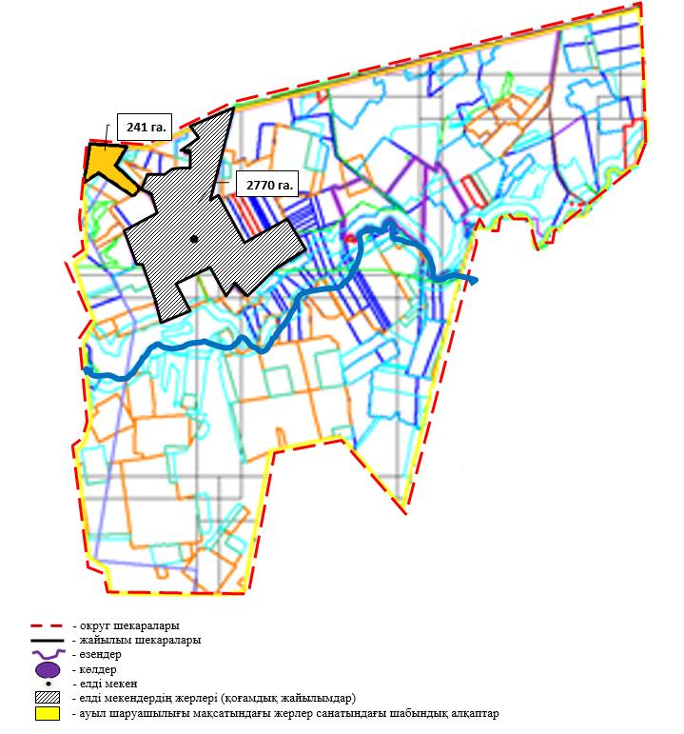

Осакаров ауданының аймағы
жерлеріндегі 2024-2025 жылдарға
арналған жайылымдарды басқару
және оларды пайдалану жөніндегі
Жоспарына 125 Қосымша
Осакаров ауданы Маржанкөл ауылдық округінің аудандық маңызы бар аумақта, кентте, ауылдық округте орналасқан жайылымдармен қамтамасыз етілмеген жеке және (немесе) заңды тұлғалардың ауыл шаруашылығы жануарларының мал басын шалғайдағы жайылымдарға орналастыру схемасы.

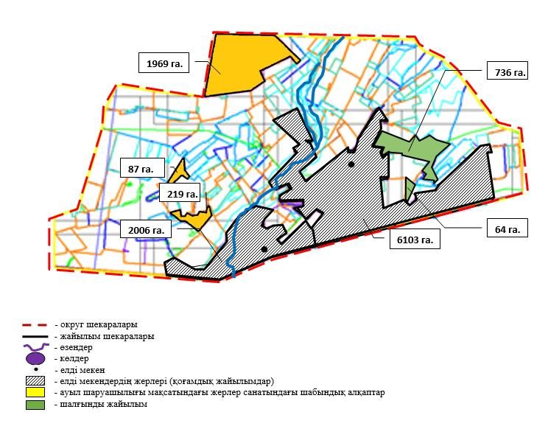

Осакаров ауданының аймағы
жерлеріндегі 2024-2025 жылдарға
арналған жайылымдарды басқару
және оларды пайдалану жөніндегі
Жоспарына 126 Қосымша
Осакаров ауданы Мирный ауылдық округінің аудандық маңызы бар аумақта, кентте, ауылдық округте орналасқан жайылымдармен қамтамасыз етілмеген жеке және (немесе) заңды тұлғалардың ауыл шаруашылығы жануарларының мал басын шалғайдағы жайылымдарға орналастыру схемасы.

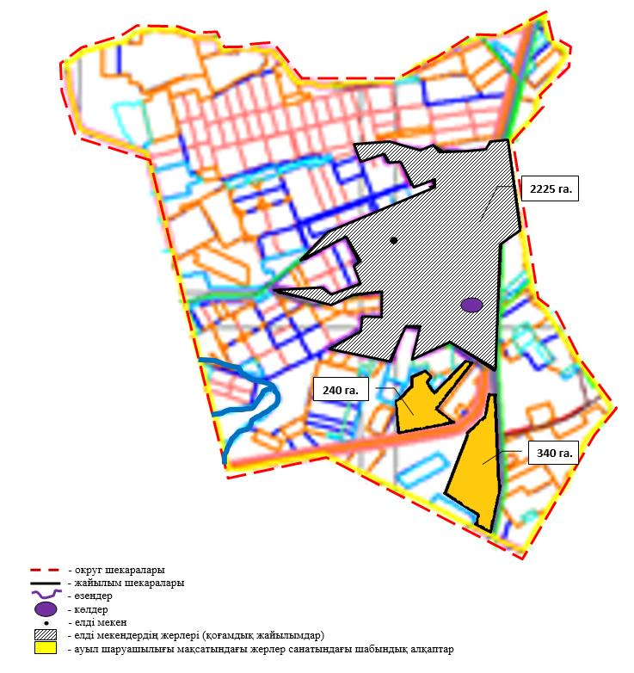

Осакаров ауданының аймағы
жерлеріндегі 2024-2025 жылдарға
арналған жайылымдарды басқару
және оларды пайдалану жөніндегі
Жоспарына 127 Қосымша
Осакаров ауданы Николаев ауылдық округінің аудандық маңызы бар аумақта, кентте, ауылдық округте орналасқан жайылымдармен қамтамасыз етілмеген жеке және (немесе) заңды тұлғалардың ауыл шаруашылығы жануарларының мал басын шалғайдағы жайылымдарға орналастыру схемасы.

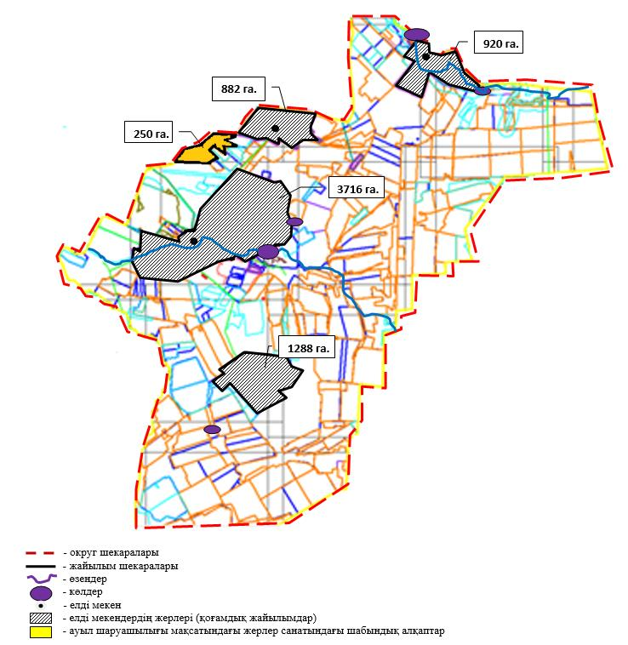

Осакаров ауданының аймағы
жерлеріндегі 2024-2025 жылдарға
арналған жайылымдарды басқару
және оларды пайдалану жөніндегі
Жоспарына 128 Қосымша
Осакаров ауданы Озерный ауылдық округінің аудандық маңызы бар аумақта, кентте, ауылдық округте орналасқан жайылымдармен қамтамасыз етілмеген жеке және (немесе) заңды тұлғалардың ауыл шаруашылығы жануарларының мал басын шалғайдағы жайылымдарға орналастыру схемасы.

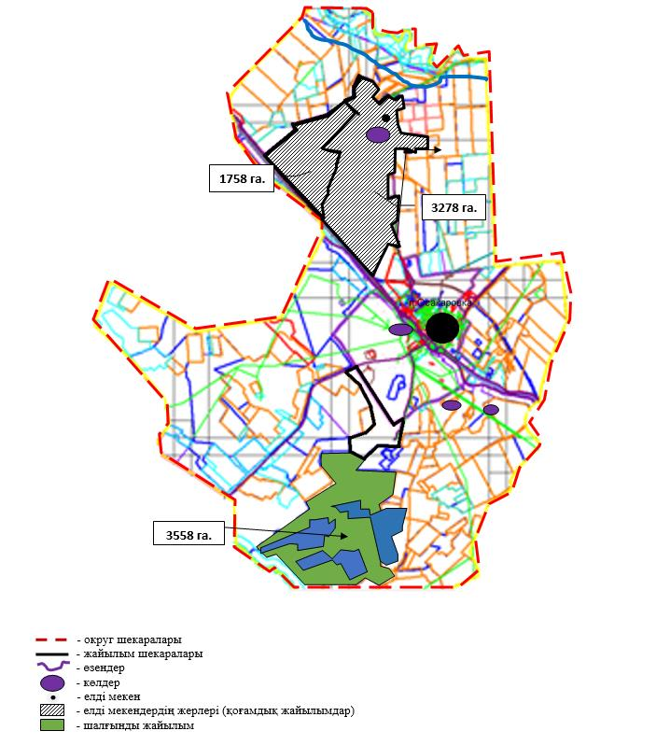

Осакаров ауданының аймағы
жерлеріндегі 2024-2025 жылдарға
арналған жайылымдарды басқару
және оларды пайдалану жөніндегі
Жоспарына 129 Қосымша
Осакаров ауданы Пионер ауылдық округінің аудандық маңызы бар аумақта, кентте, ауылдық округте орналасқан жайылымдармен қамтамасыз етілмеген жеке және (немесе) заңды тұлғалардың ауыл шаруашылығы жануарларының мал басын шалғайдағы жайылымдарға орналастыру схемасы.

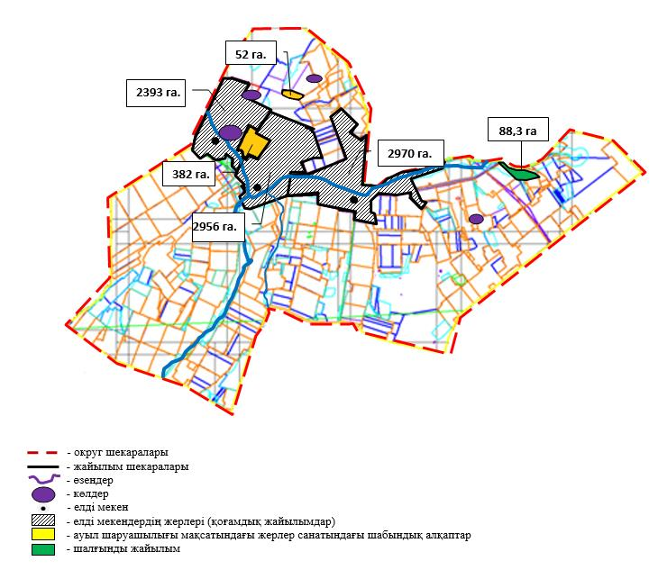

Осакаров ауданының аймағы
жерлеріндегі 2024-2025 жылдарға
арналған жайылымдарды басқару
және оларды пайдалану жөніндегі
Жоспарына 130 Қосымша
Осакаров ауданы Родников ауылдық округінің аудандық маңызы бар аумақта, кентте, ауылдық округте орналасқан жайылымдармен қамтамасыз етілмеген жеке және (немесе) заңды тұлғалардың ауыл шаруашылығы жануарларының мал басын шалғайдағы жайылымдарға орналастыру схемасы.

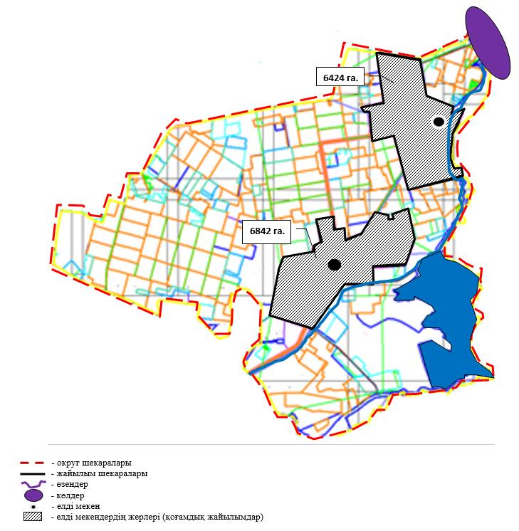

Осакаров ауданының аймағы
жерлеріндегі 2024-2025 жылдарға
арналған жайылымдарды басқару
және оларды пайдалану жөніндегі
Жоспарына 131 Қосымша
Осакаров ауданы Садовый ауылдық округінің аудандық маңызы бар аумақта, кентте, ауылдық округте орналасқан жайылымдармен қамтамасыз етілмеген жеке және (немесе) заңды тұлғалардың ауыл шаруашылығы жануарларының мал басын шалғайдағы жайылымдарға орналастыру схемасы.

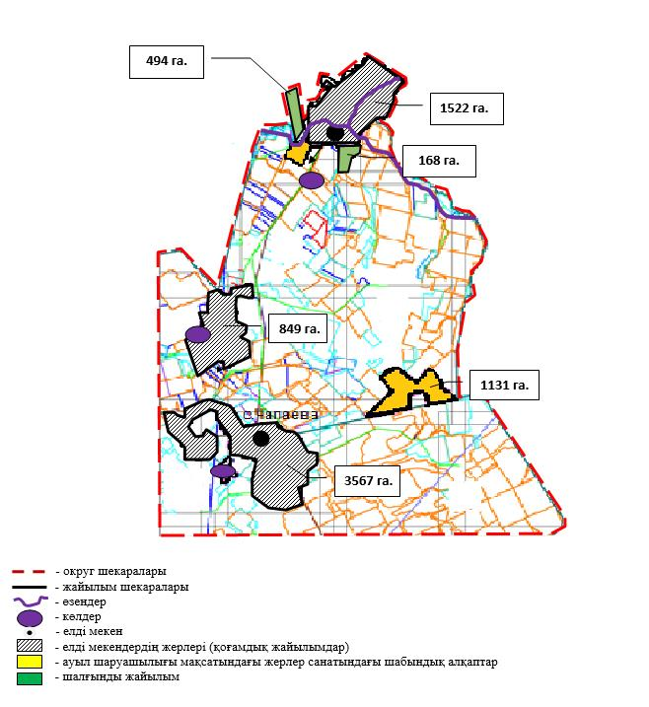

Осакаров ауданының аймағы
жерлеріндегі 2024-2025 жылдарға
арналған жайылымдарды басқару
және оларды пайдалану жөніндегі
Жоспарына 132 Қосымша
Осакаров ауданы Сарыөзек ауылдық округінің аудандық маңызы бар аумақта, кентте, ауылдық округте орналасқан жайылымдармен қамтамасыз етілмеген жеке және (немесе) заңды тұлғалардың ауыл шаруашылығы жануарларының мал басын шалғайдағы жайылымдарға орналастыру схемасы.

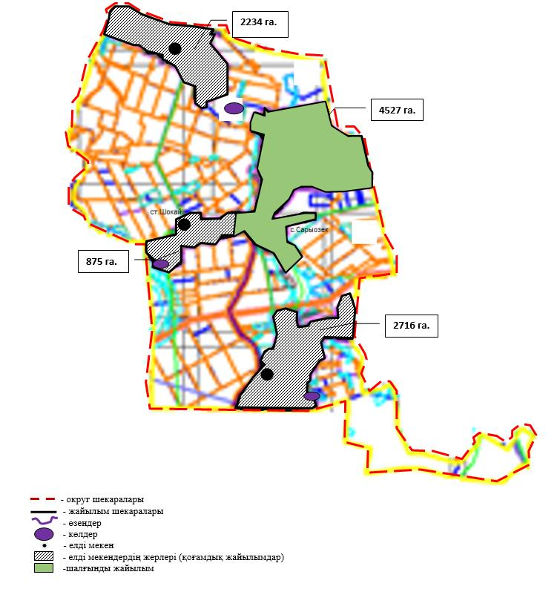

Осакаров ауданының аймағы
жерлеріндегі 2024-2025 жылдарға
арналған жайылымдарды басқару
және оларды пайдалану жөніндегі
Жоспарына 133 Қосымша
Осакаров ауданы Сұңқар ауылдық округінің аудандық маңызы бар аумақта, кентте, ауылдық округте орналасқан жайылымдармен қамтамасыз етілмеген жеке және (немесе) заңды тұлғалардың ауыл шаруашылығы жануарларының мал басын шалғайдағы жайылымдарға орналастыру схемасы.

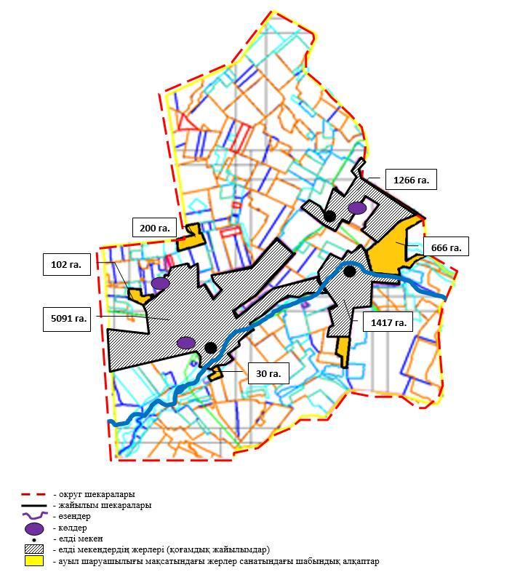

Осакаров ауданының аймағы
жерлеріндегі 2024-2025 жылдарға
арналған жайылымдарды басқару
және оларды пайдалану жөніндегі
Жоспарына 134 Қосымша
Осакаров ауданы Нияз ауылдық округінің аудандық маңызы бар аумақта, кентте, ауылдық округте орналасқан жайылымдармен қамтамасыз етілмеген жеке және (немесе) заңды тұлғалардың ауыл шаруашылығы жануарларының мал басын шалғайдағы жайылымдарға орналастыру схемасы.

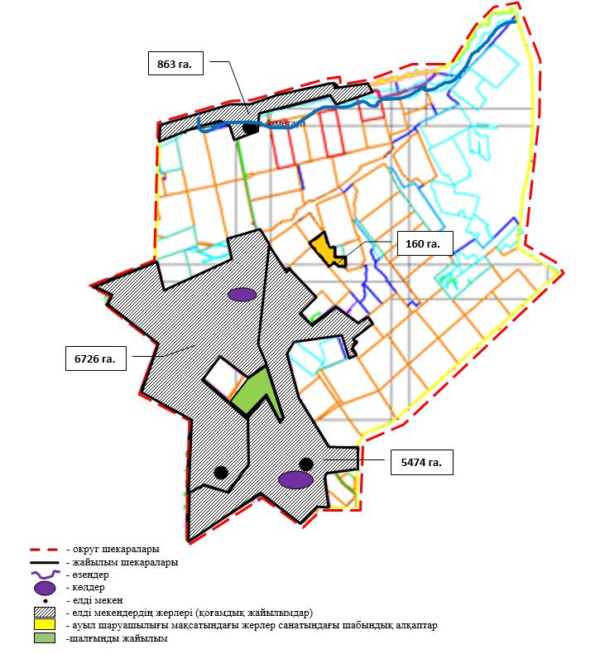

Осакаров ауданының аймағы
жерлеріндегі 2024-2025 жылдарға
арналған жайылымдарды басқару
және оларды пайдалану жөніндегі
Жоспарына 135 Қосымша
Осакаров ауданы Трудовой ауылдық округінің аудандық маңызы бар аумақта, кентте, ауылдық округте орналасқан жайылымдармен қамтамасыз етілмеген жеке және (немесе) заңды тұлғалардың ауыл шаруашылығы жануарларының мал басын шалғайдағы жайылымдарға орналастыру схемасы.

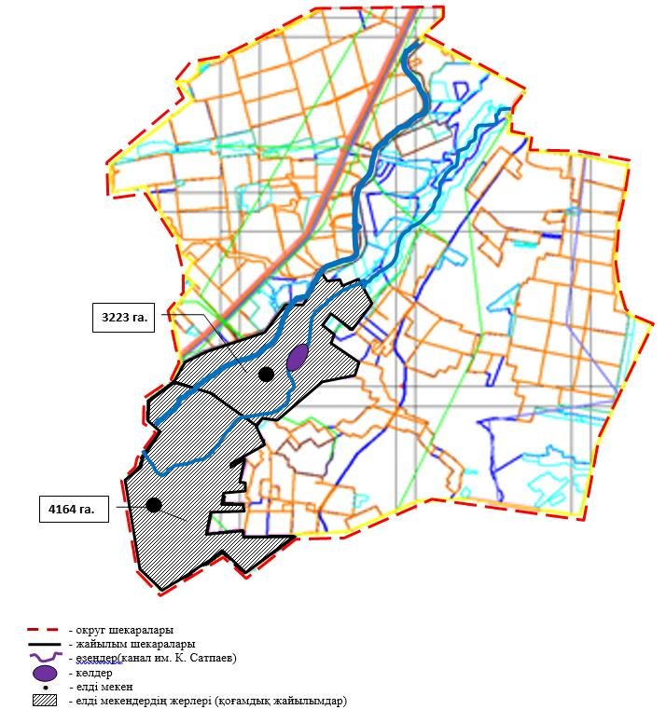

Осакаров ауданының аймағы
жерлеріндегі 2024-2025 жылдарға
арналған жайылымдарды басқару
және оларды пайдалану жөніндегі
Жоспарына 136 Қосымша
Осакаров ауданы Шідерті ауылдық округінің аудандық маңызы бар аумақта, кентте, ауылдық округте орналасқан жайылымдармен қамтамасыз етілмеген жеке және (немесе) заңды тұлғалардың ауыл шаруашылығы жануарларының мал басын шалғайдағы жайылымдарға орналастыру схемасы.

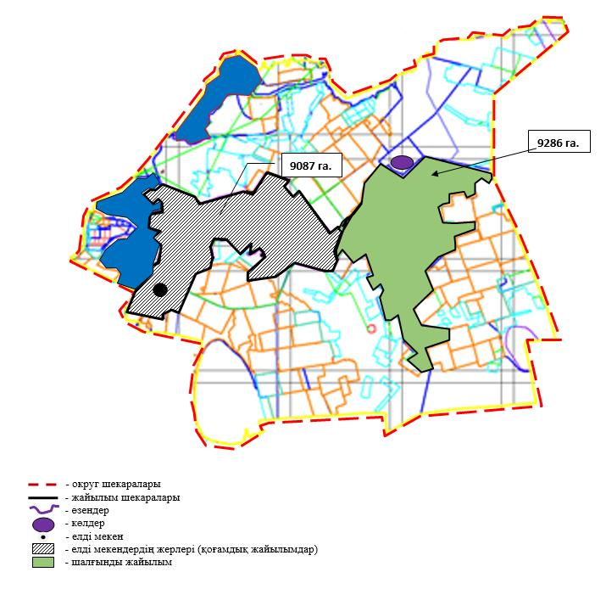

Осакаров ауданының аймағы
жерлеріндегі 2024-2025 жылдарға
арналған жайылымдарды басқару
және оларды пайдалану жөніндегі
Жоспарына 137 Қосымша
Осакаров ауданы Осакаров кенті аудандық маңызы бар аумақта, кентте, ауылдық округте орналасқан жайылымдармен қамтамасыз етілмеген жеке және (немесе) заңды тұлғалардың ауыл шаруашылығы жануарларының мал басын шалғайдағы жайылымдарға орналастыру схемасы.

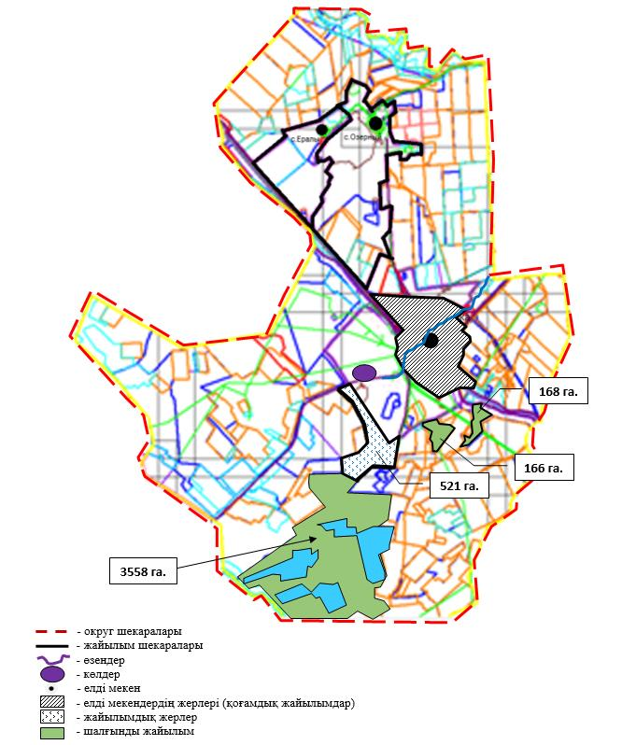

Осакаров ауданының аймағы
жерлеріндегі 2024-2025 жылдарға
арналған жайылымдарды басқару
және оларды пайдалану жөніндегі
Жоспарына 138 Қосымша
Осакаров ауданы Молодежный кенті аудандық маңызы бар аумақта, кентте, ауылдық округте орналасқан жайылымдармен қамтамасыз етілмеген жеке және (немесе) заңды тұлғалардың ауыл шаруашылығы жануарларының мал басын шалғайдағы жайылымдарға орналастыру схемасы.

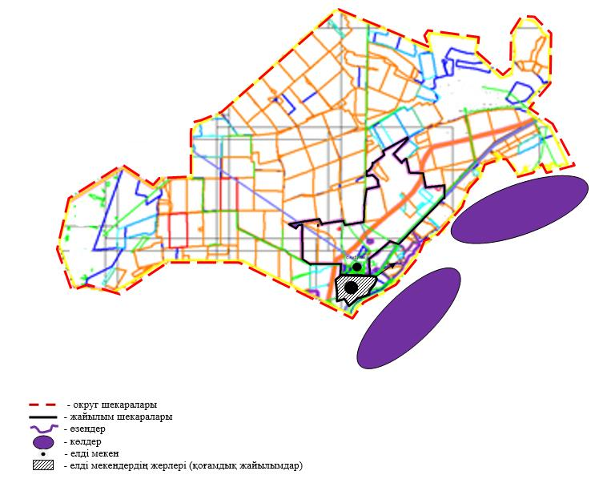

Осакаров ауданының аймағы
жерлеріндегі 2024-2025 жылдарға
арналған жайылымдарды басқару
және оларды пайдалану жөніндегі
Жоспарына 139 Қосымша
Ауыл шаруашылығы жануарларын жаюдың және айдаудың маусымдық маршруттарын белгілейтін жайылымдарды пайдалану жөніндегі күнтізбелік графигі
 | Алқаптардың нөмірлері
 | I | II | III
 | Желіндіру 25.04 бастап 9.05 дейін 3 мәрте желіндіру: 10.05-15.06, 16.06-30.06 23.08-06.09 | Бір рет отау 01.07.-22.08 | Бір рет отау 7.09-21.10
 | Бір рет отау 01.07.-22.08 | Бір рет отау 7.09-21.10 | Желіндіру 25.04 бастап 9.05 дейін 3 мәрте отау: 10.05-15.06, 16.06-30.06 23.08-06.09
 | Бір рет отау 7.09-21.10 | Желіндіру 25.04 бастап 9.05 дейін 3мәрте отау: 10.05-15.06, 16.06-30.06 23.08-06.09 | Бір рет отау 01.07.-22.08
№ р/с | Ауыл округінің атауы | Шалғайдағы жайылымға малдардың айдап шығарылу мерзімі | Шалғайдағы жайылымнан малдардың қайтарылу мерзімі
1 | Ақбұлақ | мамыр айының 1жартысы | қыркүйек айының соңында
2 | Батпақты | мамыр айының 1жартысы | қыркүйек айының соңында
3 | Жансары | мамыр айының 1жартысы | қыркүйек айының соңында
4 | Есіл | мамыр айының 1жартысы | қыркүйек айының соңында
5 | Жұлдыз | мамыр айының 1жартысы | қыркүйек айының соңында
6 | Ертіс | мамыр айының 1жартысы | қыркүйек айының соңында
7 | Қарағайлы | мамыр айының 1жартысы | қыркүйек айының соңында
8 | Қаратомар | мамыр айының 1жартысы | қыркүйек айының соңында
9 | Құндұзды | мамыр айының 1жартысы | қыркүйек айының соңында
10 | Маржанкөл | мамыр айының 1жартысы | қыркүйек айының соңында
11 | Мирный | мамыр айының 1жартысы | қыркүйек айының соңында
12 | Николаев | мамыр айының 1жартысы | қыркүйек айының соңында
13 | Озерный | мамыр айының 1жартысы | қыркүйек айының соңында
14 | Пионер | мамыр айының 1жартысы | қыркүйек айының соңында
15 | Родниковск | мамыр айының 1жартысы | қыркүйек айының соңында
16 | Садовый | мамыр айының 1жартысы | қыркүйек айының соңында
17 | Сарыөзек | мамыр айының 1жартысы | қыркүйек айының соңында
18 | Сұнқар | мамыр айының 1жартысы | қыркүйек айының соңында
19 | Нияз | мамыр айының 1жартысы | қыркүйек айының соңында
20 | Трудовой | мамыр айының 1жартысы | қыркүйек айының соңында
21 | Шідерті | мамыр айының 1жартысы | қыркүйек айының соңында
22 | Осакаровка к. | мамыр айының 1жартысы | қыркүйек айының соңында
23 | Молодежный к. | мамыр айының 1жартысы | қыркүйек айының соңында
Осакаров ауданының аймағы
жерлеріндегі 2024-2025 жылдарға
арналған жайылымдарды басқару
және оларды пайдалану жөніндегі
Жоспарына 140 Қосымша
Ауданның кенттер мен ауылдық округтері бөлінісіндегі жер пайдалануы
 |  |  |  |  |  | гектар
№ п/п | Ауыл округінің атауы | Аумақтың жалпы ауданы | оның ішінде |  |  |  |  | Жалпы егістік ауданыаумақтың
№ п/п | Ауыл округінің атауы | Аумақтың жалпы ауданы | Ауылдық елді мекендердің жерлері | Ауыл шаруашылығы мақсатындағы жерлер | Қор және арнайы қордың жерлері |  | басқа | Жалпы егістік ауданыаумақтың
1 | Ақбұлақ | 60056 | 13157 | 42060 | 648 |  | 1188 | 32486
2 | Батпақты | 56946 | 7963 | 47011 | 51 |  | 657 | 37871
3 | Жансары | 105082 | 16960 | 56011 | 3121 |  | 2902 | 7447
4 | Есіл | 44224 | 5605 | 32721 | 5813 |  | 2360 | 22993
5 | Жұлдыз | 14351 | 2914 | 10256 | 1142 |  | 142 | 8173
6 | Ертіс | 11944 | 1701 | 9666 | 444 |  | 617 | 5068
7 | Қарағайлы | 68911 | 7907 | 56574 | 1415 |  | 1624 | 35951
8 | Қаратомар | 51187 | 6606 | 40417 | 77 |  | 1186 | 9147
9 | Құндұзды | 37155 | 4506 | 27969 | 4154 |  | 181 | 9517
10 | Маржанкөл | 39237 | 6312 | 28479 | 4238 |  | 615 | 15069
11 | Мирный | 13313 | 2233 | 9234 | 1433 |  | 496 | 6515
12 | Николаев | 53899 | 5506 | 45668 | 2543 |  | 2043 | 29219
13 | Озерный | 49034 | 4819 | 41246 | 2594 |  | 279 | 21775
14 | Пионер | 66822 | 7987 | 57372 | 985 |  | 668 | 35493
15 | Родниковск | 74837 | 6553 | 64694 | 1945 |  | 397 | 37418
16 | Садовый | 97835 | 6778 | 85230 | 4245 |  | 2691 | 34097
17 | Сарыөзек | 41738 | 3536 | 32657 | 3651 |  | 719 | 22554
18 | Сұнқар | 46015 | 3869 | 33389 | 7872 |  | 474 | 19159
19 | Нияз | 47807 | 7130 | 33324 | 4613 |  | 1319 | 20875
20 | Трудовой | 57206 | 7196 | 48926 | 1315 |  | 871 | 27819
21 | Шідерті | 90664 | 15474 | 67978 | 2219 |  | 395 | 20025
22 | Осакаровка к. | 0 | 0 | 0 | 0 |  | 0 | 0
23 | Молодежный к. | 0 | 0 | 0 | 0 |  | 0 | 0
Барлығы |  | 1128263 | 144712 | 870882 | 54518 |  | 21824 | 458671
Осакаров ауданының аймағы
жерлеріндегі 2024-2025 жылдарға
арналған жайылымдарды басқару
және оларды пайдалану жөніндегі
Жоспарына 141 Қосымша
Кенттер және ауылдық округтері бөлінісіндегі жайылымдар алқаптары
 |  |  |  |  |  | гектар
№ р/с | Ауыл округінің атауы |  | Жайылымдар ауданы
№ р/с |  |  | жалпы |  | Оның ішінде:
№ р/с |  |  |  |  | жақсартылған,түбегейлі жақсартылғанды қосқанда |  | суландырылған
1 | Ақбұлақ |  | 11530 |  | 2766 |  | 1076
2 | Батпақты |  | 16475 |  | 2294 |  | 2286
3 | Жансары |  | 87290 |  | 15693 |  | 13505
4 | Есіл |  | 17544 |  | 2293 |  | 2361
5 | Жұлдыз |  | 5891 |  | 852 |  | 0
6 | Ертіс |  | 6104 |  | 1809 |  | 1179
7 | Қарағайлы |  | 29065 |  | 5853 |  | 12246
8 | Қаратомар |  | 36908 |  | 4225 |  | 10043
9 | Құндұзды |  | 25908 |  | 8988 |  | 5056
10 | Маржанкөл |  | 21895 |  | 6529 |  | 2422
11 | Мирный |  | 5588 |  | 2205 |  | 351
12 | Николаев |  | 21713 |  | 4801 |  | 7597
13 | Озерный |  | 24221 |  | 4624 |  | 6160
14 | Пионер |  | 29545 |  | 5872 |  | 1102
15 | Родниковск |  | 32165 |  | 6509 |  | 2813
16 | Садовый |  | 52346 |  | 12877 |  | 23406
17 | Сарыөзек |  | 15840 |  | 2268 |  | 2095
18 | Сұнқар |  | 24866 |  | 5498 |  | 1552
19 | Нияз |  | 23751 |  | 5428 |  | 4810
20 | Трудовой |  | 25652 |  | 3110 |  | 3889
21 | Шідерті |  | 55866 |  | 9711 |  | 8164
22 | Осакаровка к. |  | 0 |  | 0 |  | 0
23 | Молодежный к. |  | 0 |  | 0 |  | 0
БАРЛЫҒЫ |  | 570163 |  | 114205 |  |  | 112113
Осакаров ауданының аймағы
жерлеріндегі 2024-2025 жылдарға
арналған жайылымдарды басқару
және оларды пайдалану жөніндегі
Жоспарына 142 Қосымша
Ауылдық округтер бөлінісінде ветеринариялық-санитариялық объектілер туралы мәліметтер
№ р/с | Ауыл округінің атауы | Ветеринарлық пункттері | Мал қорымы | Мал сою пункттері | Мал сою алаңдары
1 | Ақбұлақ | 1 | 1
2 | Батпақты | 1 | 1 | 1 | 1
3 | Жансары | 1 | 1 |  | 1
4 | Есіл | 1 | 1 |  | 1
5 | Жұлдыз | 1 | 1 |  | 1
6 | Ертіс | 1 | 1
7 | Қарағайлы | 1 | 1 |  | 1
8 | Қаратомар | 1 | 1 |  | 1
9 | Құндұзды | 1 | 1 |  | 1
10 | Маржанкөл | 1 | 1 |  | 1
11 | Мирный | 1 | 1 |  | 1
12 | Николаев | 1 | 1 |  | 1
13 | Озерный | 1 | 1 |  | 1
14 | Пионер | 1 | 1
15 | Родниковск | 1 | 1
16 | Садовый | 1 | 1 |  | 1
17 | Сарыөзек | 1 | 1
18 | Сұнқар | 1 | 1 |  | 1
19 | Нияз | 1 | 1
20 | Трудовой | 1 | 1
21 | Шідерті | 1 | 1 |  | 1
22 | Осакаровка к. | 1 | 1
23 | Молодежный к. | 1 | 1 |  | 1
 | Барлығы | 23 | 24 | 1 | 15
Осакаров ауданының аймағы
жерлеріндегі 2024-2025 жылдарға
арналған жайылымдарды басқару
және оларды пайдалану жөніндегі
Жоспарына 143 Қосымша
Ауылдық округтер бөлінісінде барлық ауыл шаруашылығы жануарларының болуы туралы ақпарат
№ р/с | Ауыл округінің атауы | жылқы | ІҚМ |  | ҰҚМ
№ р/с | Ауыл округінің атауы | жылқы | аналық | бұқа, төл | ҰҚМ
1 | Ақбұлақ | 1030 | 1046 | 1784 | 3770
2 | Батпақты | 1382 | 850 | 1190 | 1900
3 | Жансары | 5150 | 3079 | 3421 | 5781
4 | Есіл | 195 | 1100 | 1350 | 1970
5 | Жұлдыз | 789 | 118 | 200 | 682
6 | Ертіс | 205 | 178 | 271 | 910
7 | Қарағайлы | 582 | 1303 | 1981 | 3400
8 | Қаратомар | 1015 | 700 | 1000 | 1559
9 | Құндұзды | 1250 | 348 | 461 | 2530
10 | Маржанкөл | 1065 | 351 | 538 | 1950
11 | Мирный | 298 | 192 | 338 | 289
12 | Николаев | 580 | 703 | 1127 | 1002
13 | Озерный | 500 | 575 | 1033 | 1700
14 | Пионер | 689 | 780 | 1036 | 1600
15 | Родниковский | 1300 | 879 | 1014 | 4560
16 | Садовый | 1978 | 1306 | 1774 | 1277
17 | Сарыөзек | 515 | 675 | 778 | 2930
18 | Сұнқар | 702 | 710 | 890 | 1153
19 | Нияз | 800 | 888 | 622 | 2779
20 | Трудовой | 500 | 1198 | 1832 | 1006
21 | Шідерті | 400 | 372 | 598 | 1145
22 | Осакаровка к. | 415 | 805 | 952 | 3064
23 | Молодежный к. | 600 | 556 | 889 | 1726
 | БАРЛЫҒЫ | 21940 | 18712 | 25079 | 48683
Осакаров ауданының аймағы
жерлеріндегі 2024-2025 жылдарға
арналған жайылымдарды басқару
және оларды пайдалану жөніндегі
Жоспарына 144 Қосымша
Жайылымдардың жалпы алаңына түсетін жүктеменің шекті рұқсат етілетін нормасы:
Облыс | Табиғи аймақ | Экологиялық, географиялық аудандар (кіші аймақтар) | Жайылым типі (басымы) | Жайылым кезеңінің ұзақтығы, күн | Қалпына келтірілген және деградацияланған алқаптардағы ауыл шаруашылығы жануарларының 1 басына арналған жайылым алаңының нормасы, гектар
 |  |  |  |  | Ірі қара мал |  | қой мен ешкілер |  | жылқылар |  | түйелер
 |  |  |  |  | қалпына келтірілген | деградация ланған | қалпына келтірілген | деградация ланған | қалпына келтірілген | деградация ланған | қалпына келтірілген | деградация ланған
1 | 2 | 3 | 4 | 5 | 6 | 7 | 8 | 9 | 10 | 11 | 12 | 13
Қарағанды | Далалы | Орташа құрғақ дала | Сортаң жерлердегі көделі - бетегелі, жусанды - көкпектілер | 180-190 | 13,0 | 19,0 | 2,6 | 3,8 | 15,6 | 22,8 | 18,2 | 26,2
Осакаров ауданының аймағы
жерлеріндегі 2024-2025 жылдарға
арналған жайылымдарды басқару
және оларды пайдалану жөніндегі
Жоспарына 145 Қосымша
Осакаров ауданындағы жеке және заңды тұлғалардың ауыл шаруашылығы жануарлары басының саны туралы деректер
№ п/п | а/о атауы | ІҚМ |  |  | сиырлар
№ п/п | а/о атауы | барлығы | ШҚ, ФҚ | ЖШ | барлығы | ШҚ, ФҚ | ЖШ
1 | Акбулак | 2695 | 1341 | 1354 | 1077 | 698 | 379
2 | Батпактинский | 1851 | 34 | 1817 | 870 | 8 | 862
3 | Жансары | 5687 | 2956 | 2731 | 3171 | 1953 | 1218
4 | Есиль | 2238 | 234 | 2004 | 932 | 118 | 814
5 | Жулдыз | 303 | 140 | 163 | 124 | 68 | 56
6 | Иртышский | 413 | 64 | 349 | 171 | 53 | 118
7 | Карагайлы | 2997 | 283 | 2714 | 1318 | 192 | 1126
8 | Каратомарский | 511 | 26 | 485 | 228 | 10 | 218
9 | Кундуздинский | 774 | 438 | 336 | 358 | 198 | 160
10 | Маржанколь | 816 | 149 | 667 | 336 | 56 | 280
11 | Мирный | 479 |  | 479 | 186 |  | 186
12 | Николаевский | 1684 | 269 | 1415 | 680 | 101 | 579
13 | Озерный | 1494 | 419 | 1075 | 497 | 190 | 307
14 | Пионерский | 1671 | 298 | 1373 | 788 | 54 | 734
15 | Родниковский | 1721 | 329 | 1392 | 871 | 223 | 648
16 | Садовый | 1633 | 246 | 1387 | 942 | 84 | 858
17 | Сарыозек | 1348 | 355 | 993 | 570 | 184 | 386
18 | Сункар | 1338 | 620 | 718 | 487 | 179 | 308
19 | Нияз | 1399 | 223 | 1176 | 983 | 214 | 769
20 | Трудовой | 2139 | 1142 | 997 | 945 | 491 | 454
21 | Шидертинский | 905 | 255 | 650 | 383 | 115 | 268
22 | п. Осакаровка | 1589 | 0 | 1589 | 829 | 0 | 829
23 | п.Молодежный | 1306 | 0 | 1306 | 573 | 0 | 573
 | итого | 36988 | 9821 | 27167 | 17319 | 5189 | 12130
кестенің жалғасы
ҰҚМ |  |  | жылқы
барлығы | ШҚ, ФҚ | ЖШ | барлығы | ШҚ, ФҚ | ЖШ
3785 | 712 | 3073 | 958 | 241 | 717
1875 | 76 | 1799 | 477 | 187 | 290
5800 | 2508 | 3292 | 3532 | 989 | 2543
1972 | 28 | 1944 | 160 | 14 | 146
655 | 110 | 545 | 835 | 798 | 37
1033 | 200 | 833 | 176 | 11 | 165
3350 | 153 | 3197 | 476 | 115 | 361
1381 | 71 | 1310 | 113 | 7 | 106
2510 | 682 | 1828 | 811 | 367 | 444
1936 | 650 | 1286 | 790 | 215 | 575
290 | 10 | 280 | 205 | 10 | 195
1010 | 495 | 515 | 553 | 267 | 286
1530 | 202 | 1328 | 265 | 96 | 169
1560 | 284 | 1276 | 513 | 285 | 228
4560 | 997 | 3563 | 1330 | 832 | 498
1290 | 245 | 1045 | 1251 | 736 | 515
2925 | 616 | 2 309 | 413 | 147 | 266
1143 | 358 | 785 | 486 | 211 | 275
2782 | 174 | 2608 | 643 | 94 | 549
980 | 383 | 597 | 326 | 232 | 94
1000 | 18 | 982 | 255 | 92 | 163
3075 | 0 | 3075 | 320 | 0 | 320
1730 | 0 | 1730 | 509 | 0 | 509
48172 | 8972 | 39200 | 15396 | 5946 | 9450

© 2012. Қазақстан Республикасы Әділет министрлігінің «Қазақстан Республикасының Заңнама және құқықтық ақпарат институты» ШЖҚ РМК

